|  |  |
| --- | --- |
|  |  |
| UR.jpg | Zakładka 1.jpg |

Uniwersytet Rolniczy im. H. Kołłątaja w Krakowie

Wydział Biotechnologii i Ogrodnictwa

Kierunek studiów: Ogrodnictwo

Specjalność: Ogrodnictwo z marketingiem

**Rafał Kobak**

Nr albumu: 57053

**Badania nad mikrorozmnażaniem gatunków ginących na przykładzie śnieżycy karpackiej i szachownicy kostkowatej**

Kraków, 2020 rok

|  |  |
| --- | --- |
| **Karta dyplomowa** |  |

|  |
| --- |
| mgr inż. Rafał Kobak |
| / Imię i nazwisko autora pracy / |
|  |
| prof. dr hab. Adela Adamus |
| / Imię i nazwisko promotora pracy / |
|  |
| Wydział Biotechnologii i Ogrodnictwa UR - Ogrodnictwo |
| / Wydział – kierunek studiów / |
|  |
| Katedra Biologii Roślin i Biotechnologii |
| / Wydział / Katedra / Instytut wykonania pracy / |
|  |
| Inżynier |
| / Nadawany tytuł / |

|  |  |
| --- | --- |
| Tytuł pracy w języku  polskim | Badania nad mikrorozmnażaniem gatunków ginących na przykładzie śnieżycy karpackiej i szachownicy kostkowatej |
|  |  |
| Słowa kluczowe  / maksymalnie 5 słów / | śnieżyca karpacka, szachownica kostkowata, mikrorozmnażanie |
|  |  |
| Streszczenie pracy w języku polskim / maksymalnie 1200 znaków / | Badania nad mikrorozmnażaniem *Leucojum vernum* var. *carpathicum* Sweet oraz *Fritillaria* *meleagris* L. wykazały, że zakładanie kultur *in-vitro* z materiału pobranego ze środowiska naturalnego wiąże się z zakażeniami grzybowymi lub bakteryjnymi znacznej części eksplantatów (32-51%). Skuteczną metodą ograniczającą liczbę zakażeń był dodatek do pożywki 25 ml/l antybiotyku cetofaksym. Do mikrorozmnażania użyto eksplantatów pobranych z części nadziemnej – fragmenty liścia, łodygi, okwiatu oraz z części podziemnej – fragmenty łuski cebulowej lub piętki. Rozwój w postaci organogenezy pędowej obserwowano tylko na fragmentach piętki (93% u śnieżycy karpackiej i 89% u szachownicy kostkowatej) lub łuski (odpowiednio 3% i 65%). Efektywność mikrorozmnażania (liczba pędów/eksplantat) była niska u śnieżycy - średnio 0,73 (łuska - 0,04 i piętka - 1,28) oraz nieco wyższa u szachownicy – średnio 2,2 (łuska i piętka). Regeneraty rosły oraz ukorzeniały się bardzo słabo. Po 7 miesiącach doświadczenia z 114 pąków pędowych śnieżycy otrzymano 26 pędów a z 231 pąków szachownicy 50 pędów. Żywotność pyłku kwitnących roślin donorowych obydwu gatunków była wysoka (92-98%). Kiełkowanie nasion szachownicy na pożywkach, w celu otrzymania sterylnych siewek nie powiodło się. |

|  |  |
| --- | --- |
| Tytuł pracy w języku  angielskim | Research on micropagation of endangered species by the example of *Leucojum* *vernum* var. *carpathicum* Sweet and *Fritillaria* *meleagris* L. |
|  |  |
| Słowa kluczowe  / maksymalnie 5 słów / | spring snowflake, *Leucojum vernum* var. *carpathicum* Sweet, snake’s head, *Fritillaria* *meleagris* L., micropropagation |
|  |  |
| Streszczenie pracy w języku angielskim / maksymalnie 1200 znaków / | Research on micropropagation of *Leucojum vernum* var. *carpathicum* Sweet and *Fritillaria meleagris* L. shows explicitly that cultures initiated from material, coming from natural environment have an effect of many mycological and bacterial contaminations (32-51% explants were contaminated). Effective method of reducing contaminations was supplementation the medium with 25 ml/l antibiotic cefotaxime. Explants used for experiment were fragments of leaves, stems, scales or basal plates. Organogenesis was observed only on basal plates explants (93% for spring snowflake and 89% for snake’s head) or scale explants (respectively 3% and 65%). Efficiency of micropropagation (shoots per explant) was low, for spring snowflake - 0,73 (scale: 0,04; basal plate: 1,28) and slightly higher for snake’s head – 2,2 (both scale and basal plate). Regenerants grew and rooted very poorly. After 7 months from 114 spring snowflake buds only 26 microplants has been received. For snake’s head after 6 months, from 231 buds only 50 microplants has been obtained. Vitality of the pollen for both specious were very high (92-98%). Germination of snake’s head seeds *in-vitro* (in order to obtain sterile seedlings) failed. |

|  |  |  |
| --- | --- | --- |
|  |  |  |
|  |  | / Podpis promotora pracy / |

|  |  |
| --- | --- |
| **Oświadczenie autora pracy** | *Załącznik 2* |

Ja, niżej podpisany/-a:

|  |
| --- |
| Rafał Kobak |
| / Imię i nazwisko / |
|  |
| 57053 |
| / Numer albumu / |

autor pracy dyplomowej pt.:

|  |
| --- |
| Badania nad mikrorozmnażaniem gatunków ginących na przykładzie śnieżycy karpackiej i szachownicy kostkowatej |
| / Tytuł pracy / |

Student/-ka Uniwersytetu Rolniczego im. Hugona Kołłątaja w Krakowie

|  |
| --- |
| Wydział Biotechnologii i Ogrodnictwa UR - Ogrodnictwo |
| / Wydział – kierunek studiów / |

Oświadczam, że ww. praca dyplomowa:

* została przygotowana przeze mnie samodzielnie[1],
* nie narusza praw autorskich w rozumieniu ustawy z dnia 4 lutego 1994 r. o prawie autorskim i prawach pokrewnych (tekst jednolity Dz. U. z 2006 r. Nr 90, poz. 631,   
  z późn. zm.) oraz dóbr osobistych chronionych prawem cywilnym,
* nie zawiera danych i informacji, które uzyskałem/-am w sposób niedozwolony.
  + 1. Oświadczam również, że treść pracy dyplomowej zamieszczonej przeze mnie w Archiwum Prac Dyplomowych jest identyczna z treścią zawartą w wydrukowanej wersji pracy.
    2. W związku z realizowaniem przez Uniwersytet Rolniczy im. Hugona Kołłątaja w Krakowie zadań ustawowych i statutowych, szczególnie w zakresie prowadzenia działalności dydaktycznej i naukowo-badawczej upoważniam Uniwersytet Rolniczy im. Hugona Kołłątaja do archiwizowania i przechowywania w/w pracy utrwalonej w postaci tradycyjnej (papierowej) i elektronicznej – zgodnie z ustawą – prawo o szkolnictwie wyższym i przepisami wykonawczymi do tej ustawy, ustawą o narodowym zasobie archiwalnym i archiwach oraz ustawą o prawie autorskim i prawach pokrewnych.

**Jestem świadomy/-a odpowiedzialności karnej za złożenie fałszywego oświadczenia.**

|  |  |  |
| --- | --- | --- |
| Kraków, dn. 12.12.2020 r. |  | Rafał Kobak |
| / Miejsce i data / |  | / Podpis autora pracy / |

|  |  |
| --- | --- |
| **Umowa licencyjna niewyłączna** | *Załącznik 3* |

|  |  |  |
| --- | --- | --- |
| Zawarta w Krakowie w dniu |  | r. między Uniwersytetem Rolniczym im. Hugona |

|  |
| --- |
| Kołłątaja w Krakowie, reprezentowanym przez Prodziekana ds. Dydaktycznych i Studenckich |

|  |
| --- |
|  |

|  |  |
| --- | --- |
| a Studentem/~~ką~~ | Rafałem Kobak |

|  |
| --- |
| Wydziału Biotechnologii i Ogrodnictwa UR - Ogrodnictwo |
| /Wydział – kierunek studiów/ |

|  |
| --- |
| autorem pracy dyplomowej pt. |

|  |
| --- |
| Badania nad mikrorozmnażaniem gatunków ginących na przykładzie śnieżycy karpackiej i szachownicy kostkowatej |

|  |
| --- |
| zrealizowanej w Katedrze ~~/ Instytucie~~ |

|  |
| --- |
| Katedrze Biologii Roślin i Biotechnologii |

|  |  |
| --- | --- |
| pod kierunkiem | prof. dr hab. Adeli Adamus |
|  | */ imię i nazwisko promotora /* |

1. **Niniejszym udzielam Uniwersytetowi Rolniczemu im. Hugona Kołłątaja w Krakowie nieodpłatnej, bezterminowej licencji niewyłącznej do korzystania z w/w pracy na następujących polach eksploatacji:**
2. **w zakresie obrotu oryginałem pracy lub egzemplarzami, na których pracę utrwalono w postaci tradycyjnej (papierowej) – poprzez wprowadzanie ich do obrotu, użyczanie lub najem egzemplarzy pracy;**
3. **w zakresie zwielokrotniania i rozpowszechniania – w ramach wewnętrznej elektronicznej bazy danych prac dyplomowych – w taki sposób, aby każdy korzystający z wewnętrznej sieci Uniwersytetu mógł mieć do pracy dostęp w miejscu i czasie przez siebie wybranym — od dnia, gdy taka baza danych zostanie w Uniwersytecie uruchomiona.**
4. **Udzielenie licencji do korzystania przez Uniwersytet Rolniczy z w/w pracy na polach eksploatacji wymienionych w pkt. 1 ograniczam w następujący sposób:**

|  |
| --- |
|  |

|  |
| --- |
|  |

|  |
| --- |
|  |

|  |  |  |
| --- | --- | --- |
|  |  | Rafał Kobak |
| *w imieniu UR dziekan / podpis /* |  | / czytelny podpis studenta / |

|  |  |
| --- | --- |
| **Umowa licencyjna wyłączna** | *Załącznik 4* |

|  |  |  |
| --- | --- | --- |
| Zawarta w Krakowie w dniu |  | r. między Uniwersytetem Rolniczym im. Hugona |

|  |
| --- |
| Kołłątaja w Krakowie, reprezentowanym przez Prodziekana ds. Dydaktycznych i Studenckich |

|  |
| --- |
|  |

|  |  |
| --- | --- |
| a Studentem~~/ką~~ | Rafałem Kobak |

|  |
| --- |
| Wydziału Biotechnologii i Ogrodnictwa UR - Ogrodnictwo |
| /Wydział – kierunek studiów/ |

|  |
| --- |
| autorem pracy dyplomowej pt. |

|  |
| --- |
| Badania nad mikrorozmnażaniem gatunków ginących na przykładzie śnieżycy karpackiej i szachownicy kostkowatej |

|  |
| --- |
| zrealizowanej w Katedrze ~~/ Instytucie~~ |

|  |
| --- |
| Katedrze Biologii Roślin i Biotechnologii |

|  |  |
| --- | --- |
| pod kierunkiem | prof. dr hab. Adeli Adamus |
|  | */imię i nazwisko promotora/* |

**Świadomy, iż wykonana przeze mnie praca dyplomowa jest częścią tematu badawczego realizowanego przez pracowników Uniwersytetu Rolniczego im. Hugona Kołłątaja w Krakowie, niniejszym udzielam Uniwersytetowi nieodpłatnej, bezterminowej licencji wyłącznej na korzystanie z w/w pracy w zakresie:**

|  |  |  |
| --- | --- | --- |
| **rozpowszechniania pracy lub jej fragmentów, a szczególnie wykorzystywania wyników badawczych zamieszczonych w pracy w sposób inny, niż określony w umowie o udzieleniu** | | |
| **licencji niewyłącznej, którą zawarłem w dniu** |  | **r. z Uniwersytetem Rolniczym** |
| **– z zastrzeżeniem nienaruszalności moich autorskich praw osobistych.** | | |

|  |  |  |
| --- | --- | --- |
|  |  | Rafał Kobak |
| *w imieniu UR*  *dziekan / podpis /* |  | / czytelny podpis studenta / |

Spis treści:

1. WSTĘP 8

2. PRZEGLĄD LITERATURY 9

2.1. Śnieżyca wiosenna odmiana karpacka *Leucojum vernum* var. *carpathicum* Sweet 9

2.1.1. Charakterystyka rodziny *Amaryllidaceae* 10

2.1.2. Morfologia i biologia 10

2.1.3. Siedlisko i występowanie 13

2.1.4. Zagrożenia i ochrona 15

2.2. Szachownica kostkowata *Fritillaria meleagris* L. 16

2.2.1. Charakterystyka rodziny *Liliaceae* 17

2.2.2. Morfologia i biologia 17

2.2.3. Siedlisko i występowanie 20

2.2.4. Zagrożenia i ochrona 22

2.3. Ochrona ginących gatunków roślin w Polsce 23

2.3.1. Metody ochrony ginących gatunków roślin 24

2.3.2. Banki tkanek *in-vitro* 25

2.4. Etapy mikrorozmnażania 27

2.5. Mikrorozmnażanie *Leucojum vernum* var. *carpathicum* Sweet 29

2.5.1. Etap 0 − selekcja oraz przygotowanie rośliny matecznej 30

2.5.2. Etap I − inicjacja kultury 31

2.5.3. Etap II – namnażanie 33

2.5.4. Etap III – rozwój i ukorzenianie regenerantów 33

2.5.5. Etap IV – aklimatyzacja 37

2.6. Mikrorozmnażanie *Fritillaria meleagris* L. 38

2.6.1. Etap 0 − selekcja oraz przygotowanie rośliny matecznej 39

2.6.2. Etap I − inicjacja kultury 39

2.6.3. Etap II – namnażanie 42

2.6.4. Etap III – rozwój i ukorzenianie regenerantów 42

2.6.5. Etap IV – aklimatyzacja 44

3. MATERIAŁY I METODYKA BADAŃ 45

3.1. Śnieżyca karpacka *Leucojum vernum* var. *carpathicum* Sweet 45

3.1.1. Selekcja oraz pozyskanie roślin donorowych 45

3.1.2. Przygotowanie roślin do pobrania eksplantatów 47

3.1.3. Odkażanie materiału roślinnego 48

3.1.4. Zakładanie kultur *in-vitro* 50

3.1.5. Rozwój eksplantatów 61

3.1.6. Żywotność pyłku roślin donorowych 64

3.2. Szachownica kostkowata *Fritillaria meleagris* L. 66

3.2.1. Pobranie roślin ze środowiska naturalnego 66

3.2.2. Odkażanie materiału roślinnego 68

3.2.3. Zakładanie kultur *in-vitro* 69

3.2.4. Rozwój eksplantatów 80

3.2.5. Żywotność pyłku roślin donorowych 83

4. WYNIKI ORAZ DYSKUSJA 84

4.1. Zakażenia w doświadczeniu 84

4.1.1. Zakażenia w kulturach *Leucojum vernum* var. *carpathicum* Sweet – dokumentacja fotograficzna 84

4.1.2. Zakażenia w kulturach *Fritillaria* *meleagris* L. – dokumentacja fotograficzna 86

4.1.3. Wpływ gatunku i rodzaju eksplantatu na liczbę zakażeń 89

4.1.4. Wpływ dodatku antybiotyku w do pożywki na liczbę zakażeń 91

4.1.5. Wpływ metody odkażania łusek liściowych u *Leucojum vernum* var. *carpathicum* Sweet na liczbę zakażeń 93

4.1.6. Skuteczność kultur ratunkowych 93

4.2. Rozwój eksplantatów 94

4.2.1. Organogeneza pędowa u badanych gatunków 94

4.2.2. Organogeneza korzeniowa u badanych gatunków 105

4.2.3. Efektywność mikrorozmnażania *in-vitro Leucojum* *vernum* var. *carpathicum* Sweet i *Fritillaria meleagris* L. 106

4.2.4. Rozwój regenerantów w rośliny 109

4.2.5. Kultury, które nie podjęły rozwoju 111

4.3. Kiełkowanie nasion *Fritillaria meleagris* L. 113

4.4. Żywotność pyłku roślin donorowych 113

5. WNIOSKI 115

6. BIBLIOGRAFIA 116

7. ZAŁĄCZNIKI 118

# WSTĘP

Gatunki roślin objęte ochroną prawną w Polsce występują często jedynie na kilku stanowiskach. Istnieje więc ryzyko, że w przypadku zniszczenia tych stanowisk, np. poprzez osuszenie wilgotnych łąk, gatunki takie mogą zniknąć z krajowej flory. Wraz z rozwojem technik *in-vitro* pojawiła się możliwość masowego rozmnażania roślin z pojedynczych osobników. Mikrorozmnażanie, o którym mowa, może być bardzo efektywną formą rozmnażania wegetatywnego, jednakże procedury rozmnażania *in-vitro* są często specyficzne dla konkretnych gatunków i wymagają indywidualnego opracowania. Dzięki optymalizacji tych procedur możliwe stanie się masowe rozmnożenie zagrożonych gatunków w przypadku wystąpienia nagłej potrzeby − czy to zniszczenia stanowiska naturalnego, czy też konieczności zaspokojenia potrzeb rynku.

Celem pracy są badania nad mikrorozmnażaniem dwóch gatunków roślin cebulowych będących w Polsce pod ochroną prawną: śnieżycy wiosennej odmiany karpackiej *Leucojum vernum* var. *carpathicum* Sweet (ochrona częściowa) oraz szachownicy kostkowatej *Fritillaria meleagris* L. (ochrona ścisła).

Oba gatunki są roślinami występującymi na mokrych i żyznych łąkach. Istnieje kilka sposobów mikrorozmnażania roślin, a w niniejszej pracy użyto metodę organogenezy bezpośredniej, czyli powstawania pąków przybyszowych bezpośrednio w tkankach eksplantatu. Największy nacisk położono na zbadanie wpływu rodzaju eksplantatu na liczbę otrzymanych regenerantów. Wykorzystane w doświadczeniu rodzaje eksplantatów to fragmenty blaszki liściowej, łuski spichrzowej lub piętki cebuli, oraz działek okwiatu i fragmentów łodygi nadziemnej – dwa ostatnie jedynie w przypadku szachownicy kostkowatej. Rośliny będące źródłem eksplantatów pozyskano ze środowiska naturalnego za zgodą odpowiednich organów. Skład pożywki bazował na istniejących publikacjach naukowych dotyczących mikrorozmnażania obu gatunków. Kultury prowadzono na pożywkach stałych w szalkach Petriego w laboratorium Katedry Biologii Roślin i Biotechnologii Wydziału Biotechnologii i Ogrodnictwa oraz zostały zakończone w momencie otrzymania mikrocebul, będących materiałem rozmnożeniowym w przypadku roślin cebulowych. Dodatkowo, w ramach pracy, wyliczono liczbę eksplantatów, które podjęły regenerację (w zależności od rodzaju eksplantatu), czas potrzebny do pojawienia się regenerantów w kulturach danego typu oraz wpływ różnych modyfikacji metod odkażania na liczbę zakażeń w kulturach.

Rzadkość występowania badanych gatunków roślin może być spowodowana niską efektywnością rozmnażania tych gatunków w naturze. Jedną z przyczyn takiego stanu rzeczy może być niska żywotność pyłku. W pracy sprawdzono żywotność pyłku obu gatunków. Z trzech kwiatów każdego gatunku pobrano pyłek i za pomocą dwóch barwników oceniono stosunek pyłku żywego do martwego.

# PRZEGLĄD LITERATURY

## Śnieżyca wiosenna odmiana karpacka *Leucojum vernum* var. *carpathicum* Sweet

Nazwa rodzaju *Leucojum* pochodzi od słów *leuc* – co znaczy biały [Kreiner 1963] oraz *jum*, czyli fiołek [Kreiner 1963], zatem całościowo nazwę rodzajową *Leucojum* można przetłumaczyć jako biały fiołek. Nazwa gatunkowa *vernum* pochodzi od *vern* co oznacza wiosenny.

Według „The Plant List” [32. [http://www.theplantlist.org](http://www.theplantlist.org/) (13.11.2019)] oraz WCSP [34. [https://wcsp.science.kew.org](https://wcsp.science.kew.org/) (13.11.2019)] śnieżyca karpacka ma obecnie status odmiany botanicznej śnieżycy wiosennej − jej pełna nazwa według IPNI [26. [https://www.ipni.org](https://www.ipni.org/) (13.11.2019)] to *Leucojum vernum* var. *carpathicum* Sweet, Hort. Brit. [Sweet] [2]: 408 (1826). Roślina ta została w tym ujęciu opisana w 1826 roku w publikacji „*Sweet's Hortus britannicus : or a catalogue of plants cultivated in the gardens of Great Britain, arranged in natural orders”* przez angielskiego botanika Robert’a Sweet’a. W przeszłości pozycja taksonomiczna tej rośliny była kilkukrotnie zmieniana. Była uważana zarówno za podgatunek śnieżycy wiosennej − *Leucojum vernum* subsp. *carpathicum* (Loudon) A.E. Murray, Kalmia 13: 9 (1983): (1983), jak i samodzielny gatunek − *Leucojum carpathicum* (Sweet) Sweet, Hort. Brit. [Sweet], ed. 2. 516 (1830). Prawdopodobnie ze względu na to ostatnie, w języku polskim również często jest używana skrócona nazwa – śnieżyca karpacka. Precyzyjną nazwą jest śnieżyca wiosenna odmiana karpacka lub śnieżyca wiosenna w odmianie karpackiej.

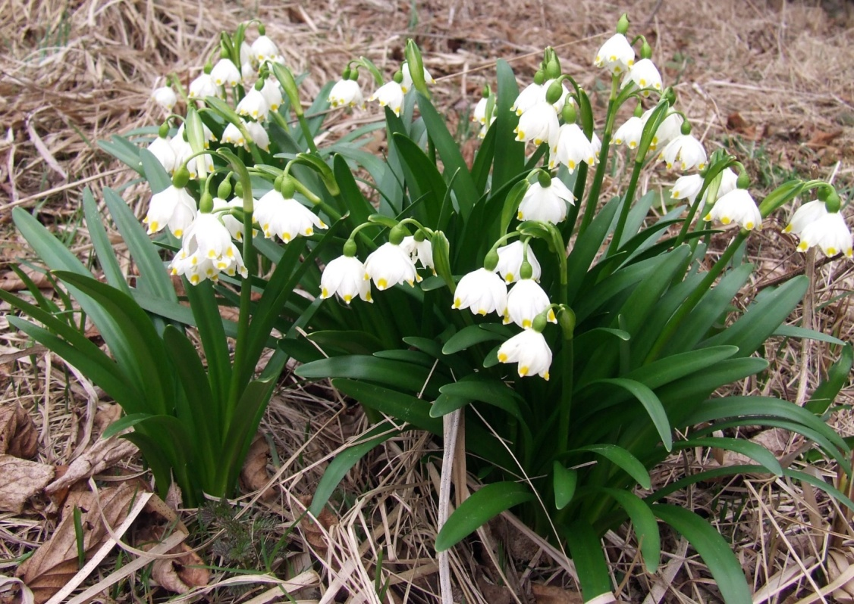  
Ryc. 1. Śnieżyca karpacka *Leucojum vernum* var. *carpathicum* Sweet (fot. R. Kobak 2014)

W niniejszej pracy w odniesieniu do badanej rośliny używana będzie forma skrócona *Leucojum vernum* var. *carpathicum* Sweet, natomiast w przypadku nazwy polskiej zarówno nazwa śnieżyca karpacka, jak i śnieżyca wiosenna w odmianie karpackiej.

Roślina w swoim naturalnym środowisku przedstawiona została na (ryc. 1). Śnieżyca wiosenna – również jej odmiana karpacka jest rośliną trującą ze względu na wysoką zawartość alkaloidów, głównie leukoiny oraz galantaminy [Piękoś-Mirkowa i Mirek 2003].

### Charakterystyka rodziny *Amaryllidaceae*

Śnieżyca karpacka jest przedstawicielem rodziny *Amaryllidaceae* (amarylkowatych), jednej z rodzin roślin jednoliściennych. Rośliny z tej rodziny są bylinami, bylinami cebulowymi lub bylinami kłączowymi. Kwiaty przedstawicieli tej rodziny występują pojedynczo lub zebrane są w pozorne baldachy. Symetria kwiatu jest promienista. Okwiat jest niezróżnicowany na kielich i koronę, mówimy więc tutaj o działkach okwiatu. Okwiat u przedstawicieli rodziny amarylkowatych składa się z dwóch okółków, a każdy z nich składa się z trzech działek okwiatu. Mówimy zatem, że okwiat jest trójkrotny. Pręcikowie składa się z dwóch okółków, po trzy pręciki w każdym. Słupkowie składa się z pojedynczego dolnego słupka powstałego z trzech owocolistków. Owocem jest torebka, rzadziej jagoda. Wzór kwiatowy dla przedstawicieli rodziny *Amaryllidaceae* wygląda następująco: [Pojnar i in. 1999].

### Morfologia i biologia

Morfologia roślin śnieżycy karpackiej została przedstawiona na (ryc. 2). Wysokość przedstawicieli tego gatunku dochodzi do 30 cm.



Ryc. 2. Morfologia śnieżycy karpackiej *Leucojum vernum* var. *carpathicum* Sweet   
[29. <https://pl.pinterest.com> (16.01.2019)]

Bylina, według klasyfikacji Raunkiaera jest to roślina skrytopączkowa (kryptofit), dokładniej geofit, a będąc jeszcze bardziej precyzyjnym – geofit cebulowy [Piękoś-Mirkowa i Mirek 2003]. Cebula tego gatunku jest w kształcie kulista, lekko wydłużona w górnej części, a jej średnica w najszerszym miejscu wynosi około 3 cm. Jest to cebula wieloletnia, tunikowa, zamknięta. Cebula śnieżycy karpackiej w stanie spoczynku przedstawiona została na (ryc. 3).



Ryc. 3. Cebula śnieżycy karpackiej *Leucojum vernum* var. *carpathicum* Sweet  
[Jerzy i Krzymińska 2011]

Liście zielone, odziomkowe w liczbie 3-4, równowąskie o szerokości około 4-13 mm, są tępo zakończone. Łodyga jest wzniesiona, bezlistna, nierozgałęziona, wyższa od liści (Ryc 1). Na jej szczycie znajdują się zwykle dwa kwiaty, zdarzają się również osobniki z jednym kwiatem, jak i trzema kwiatami (rzadko). Kwiaty zebrane w kwiatostany, pozorne baldachy (ryc. 4).

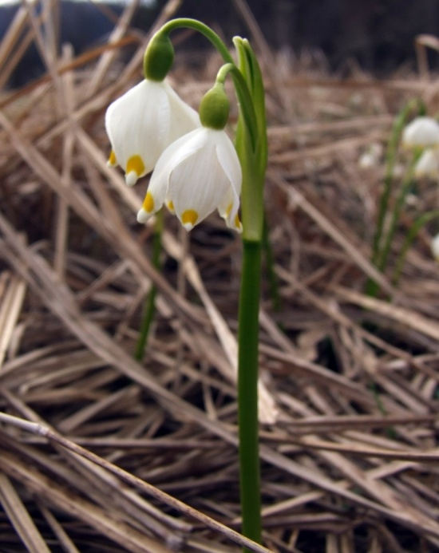

Ryc. 4. Pęd kwiatostanowy śnieżycy karpackiej *Leucojum vernum* var. *carpathicum*

Sweet (fot. R. Kobak 2014)

Pojedynczy kwiat jest dzwonkowaty, zwieszony. Okwiat niezróżnicowany zebrany w dwa okółki po trzy działki okwiatu, każdy w kolorze białym z żółtą łezką przy wierzchołku. Pręcików sześć w dwóch okółkach po trzy. Nitka pręcikowa koloru białego, główka koloru żółtego, składająca się z dwóch pylników. Słupek dolny, pojedynczy, z szyjką zgrubiałą o kolorze białym, szczytową częścią, na której osadzone jest znamię zabarwioną na kolor zielony. Kwiat pachnący. Narys kwiatowy oraz wnętrze rzeczywistego kwiatu przedstawiono na (ryc. 5).



Ryc. 5. Diagram kwiatowy [22. <http://www.delta-intkey.com> (16.01.2019)] oraz kwiat śnieżycy karpackiej *Leucojum vernum* var. *carpathicum* Sweet (fot. R. Kobak 2014)

Owocem jest mięsista, okrągła torebka wypełniona nasionami. Niedojrzałe jeszcze owoce przedstawiono na (ryc. 6).



Ryc. 6. Owoce śnieżycy karpackiej *Leucojum vernum* var. *carpathicum* Sweet   
(fot. R. Kobak 2014)

Roślina kwitnie w marcu i kwietniu. Śnieżyca karpacka jest owadopylna, a zapylenia dokonują głównie pszczoły. Nasiona są roznoszone głównie za pośrednictwem mrówek − występuje tutaj myrmekochoria. Roślina rozmnaża się również wegetatywnie poprzez wytwarzanie cebul potomnych. Ze względu na ten sposób rozmnażania rośliny często rosnie w kępach. Liczba chromosomów 2n = 22 [Rutkowski 2015].

### Siedlisko i występowanie

Występuje zwykle w dużych populacjach po kilka tysięcy osobników – (ryc. 7). Śnieżyca karpacka rośnie na wilgotnych oraz podmokłych łąkach i w zaroślach. Wymaga gleb zasobnych, eutroficznych o odczynie od lekko kwaśnego do zasadowego − pH 5,5-8,0. Występuje na glebach brunatnych i madach.

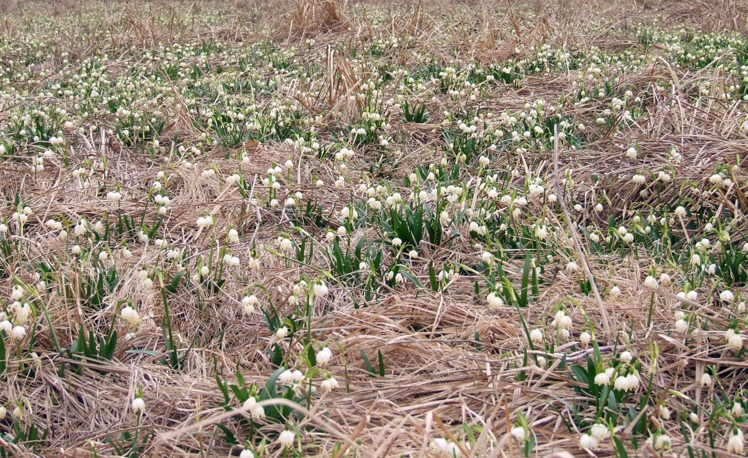

Ryc. 7. Populacja śnieżycy karpackiej *Leucojum vernum* var. *carpathicum* Sweet w Dwerniczku (fot. R. Kobak 2014)

Śnieżyca karpacka jest związana z zespołem nadrzecznej olszyny górskiej *Alnetum incanae* [Piękoś-Mirkowa i Mirek 2003]. Gatunki charakterystyczne tego zespołu to *Geranium phaeum* – bodziszek żałobny oraz *Thalictrum aquilegiifolium* – rutewka orlikolistna. Jest to zbiorowisko łęgów nadrzecznych obszarów górskich, z dominacją *Alnus incana* – olchy szarej w warstwie drzew. Często, nawet corocznie występują tutaj zalewy powodziowe o dużej sile transportowej [Matuszkiewicz 2017]. Zespół znajduje się w obrębie związku *Alno-Ulmion* (lasy łęgowe), rzędu *Fagetalia sylvaticae* (mezo- i eutroficzne lasy liściaste) oraz klasy *Querco-Fagetea* (zbiorowiska eutroficznych lasów liściastych) [Wysocki i Sikorski 2014].

*Leucojum* *vernum* var. *carpathicum* Sweet występuje w środkowej Europie, jest subendemitem wschodniokarpackim. Występuje na Słowacji, Ukrainie, Rumunii, a także w Polsce. W Polsce przebiega północna granica zasięgu. Na (ryc. 8) przedstawiono występowanie śnieżycy karpackiej na świecie. Obszar zaznaczony na czerwono oraz oznaczony numerem 2 odnosi się do terenu, gdzie występuje śnieżyca wiosenna w odmianie karpackiej *Leucojum vernum* var. *carpathicum* Sweet, natomiast obszar oznaczony numerem 1 odnosi się do występowania śnieżycy wiosennej w odmianie typowej − *Leucojum* *vernum* var. *vernum* [Piękoś-Mirkowa i Mirek 2003].

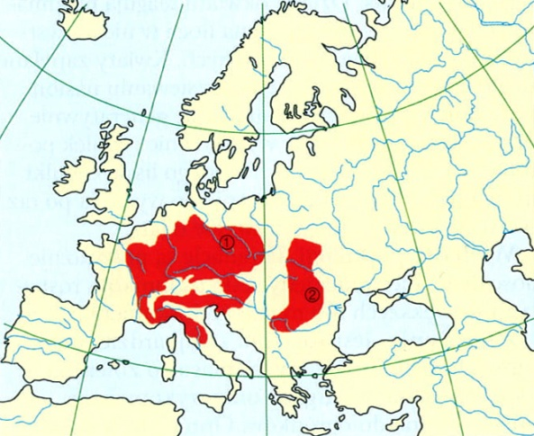

Ryc. 8. Występowanie obu odmian śnieżycy wiosennej na świecie:  
 1 – odmiana typowa, 2 – odmiana karpacka [Piękoś-Mirkowa i Mirek 2003]

W Polsce mamy okazje obserwować w naturalnym środowisku obie odmiany botaniczne śnieżycy wiosennej. W przypadku odmiany karpackiej występowanie ogranicza się jedynie do Bieszczadów – (ryc. 9). Występuje na wysokościach od 530 do 1180 m n.p.m. Można ją spotkać między innymi w rezerwacie przyrody „Śnieżyca wiosenna w Dwerniczku” na terenie gminy Lutowiska w województwie podkarpackim.



Ryc. 9. Występowanie obu odmian śnieżycy wiosennej w Polsce:  
 1 – odmiana typowa, 2 – odmiana karpacka [Piękoś-Mirkowa i Mirek 2003]

### Zagrożenia i ochrona

Według klasyfikacji opublikowanej przez Międzynarodową Unię Ochrony Przyrody (IUCN) śnieżyca karpacka wraz z całym gatunkiem śnieżycy wiosennej została zakwalifikowana do kategorii gatunek bliski zagrożenia *NT* [Kaźmierczakowa 2016].

Zagrożeniem dla gatunku jest przede wszystkim niszczenie jej siedlisk – osuszanie podmokłych łąk, regulacja koryt rzecznych. Ponadto nie bez wpływu pozostaje zrywanie oraz przesadzanie roślin ze stanowisk naturalnych do własnych ogrodów.

Cały gatunek śnieżycy wiosennej wraz z podgatunkami znajduje się w Polsce od 2014 roku pod ochroną gatunkową częściową. Przed 2014 rokiem śnieżyca wiosenna znajdowała się pod ochroną gatunkową ścisłą. Obecnie gatunek ten jest chroniony między innymi w rezerwacie florystycznym „Śnieżyca wiosenna w Dwerniczku” – (ryc. 10). Rezerwat został utworzony 27 września 2011 roku na terenie gminy Lutowiska. Powierzchnia rezerwatu to 4,94 ha [24. <http://geoserwis.gdos.gov.pl/mapy/>, (16.01.2019)].



Ryc. 10. Rezerwat florystyczny „Śnieżyca wiosenna w Dwerniczku”  
[24. <http://geoserwis.gdos.gov.pl/mapy/> (16.01.2019)]

## Szachownica kostkowata *Fritillaria meleagris* L.

Jedna z piękniej kwitnących roślin w rodzimej florze. Naukowa nazwa rodzaju *Fritillaria* pochodzi z łaciny od słowa *fritill,* co oznacza kubek do gry w kości [Kreiner 1963]. Polska nazwa rodzajowa nawiązuje do charakterystycznego wzoru na działkach okwiatu. Nazwa gatunkowa pochodzi od imienia *Meleager*, mitycznego bohatera. Według mitologii po śmierci Meleagera jego siostry zamieniły się w perliczki, a ich łzy w perły [Kreiner 1963].

Według „The Plant List” [33. [http://www.theplantlist.org](http://www.theplantlist.org3) (03.11.2020)], WCSP [35. <https://wcsp.science.kew.org> (03.11.2020)] oraz IPNI [27. <https://www.ipni.org> (03.11.2020)] obowiązująca pełna nazwa tej rośliny to *Fritillaria meleagris* L., Sp. Pl. 1: 304 (1753). Szachownica kostkowata została opisana po raz pierwszy w 1753 roku w dziele *„Species Plantarum”* szwedzkiego botanika Karola Linneusza, autora między innymi koncepcji binominalnego nazewnictwa biologicznego. W przeszłości gatunek ten był zaliczany do rodzaju Lilia *Lilium* jako *Lilium meleagris* E.H.L. Krause, Deutschl. Fl. (Sturm), ed. 2. 1: 91 (1906). W niniejszej pracy w odniesieniu do badanej rośliny używana będzie forma skrócona *Fritillaria meleagris* L. Roślina w stadium kwitnienia przedstawiona została na (ryc. 11). Szachownica kostkowata jest rośliną trującą ze względu na zawartość alkaloidu, imperialiny.



Ryc. 11. Szachownica kostkowata *Fritillaria meleagris* L.  
 [36. <https://www.flickr.com/> (16.01.2019)]

### Charakterystyka rodziny *Liliaceae*

Szachownica kostkowata jest przedstawicielem klasy jednoliściennych, należy do rodziny *Liliaceae* (liliowatych). Rośliny z tej rodziny są bylinami cebulowymi lub bylinami kłączowymi. Kwiaty występują pojedynczo lub są zebrane w kwiatostany − grona albo wiechy. Symetria kwiatu jest promienista. Podobnie jak w rodzinie amarylkowatych okwiat jest niezróżnicowany na kielich i koronę. Okwiat u przedstawicieli rodziny liliowatych składa się z dwóch okółków, a każdy z nich składa się z trzech elementów – działek okwiatu. Mówimy zatem, że okwiat jest trójkrotny. Pręcikowie składa się z dwóch okółków, po trzy pręciki w każdym. Słupkowie składa się z pojedynczego górnego słupka powstałego z trzech owocolistków. Owocem jest torebka lub jagoda. Wzór kwiatowy dla przedstawicieli rodziny *Liliaceae* wygląda następująco: [Pojnar i in. 1999].

### Morfologia i biologia

Schematyczna morfologia szachownicy kostkowatej została przedstawiona na (ryc. 12). Przedstawiciele tego gatunku osiągają wysokość 15-40 cm.



Ryc. 12. Morfologia szachownicy kostkowatej *Fritillaria meleagris* L.   
[29. <https://pl.pinterest.com> (16.01.2019)]

Bylina, według klasyfikacji Raunkiaera, jest to roślina skrytopączkowa (kryptofit), dokładniej geofit, dalej geofit cebulowy. Przedstawiciele tego gatunku posiadają przekształcony pęd podziemny w postaci cebuli. Cebula tego gatunku jest spłaszczona i ma średnicę 2-2,5 cm. Cebula jest wieloletnia, łuskowa, otwarta. Cebule mogą unosić się na powierzchni wody, kiedy siedlisko jest zalane. Cebula szachownicy kostkowatej w stanie spoczynku przedstawiono na (ryc. 13).

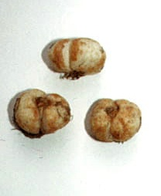

Ryc. 13. Cebula szachownicy kostkowatej *Fritillaria meleagris* L. [Jerzy i Krzymińska 2011]

Liści odziomkowych brak. Łodyga zabarwiona na lekko czerwono, ulistniona. Ulistnienie skrętoległe. Liści 4-5. Pojedyncze liście niebieskawozielone, siedzące, o długości do 15 cm, równowąskie, rynienkowate. Na szczycie łodygi pojedynczy kwiat [Piękoś-Mirkowa i Mirek 2003]. Pęd szachownicy kostkowatej przedstawiono na (ryc. 14).

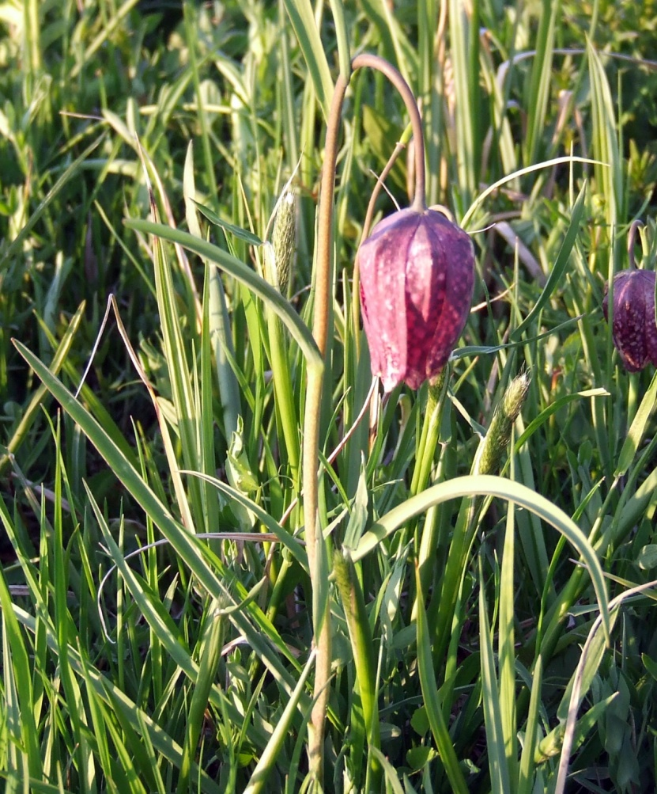

Ryc. 14. Pęd szachownicy kostkowatej *Fritillaria meleagris* L. (fot. R. Kobak 2008)

Kwiat jest kształtu dzwonkowatego o długości około 3-4 cm, zwieszony. Działki okwiatu zebrane są w dwa okółki po trzy, każdy w jednakowym kolorze. Kolor podstawowy działek okwiatu to czerwonobrunatny z białym wzorem przypominającym szachownicę. Zdarzają się osobniki o całkowicie białych działkach okwiatu. Pręcików jest sześć w dwóch okółkach. Pręciki mają krótkie nitki, główka koloru żółtego składa się z dwóch pylników. Słupek jest górny z dużym trójdzielnym znamieniem koloru żółtobiałego. Kwiat bezwonny [Piękoś-Mirkowa i Mirek 2003]. Narys kwiatowy oraz wnętrze rzeczywistego kwiatu przedstawiono na (ryc. 15).

 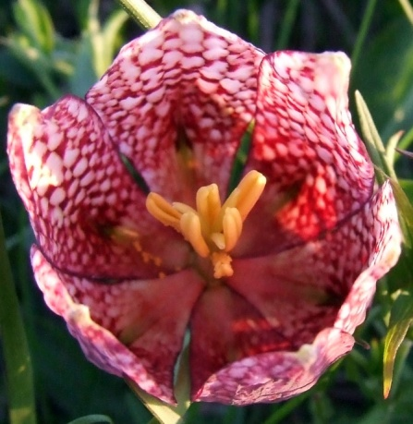

Ryc. 15. Diagram kwiatowy [21. <https://en.wikipedia.org/wiki/Fritillaria> (16.01.2019)] oraz kwiat szachownicy kostkowatej *Fritillaria meleagris* L. (fot. R. Kobak 2008)

Owocem jest trójgraniasta torebka wypełniona nasionami. Niedojrzałe owoce szachownicy kostkowatej przedstawiono na (ryc. 16).

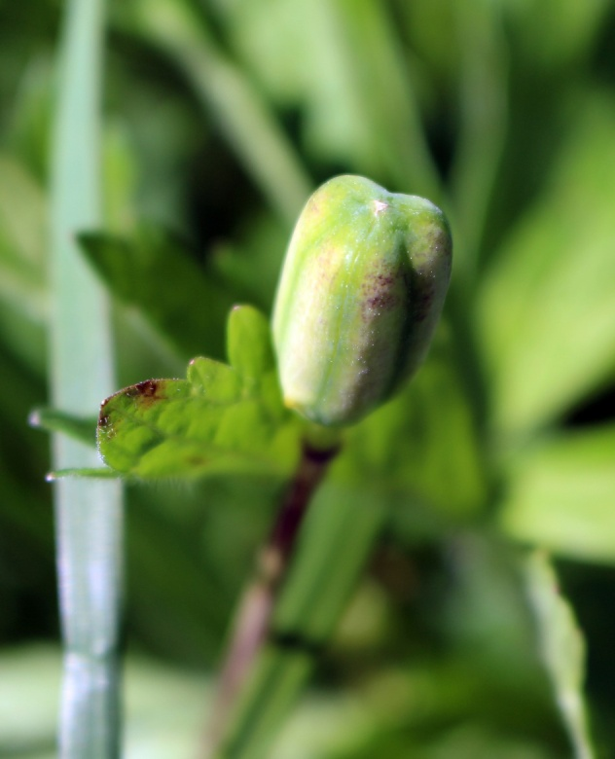 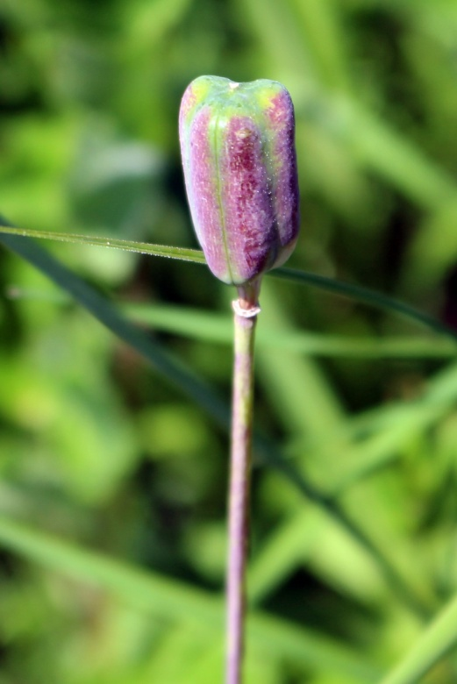

Ryc. 16. Niedojrzałe owoce szachownicy kostkowatej *Fritillaria meleagris* L.

(fot. R. Kobak 2017)

Szachownica kostkowata kwitnie końcem kwietnia i na początku maja. Roślina owadopylna, zapylenia dokonują głównie trzmiele, ale również pszczoły. Zakwita po raz pierwszy po 5-6 latach od wykiełkowania. Roślina rozmnaża się również wegetatywnie poprzez wytwarzanie cebul potomnych. Liczba chromosomów 2n = 24 [Rutkowski 2015].

### Siedlisko i występowanie

*Fritillaria meleagris* L. występuje zwykle w dużych populacjach po kilka tysięcy osobników – (ryc. 17). Zwykle tylko 20% stanowią rośliny kwitnące. Siedliskiem są wilgotne, żyzne, okresowo zalewane łąki. Wymaga gleb bardzo żyznych, rośnie na czarnoziemach pochodzenia organicznego. Preferowanym odczynem gleby jest odczyn lekko kwaśny – pH 5,6-6,5. Łąki, na których rośnie, powinny być koszone raz w roku, po okresie wegetacji.

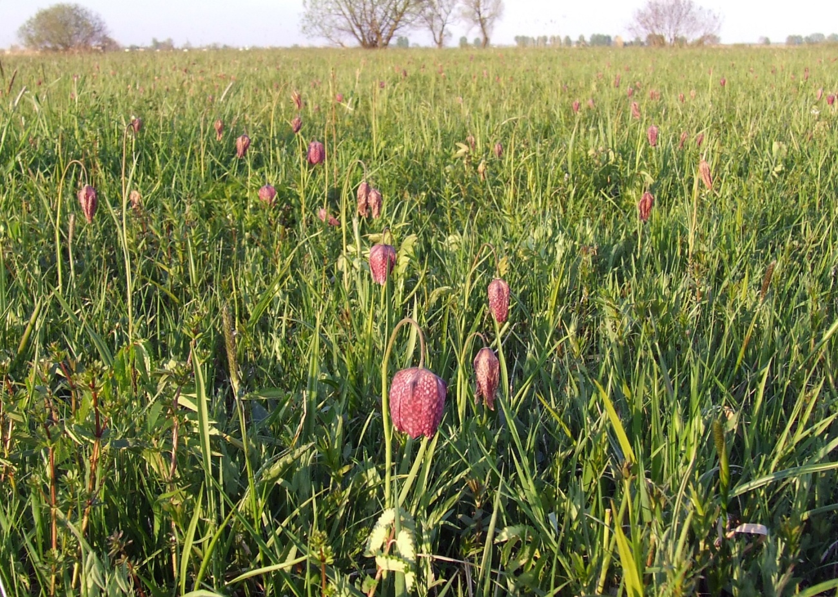

Ryc. 17. Populacja szachownicy kostkowatej *Fritillaria meleagris* L. w Krównikach

(fot. R. Kobak 2008)

Szachownica kostkowata jest związana z zespołem *Cirsio-Polygonetum bistortae* [Kaźmierczakowa i in. 2014]. Nazwa zespołu *Cirsio-Polygonetum bistortae* (łąka rdestowo-ostrożeniowa) jest bardzo utarta, aczkolwiek nieaktualna, obecnie obowiązująca nazwa zespołu to *Angelico-Cirsietum oleracei*, a więc zespół dzięgiela i ostrożenia warzywnego [Matuszkiewicz 2017]. Gatunek charakterystyczny zespołu to *Crisium oleraceum* – ostrożeń warzywny. Jest to zbiorowisko eutroficznych, dwukośnych łąk wilgotnych na glebach zasobnych w wapń. Poziom wód gruntowych na tych łąkach jest zmienny w okresie wegetacji, wiosną przez krótki okres woda znajduje się na powierzchni, a w okresie lata spada na głębokość 60 cm pod powierzchnię [Wysocki i Sikorski 2014]. *Angelico-Cirsietum oleracei* jest zespołem antropogenicznym, utrzymywanym wyłącznie poprzez odpowiednie koszenie i nawożenie organiczne prowadzone w ramach tradycyjnej gospodarki łąkarskiej [Matuszkiewicz 2017]. Zespół występuje w obrębie związku *Calthion* (antropogeniczne, nawożone dwu- lub wielokośne zbiorowiska siedlisk wilgotnych i mokrych), rzędu *Molinietalia* (zbiorowiska trwale lub okresowo wilgotnych użytków zielonych, przeważnie mezo- i eutroficznych łąk kośnych) i klasy *Molinio-Arrhenatheretea* (łąki i pastwiska wilgotne i świeże) [Wysocki i Sikorski 2014].

Szachownica kostkowata występuje w środkowej oraz zachodniej Europie. Zasięg rozciąga się od środkowej Anglii i południowej części półwyspu Skandynawskiego oraz środkowej Rosji (idąc od północy) do południowych Alp i środowo-zachodniej części półwyspu Bałkańskiego na południu. W całym zasięgu swojego występowania pojawia się na stanowiskach rozproszonych [Piękoś-Mirkowa i Mirek 2003]. Na (Ryc 18). przedstawiono zasięg występowania szachownicy kostkowatej na świecie.

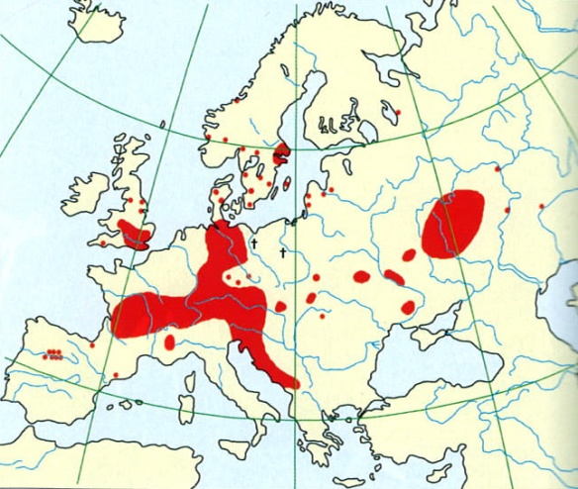

Ryc. 18. Występowanie szachownicy kostkowatej *Fritillaria meleagris* L. na świecie   
[Piękoś-Mirkowa i Mirek 2003]

W Polsce występowanie szachownicy kostkowatej ogranicza się obecnie do terenów łąk nad rzeką Wiar w okolicach Krównik oraz łąk nad rzeką Wisznia w okolicach Stubna oraz Starzawy. Są to obecnie jedyne stanowiska w Polsce, znane już z XIX wieku. W przeszłości szachownica kostkowata występowała również w północno-zachodniej Polsce w okolicach Szczecina i na wyspie Uznam oraz w środkowej Polsce w okolicach Czarnkowa i Mogilna. Obecnie uważa się, że stanowiska w okolicach Czarnkowa i Mogilna miały charakter synantropijny [Kaźmierczakowa i in. 2014]. Stanowiska obecne oraz historyczne na terenie naszego kraju przedstawiono na (ryc. 19).



Ryc. 19. Występowanie szachownicy kostkowatej *Fritillaria meleagris* L. w Polsce   
[Piękoś-Mirkowa i Mirek 2003]

### Zagrożenia i ochrona

Według klasyfikacji opublikowanej przez Międzynarodową Unię Ochrony Przyrody (IUCN), szachownica kostkowata została zakwalifikowana do kategorii − gatunek krytycznie zagrożony wyginięciem *CR* [Kaźmierczakowa 2016].

Przyczynątego, że gatunek jest obecnie krytycznie zagrożony wyginięciem jest przede wszystkim niszczenie jego siedlisk, to jest celowe osuszanie podmokłych łąk, regulacja koryt rzecznych oraz przekształcanie żyznych siedlisk, na których występuje szachownica kostkowata na grunty orne.

Szachownica kostkowata znajduje się w Polsce pod ścisłą ochroną gatunkową. Dla jej ochrony utworzono rezerwaty przyrody w Krównikach i Stubnie. Rezerwat florystyczny „Szachownica w Krównikach” − (ryc. 20), został utworzony dnia 1 października 1974 roku, na terenie gminy Przemyśl. Powierzchnia rezerwatu wynosi 16,67 ha. Rezerwat florystyczny „Szachownica Kostkowata w Stubnie” – (ryc. 21), został utworzony dnia 15 czerwca 2001 roku, na terenie gminy Stubno. Powierzchnia rezerwatu to 13,63 ha [24. <http://geoserwis.gdos.gov.pl/mapy/> (16.01.2019)].



Ryc. 20. Rezerwat florystyczny „Szachownica w Krównikach”

[24. <http://geoserwis.gdos.gov.pl/mapy/> (16.01.2019)]



Ryc. 21. Rezerwat florystyczny „Szachownica Kostkowata w Stubnie”   
[24. <http://geoserwis.gdos.gov.pl/mapy/> (16.01.2019)]

## Ochrona ginących gatunków roślin w Polsce

Ochrona przyrody, w tym roślin, ma w Polsce długoletnie tradycje. Już za czasów panowania Władysława Jagiełły królewską ochroną objęte były cisy – *Taxus* *baccata* L. [Piękoś-Mirkowa i Mirek 2003].

Obecnie ochrona prawna w Polsce opiera się główne o *ustawę z dnia 16 kwietnia 2004 r. o ochronie przyrody* [28. <http://prawo.sejm.gov.pl/> (16.01.2019)]. Dodatkowo, w kontekście roślin, uzupełnieniem dla ustawy jest *rozporządzenie ministra środowiska z dnia 9 października 2014 r. w sprawie ochrony gatunkowej roślin* [28. <http://prawo.sejm.gov.pl/> (16.01.2019)], która definiuje listę gatunków prawnie chronionych na terenie Polski. Ustawa określa dwa zasadnicze rodzaje ochrony gatunkowej:

* ochronę częściową, która dopuszcza możliwość redukcji liczebności populacji oraz pozyskiwania osobników tych gatunków lub ich części,
* ochronę ścisłą – jako całoroczną ochronę należących do nich osobników i stadiów ich rozwoju.

Podstawową kwestią w ochronie ginących gatunków jest wiedza o tym, które gatunki są szczególnie narażone na wyginiecie oraz w jakim stopniu. Wiedza na temat gatunków ginących jest zebrana między innymi w postaci Czerwonych List oraz Czerwonych Ksiąg wydawanych przez Instytut Ochrony Przyrody PAN w Krakowie.

Czerwona Lista [Kaźmierczakowa 2016] zawiera tabelaryczny spis taksonów z kategorią zagrożenia dobraną według (tab. 1) wraz z kryterium, na podstawie którego przyporządkowano takson do danej kategorii zagrożenia. Ponadto zawarto informacje na temat kategorii zagrożenia danego taksonu w Europie i na świecie oraz informacje na temat tego, czy dany takson jest chroniony na podstawie Konwencji Berneńskiej lub Dyrektywy Siedliskowej. Na Czerwonej Liście znajdują się wszystkie taksony, które mają kategorię inną niż LC.

Tabela 1. Kategorie zagrożeń w Czerwonej Liście oraz Czerwonej Księdze

|  |  |  |
| --- | --- | --- |
| **Symbol kategorii** | **Nazwa kategorii** | |
| Nazwa angielska | Nazwa polska |
| EX | Extinct | takson całkowicie wymarły |
| EW | Extinct in the Wild | takson wymarły w stanie dzikim |
| RE | Regionally Extinct | takson wymarły w na obszarze Polski |
| REW | Regionally Extinct in the Wild | takson wymarły w stanie dzikim na obszarze Polski |
| CR | Critically Endangered | krytycznie zagrożony |
| EN | Endangered | zagrożony |
| VU | Vulnerable | narażony |
| NT | Near Threatened | bliski zagrożenia |
| LC | Least Concern | takson najmniejszej uwagi, który  nie kwalifikuje się do żadnej z wyżej wymienionych kategorii  zagrożenia |
| DD | Data Deficient | takson, którego stopień zagrożenia nie może być określony z powodu  braku wystarczających informacji |

Czerwona Księga [Kaźmierczakowa i in. 2014] zawiera szczegółowe opisy większości gatunków znajdujących się na Czerwonej Liście. Opisy te zawierają między innymi charakterystykę morfologii wzbogaconej zdjęciami, rozmieszczenia geograficznego wraz z mapami występowania gatunku w Polsce i na świecie, biologii, siedliska, zagrożenia i formy ochrony. Zatem pełni ona również swojego rodzaju atlasu roślin ginących.

Gatunki umieszczone na Czerwonej Liście oraz w Czerwonej Księdze są uwzględniane w rozporządzeniach Ministra Środowiska dotyczących ochrony gatunkowej roślin. Oba opracowania są aktualizowane i wydawane co kilka lat.

### Metody ochrony ginących gatunków roślin

Zachowanie gatunków będących pod ochroną gatunkową czy to częściową, czy ścisłą może opierać się na ich ochronie *in-situ,* to jest w miejscu naturalnego występowania tych gatunków oraz *ex-situ,* czyli poza miejscem ich naturalnego, pierwotnego występowania.

W przypadku ochrony *in-situ* wyróżnia się następujące formy ochrony (powierzchnia obszarów chronionych według [20. <http://crfop.gdos.gov.pl> (16.01.2019)], stan na dzień na dzień 16.01.2019):

* parki narodowe: obecnie w Polsce istnieją 23 parki narodowe. Najstarszym jest Pieniński Park Narodowy, data utworzenia 1 czerwca 1932, a najmłodszym Park Narodowy „Ujście Warty”, data utworzenia 1 lipca 2001. Łączna powierzchnia parków narodowych w Polsce wynosi 329 490,80 ha.
* rezerwaty przyrody: aktualnie w Polsce istnieje 1499 rezerwatów przyrody. Najstarszym jest rezerwat „Kępa Redłowska”, data utworzenia 29 lipca 1938, natomiast najmłodszym rezerwat „Mechowisko Manowo”, data utworzenia 13 września 2018 roku. Łączna powierzchnia rezerwatów przyrody w Polsce wynosi 168 669,74 ha.
* parki krajobrazowe: obecnie w liczbie 124. Najstarszym jest Suwalski Park Krajobrazowy, utworzony 12 stycznia 1976 roku, a najmłodszym Park Krajobrazowy Góry Łosiowe, utworzony dnia 29 czerwca 2018 roku. Łączna powierzchnia parków krajobrazowych w Polsce wynosi 2 543 339,44 ha.
* obszary chronionego krajobrazu: aktualnie w liczbie 406. Najstarszym jest obszar chronionego krajobrazu „Pojezierze Drawskie” utworzony dnia 17 listopada 1975 roku, a najmłodszym Świętokrzyski Obszar Chronionego Krajobrazu utworzony dnia 30 maja 2017 roku. Całkowita powierzchnia obszarów chronionego krajobrazu w Polsce wynosi 7 695 261,62 ha.
* obszary Natura 2000: obecnie w liczbie 994.
* pomniki przyrody: aktualnie w liczbie 31 449.
* stanowiska dokumentacyjne: w liczbie 179.
* użytki ekologiczne: w liczbie 7 661.
* zespoły przyrodniczo-krajobrazowe: w liczbie 352.

Ochrona *in-situ* jest podstawową i najbardziej wskazaną formą ochrony roślin w Polsce, jednakże w przypadku niektórych bardzo rzadkich i ginących gatunków roślin może się okazać niewystarczająca, aby uchronić je przed zniknięciem z krajowej flory [Piękoś-Mirkowa i Mirek 2003]. Co więcej, nieliczne w przypadku niektórych gatunków stanowiska mogą ulec celowemu bądź spontanicznemu zniszczeniu, a wraz z nimi wszyscy znani nam przedstawiciele tego gatunku. Stąd dla gatunków ginących konieczna staje się również ochrona *ex-situ*. Ochrona *ex-situ* prowadzona jest często równolegle z ochroną *in-situ*. Osobniki pochodzące z różnych form ochrony *ex-situ* mogą w razie potrzeby być materiałem wyjściowym do reintrodukcji na stanowiskach pierwotnych, stanowią więc swojego rodzaju rezerwuar, zabezpieczenie na przyszłość. Ochrona *ex-situ* może być prowadzona poprzez:

* metaplantację: to jest przeniesienie części lub całości populacji z pierwotnego, zagrożonego z jakiegoś powodu stanowiska na stanowisko zastępcze, które będzie zgodne pod względem siedliskowym z wymaganiami gatunku,
* nasienne banki roślin: próbki nasion są przechowywane w miejscu o odpowiednich warunkach klimatycznych, głównie w ciekłym azocie (−135℃ lub −196℃), które zapewniają odpowiednią żywotność nasion przez długi czas. W Polsce tego rodzaju bank nasion znajduje się między innymi w Ogrodzie Botanicznym PAN w Powsinie [Mikuła i in. 2013],
* ogrody botaniczne: populacje o odpowiednim rozmiarze utrzymywane są w specjalnych kolekcjach polowych, na dobranych pod względem siedliskowym poletkach. Kolekcje te tworzą swojego rodzaju polowe banki roślin.
* banki tkanek *in-vitro.*

### Banki tkanek *in-vitro*

Banki tkanek *in-vitro* są to zbiory roślin prowadzone w kulturach *in-vitro* o spowolnionym wzroście lub zabezpieczone i przechowywane poprzez krioprezerwację w ciekłym azocie [Mikuła i in. 2013]. Banki tkanek *in-vitro* są najmłodszą i najbardziej zaawansowaną metodą ochrony *ex-situ*. Metoda ta ma bardzo wiele zalet w porównaniu do konwencjonalnych metod ochrony *ex-situ.* Należą do nich:

* niezależność od warunków zewnętrznych, takich jak: temperatura, nasłonecznienie, gleba, wilgotność powietrza. Kultury *in-vitro* prowadzone są w warunkach kontrolowanych, co umożliwia utrzymanie warunków optymalnych dla danego taksonu oraz odporność na różnego rodzaju katastrofy pogodowe,
* odporność na szkodniki i choroby, przynajmniej w późniejszym okresie prowadzenia kultur po uzyskaniu w pełni zdrowego materiału. Kolekcje polowe w ogrodach botanicznych są narażone na zniszczenie przez nagły, masowy pojaw szkodników i chorób,
* możliwość zgromadzenia dużego banku roślin na stosunkowo niewielkiej powierzchni. Według [Górska i in. 2019] na półce o powierzchni 2 m2 można przechowywać 800 genotypów winorośli, podczas gdy do przechowywania takiej samej liczby genotypów winorośli w postaci kolekcji polowej wymagana jest powierzchnia około 1 ha,
* możliwość szybkiego rozmnożenia utrzymywanych w banku roślin. Jest to cecha istotna szczególnie w przypadku gatunków, które wchodzą w fazę generatywną dopiero po kilku, kilkunastu lub kilkudziesięciu latach, np. drzewa,
* możliwość masowego rozmnożenia utrzymywanych w banku roślin. Niewielka próbka materiału wyjściowego z banku tkanek *in-vitro* może posłużyć do otrzymania właściwe nieograniczonej ilości materiału docelowego,
* właściwie nieograniczona żywotność materiału w banku kultur *in-vitro*. Przy rozmnażaniu materiału na własne potrzeby nie ma konieczności odnawiania roślin w banku co kilka/kilkanaście lat, jak ma to miejsce np. w przypadku banku nasion, ze względu na ograniczoną ich żywotność,
* nieinwazyjność. Do założenia banku wystarczy wegetatywny fragment rośliny, np. liść, dzięki czemu nie trzeba niszczyć rośliny wyjściowej. Cecha ta może być szczególnie istotna w przypadku wybitnie rzadkich taksonów, których populacja wynosi kilka, kilkadziesiąt osobników,
* mobilność zbioru. W razie nagłej potrzeby bank można przenieść do dowolnego miejsca na świecie,
* niski koszt utrzymania materiału roślinnego. Według [Mikuła i in. 2013] roczny koszt przechowywania jednego drzewa w kolekcji polowej szacuje się na 77 $, podczas gdy w przypadku banku tkanek *in-vitro* w postaci kultur o spowolnionym wzroście koszt ten wynosi 23 $, a przy banku tkanek *in-vitro* w postaci krioprezerwacji 1 $.

W Polsce istnieją co najmniej trzy banki tkanek *in-vitro* . Najstarszy z nich zlokalizowany jest w Ogrodzie Botanicznym PAN w Powsinie. Oprócz tego podobne banki znajdują się w Leśnym Banku Genów w Kostrzycy oraz w Pracowni Zasobów Genowych Roślin Warzywnych Instytutu Ogrodnictwa w Skierniewicach [Mikuła i in. 2013].

## Etapy mikrorozmnażania

Mechanizm tworzenia banku tkanek *in-vitro* jest procesem kilkuetapowym i każdy z tych etapów wymaga indywidualnego opracowania dla danego gatunku czy nawet odmiany. Bazą dla obu metod zarówno kultur *in-vitro* o spowolnionym wzroście, jak i krioprezerwacji w ciekłym azocie, jest opracowanie warunków prowadzenia kultury, czyli tak zwanych protokołów mikrorozmnażania. Protokół mikrorozmnażania obejmuje w wersji podstawowej następujące etapy [George i in. 2008]:

Etap 0: Selekcja oraz przygotowanie rośliny matecznej

Celem tego etapu jest selekcja rośliny matecznej typowej dla danego gatunku czy odmiany oraz skuteczne odkażenia materiału matecznego.

Etap I: Inicjacja kultury

Celem tego etapu jest otrzymanie aseptycznej (wolnej od chorobotwórczych drobnoustrojów) kultury, w której następnie kontynuowany jest rozwój i/lub wzrost eksplantatów (wzrost wierzchołka pędu, formowanie kalusa). Po krótkim okresie inkubacji wszystkie kultury, które mają objawy zakażeń na esplanadach lub pożywce, powinny być usunięte.

Etap II: Namnażanie

Celem tego etapu jest doprowadzenie do wytworzenia nowych przyrostów rośliny lub diaspor, które po odłączeniu od kultury będą mogły dać początek nowej kompletnej roślinie. Namnażanie to może być wynikiem pobudzenia rozwoju pąków bocznych, wytworzeniem pąków przybyszowych, powstania zarodków somatycznych lub uzyskania miniaturowych organów spichrzowych. W niektórych metodach mikrorozmnażaniach faza ta obejmuje również poprzedzającą wytworzenie organów przybyszowych fazę (podfazę) wytworzenia centrów regeneratówcznych. Faza namnażania może być powtarzana aż do uzyskania pożądanej liczby materiału roślinnego. Regeneranty na tym etapie są bardzo małe, więc nie są jeszcze zdolne do samodzielnego odżywiania, a co za tym idzie węglowodany muszą być dostarczane do regeneratów wraz z pożywką.

Etap III: Rozwój i ukorzenianie regeneratów

Celem tego etapu jest przestawienie regeneratów na autotroficzny tryb odżywiania, ich dalszy rozwój oraz ukorzenienie. Regeneranty po tym etapie powinny być w stanie uzyskiwać węglowodany poprzez proces fotosyntezy. Czasami etap ten dzielony jest na dwa podetapy:

* etap IIIa: polegający na przyroście, rozwoju regeneratów oraz przestawieniu na autotroficzny tryb odżywiania,
* etap IIIb: polegający na ukorzenieniu regeneratów.

Etap IV: Aklimatyzacja

Celem tego etapu jest uzyskanie regenerantów zdolnych do dalszego rozwoju w warunkach *ex-vitro*. Warunki prowadzenia kultury takie jak: temperatura, natężenie oświetlenia i wilgotność powietrza są stopniowo wyrównywane do takich, jakie panują w środowisku zewnętrznym dla kultury.

W przypadku pierwszej metody tworzenia banków kultur, to jest kultur *in-vitro* o spowolnionym wzroście, dochodzi jeden etap, który należy umiejscowić po etapie namnażania – jest to etap kultur o spowolnionym wzroście. W przypadku drugiej metody, czyli krioprezerwacji dochodzi dodatkowo konieczność opracowania optymalnych warunków dla wszystkich etapów procesu krioprezerwacji, który następuje zwykle po etapie namnażania [Mikuła i in. 2013].

Dla wielu gatunków użytkowych oraz coraz większej liczby gatunków ginących opracowano szczegółowe protokoły mikrorozmnażania. Należy jednak pamiętać, że poszczególne protokoły mikrorozmnażania dla tego samego gatunku będą się różnić w zależności od rodzaju metody mikrorozmnażania (kultury merystemów wierzchołkowych, pąków bocznych, pąków przybyszowych, kalusa i inne) czy też rodzaju eksplantatu (fragment liścia, kwiatu, łodygi, cebuli). Wciąż zatem istnieje potrzeba stworzenia protokołów dla bardzo wielu gatunków roślin i dopracowania tych, które już istnieją. Jest to element niezbędny w skuteczniej ochronie *ex-situ* gatunków ginących metodą banków tkanek *in-vitro* [Mikuła i in. 2013].

## Mikrorozmnażanie *Leucojum vernum* var. *carpathicum* Sweet

Dla mikrorozmnażania techniką powstawania pąków przybyszowych bezpośrednio w tkankach eksplantatu (organogenezy bezpośredniej) nie znaleziono badań dotyczących odmiany karpackiej śnieżycy wiosennej − *Leucojum vernum* var. *carpathicum* Sweet ani też dotyczących całego gatunku śnieżycy wiosennej − *Leucojum vernum* L. Znaleziono natomiast publikacje dotyczące drugiego ze znanych obecnie gatunków rodzaju śnieżyca *Leucojum*, to jest śnieżycy letniej *Leucojum aestivum* L.

Pierwsza z publikacji nosi tytuł „Micropropagation of *Leucojum aestivum* L. (Summer Snowflake)” [Zagorska i in. 1997]. Autorami tej publikacji są: N. Zagorska, M. Stanilova, V. Ilcheva oraz P. Gadeva z Bułgarskiej Akademii Nauk w Sofii. Pozycja ta znalazła się w książce „Biotechnology in Agriculture and Forestry 40. Hihg-Tech nad Micropropagation VI” [Bajaj 1997] jako samodzielny rozdział. W tej publikacji znaleziono cenne informacje dotyczące etapów 0, I, II oraz III protokołu mikrorozmnażania śnieżycy letniej.

Druga z pozycji nosi tytuł „*Leucojum aestivum* L. *in-vitro* bulb induction and acclimatization” [Ptak 2014]. Jej autorem jest Agata Ptak z Uniwersytetu Rolniczego w Krakowie. Publikacja została zamieszczona w „Central European Journal of Biology” w 2014 roku. W tej publikacji znaleziono informacje dotyczące III-go i IV-go etapu protokołu mikrorozmnażania śnieżycy letniej.

W kolejnych podrozdziałach omówiono zastosowane w publikacjach metody oraz otrzymane rezultaty dla każdego z etapów mikrorozmnażania. Posłużyły one jako baza do doświadczenia w niniejszej pracy.

### Etap 0 − selekcja oraz przygotowanie rośliny matecznej

W publikacji [Zagorska i in. 1997] już na wstępie zaznaczono, że rośliny z rodziny *Amaryllidaceae* są szczególnie trudne w mikrorozmnażaniu. W przypadku śnieżycy letniej *Leucojum aestivum* L. w przeszłości napotkano na problemy z licznymi zakażeniami w kulturach, których przyczyn dopatrywano się w naturalnych endogenicznych infekcjach. Zauważono, że części rośliny znajdujące się pod powierzchnią gruntu są znacznie bardziej porażane przez patogeny niż części nadziemne. Ponadto, w przypadku liści, liście młode były mniej porażane niż liście dojrzałe. Zaczęto więc od poszukiwań metod skutecznego odkażania materiału wyjściowego. Wyszczególniono trzy czynniki, których wpływ na liczbę zakażeń w kulturach zbadano:

* czynnik A: długość okresu pomiędzy zbiorem materiału roślinnego i inokulacją *in-vitro,*
* czynnik B: czas trwania mycia materiału roślinnego pod bieżącą wodą przed odkażaniem,
* czynnik C: czas trwania ekspozycji na 0,1% roztwór HgCl2 w trakcie odkażania.

Kultury prowadzono cztery tygodnie w dwóch powtórzeniach dla eksplantatów pochodzących z: wierzchołków korzeni, fragmentów cebuli, liści, łodygi nadziemnej, pąków kwiatowych oraz różnych kombinacji wartości trzech wymienionych wyżej czynników. Dla eksplantatów pochodzących z liści określono optymalne wartości trzech wymienionych wyżej czynników, które zapewniły procent niezainfekowanych eksplantatów na poziomie 82,88%. Szczególnie istotny okazał się czynnik A. Wartości te przedstawiają się następująco:

* czynnik A: 42 dni,
* czynnik B: 16 godzin,
* czynnik C: 2 minuty.

Wyników dla: fragmentów wierzchołków korzeni, fragmentów cebuli, łodygi nadziemnej, pąków kwiatowych nie zamieszczono w publikacji. W publikacji [Zagorska i in. 1997] podano jedynie informację, że procent niezainfekowanych eksplantatów był niski.

Sumarycznie według [Zagorska i in. 1997] zalecenia dla etapu 0 oraz I protokołu mikrorozmnażania metodą organogenezy bezpośredniej (eksplantaty liściowe) przedstawia się następująco:

1. Kultura powinna być założona po 42 dniach od zbioru materiału roślinnego.
2. Mycie materiału w wodzie z dodatkiem detergentu.
3. Pocięcie liści na 7-8 długich kawałków odpowiednich do powierzchniowego odkażania.
4. Opłukiwanie liści w bieżącej wodzie przez 16 godzin.
5. Zanurzenie w 70% roztworze etanolu C2H5OH przez 1 minutę.
6. Zanurzenie w 0,1% roztworze chlorku rtęci (II) HgCl2 przez 2 minuty.

### Etap I − inicjacja kultury

W publikacji [Zagorska i in. 1997] do mikrorozmnażania śnieżycy letniej techniką organogenezy bezpośredniej użyto dwóch pożywek oznaczonych symbolami MS1 oraz MS2. Obie pożywki bazują na pożywce Murashigego i Skooga [Murashige i Skoog 1962] (MS) i różnią się pomiędzy sobą zawartością witamin, cukru. W (tab. 2) zebrano składy obu pożywek.

Tabela 2. Skład pożywek MS1 oraz MS2 użytych do mikrorozmnażania śnieżycy letniej [Zagorska i in.1997]

|  |  |  |
| --- | --- | --- |
| Makroelementy [mg/l] | | |
| Nazwa związku | MS1 i MS2 | |
| NH4NO3 | 1650,000 | |
| KNO3 | 1900,000 | |
| CaCl2 | 332,020 | |
| MgSO4 | 180,540 | |
| KH2PO4 | 170,000 | |
| Mikroelementy [mg/l] | | |
| Nazwa związku | MS1 i MS2 | |
| CoCl2⋅6H2O | 0,025 | |
| CuSO4⋅5H2O | 0,025 | |
| FeNaEDTA | 36,700 | |
| KI | 0,830 | |
| H3BO3 | 6,300 | |
| MnSO4⋅H2O | 16,900 | |
| ZnSO4⋅7H2O | 8,600 | |
| Na2MoO4⋅2H2O | 0,250 | |
| Witaminy [mg/l] | | |
| Nazwa związku | MS1 | MS2 |
| kwas nikotynowy (witamina B3) | 0,5 | |
| pirydoksyna (witamina B6) | 0,5 | |
| tiamina (witamina B1) | 0,5 | |
| kwas askorbinowy (witamina C) | 0,1 | - |
| Regulatory wzrostu [mg/l] | | |
| Nazwa związku | MS1 i MS2 | Grupa |
| NAA | 1,0 | auksyny |
| kinetyna | 1,0 | cytokininy |
| BAP | 1,0 | cytokininy |
| Pozostałe związki [g/l] | | |
| Nazwa związku | MS1 | MS2 |
| agar | 7,0 | |
| sacharoza | 45,0 | 30,0 |
| Cechy pożywki | | |
| Cecha | MS1 i MS2 | |
| rodzaj pożywki | stała | |
| pH | 5,8 | |

Fizyczne warunki prowadzenia kultur w publikacji [Zagorska i in. 1997] kształtowały się następująco:

* temperatura: 21 ℃,
* długość dnia: 16 h,
* natężenie oświetlenia: 1500 lx.

Eksplantatami w etapie I były 0,5-1,0 cm fragmenty rośliny ułożone poziomo na powierzchni pożywki. Kultury były prowadzone przez okres 4-5 tygodni dla eksplantatów pochodzących z: wierzchołków korzeni, fragmentów cebuli, liści, łodygi nadziemnej, pąków kwiatowych. W przypadku eksplantatów pochodzących z liści dokonano dalszego podziału rodzajów eksplantatów na te pochodzące z: pochew liściowych, wierzchołków liści oraz z młodych liści. W publikacji [Zagorska i in. 1997] przedstawiono wyniki jedynie dla liści (z wariantami) oraz fragmentów cebul. Wyniki z publikacji zebrano w (tab. 3).

Tabela 3. Wyniki doświadczenia po I etapie wg publikacji [Zagorska i in. 1997]

|  |  |  |  |
| --- | --- | --- | --- |
| Rodzaj eksplantatu | Liczba wyłożonych eksplantatów | Liczba eksplantatów z regenerantami | Całkowita liczba otrzymanych regenerantów |
| [szt.] | [szt.] | [szt.] |
| Pochwa liściowa | 218 | 77 | 323 |
| Wierzchołek liścia | 287 | 3 | 5 |
| Młode liście | 108 | 51 | 208 |
| Fragmenty cebuli | 347 | 36 | 98 |

Uzyskane w publikacji [Zagorska i in. 1997] wyniki będą punktem odniesienia dla wyników otrzymanych w doświadczeniu będącym tematem pracy. Ich analiza oraz porównanie znajdują się w rozdziale 4 niniejszej pracy.

### Etap II – namnażanie

W publikacjach [Zagorska i in. 1997], [Ptak 2014] nie ma wzmianki o etapie namnażania. Etap ten został najpewniej pominięty, regeneranty z I etapu były otrzymane w liczbie wystarczającej, aby przejść do etapu III.

### Etap III – rozwój i ukorzenianie regenerantów

W publikacji [Zagorska i in. 1997] korzenie na regenerantach pojawiały się spontanicznie lub po przełożeniu na pożywkę do ukorzeniania. Skład pożywki do ukorzeniania przedstawiono w (tab. 4). Pożywka bazowała na pożywce MS2 z zmniejszoną zawartością hormonów, cukru i agaru.

Tabela 4. Skład pożywki wykorzystanej do ukorzeniania regenerantów wg [Zagorska i in. 1997]

|  |  |  |
| --- | --- | --- |
| Makroelementy | | |
| Nazwa związku | Ilość substancji [mg/l] | |
| NH4NO3 | 1650,000 | |
| KNO3 | 1900,000 | |
| CaCl2 | 332,020 | |
| MgSO4 | 180,540 | |
| KH2PO4 | 170,000 | |
| Mikroelementy | | |
| Nazwa związku | Ilość substancji [mg/l] | |
| CoCl2⋅6H2O | 0,025 | |
| CuSO4⋅5H2O | 0,025 | |
| FeNaEDTA | 36,700 | |
| KI | 0,830 | |
| H3BO3 | 6,300 | |
| MnSO4⋅H2O | 16,900 | |
| ZnSO4⋅7H2O | 8,600 | |
| Na2MoO4⋅2H2O | 0,250 | |
| Witaminy | | |
| Nazwa związku | Ilość substancji [mg/l] | |
| kwas nikotynowy (witamina B3) | 0,5 | |
| pirydoksyna (witamina B6) | 0,5 | |
| tiamina (witamina B1) | 0,5 | |
| Regulatory wzrostu | | |
| Nazwa związku | Ilość substancji [mg/l] | Grupa |
| NAA | 0,1 | auksyny |
| kinetyna | 0,1 | cytokininy |
| BAP | 0,1 | cytokininy |
| Pozostałe związki | | |
| Nazwa związku | Ilość substancji [g/l] | |
| agar | 5,0 | |
| sacharoza | 15,0 | |
| Cechy pożywki | | |
| rodzaj pożywki | stała | |
| pH | 5,8 | |

Dodatkowo w etapie III zmianie uległy warunki fizyczne prowadzenia kultur. Przez pierwszych 4-6 tygodni obniżono temperaturę do 5℃. Wynikiem było uzyskanie korzeni na 85% regenerantów. Pozostałe warunki fizyczne prowadzenia kultur nie uległy zmianie.

W publikacji [Zagorska i in. 1997] zauważono, że regeneranty zachowały okres uśpienia w czasie charakterystycznym dla śnieżycy letniej − od lipca do października. Eksplantaty w tym okresie miały zahamowany wzrost. Wzrost był ponownie podejmowany dopiero w październiku, nawet w przypadku eksperymentów zakładanych na koniec czerwca. Próby przełamania okresu uśpienia za pomocą ciemności oraz niskiej temperatury nie odniosły pozytywnego skutku. Po ukorzenieniu kultury prowadzono w temperaturze 21℃ przez 5-6 miesięcy przez okres aktywności fizjologicznej śnieżycy letniej.

Druga z publikacji dotyczących mikrorozmnażania śnieżycy letniej, przedstawiona przez [Ptak 2014] dotyczy tworzenia cebul przez uzyskane regeneranty. W publikacji [Ptak 2014] główny nacisk w etapie III mikrorozmnażania położono na indukcję cebul w regenerantach. Regeneranty w doświadczeniu opisanym w publikacji otrzymano na drodze somatycznej embriogenezy. Regeneranty przełożono na pożywkę Murashigego i Skooga (MS) z witaminami z kilkoma wariantami regulatorów wzrostu oraz zawartości cukru − (tab. 5) oraz (tab. 6).

Tabela 5. Skład pożywek MS30, MS60, MS90 użytych w III etapie mikrorozmnażania w doświadczeniu z [Ptak 2014]

|  |  |  |  |
| --- | --- | --- | --- |
| Makroelementy | | | |
| Nazwa związku | Ilość substancji [mg/l] | | |
| NH4NO3 | 1650,000 | | |
| KNO3 | 1900,000 | | |
| CaCl2 | 332,020 | | |
| MgSO4 | 180,540 | | |
| KH2PO4 | 170,000 | | |
| Mikroelementy | | | |
| Nazwa związku | Ilość substancji [mg/l] | | |
| CoCl2⋅6H2O | 0,025 | | |
| CuSO4⋅5H2O | 0,025 | | |
| FeNaEDTA | 36,700 | | |
| KI | 0,830 | | |
| H3BO3 | 6,300 | | |
| MnSO4⋅H2O | 16,900 | | |
| ZnSO4⋅7H2O | 8,600 | | |
| Na2MoO4⋅2H2O | 0,250 | | |
| Witaminy | | | |
| Nazwa związku | Ilość substancji [mg/l] | | |
| kwas nikotynowy (witamina B3) | 0,5 | | |
| pirydoksyna (witamina B6) | 0,5 | | |
| tiamina (witamina B1) | 0,1 | | |
| glicyna | 2,0 | | |
| inozytol (witamina B8) | 100,0 | | |
| Pozostałe związki | | | |
| Nazwa związku | Ilość substancji [g/l] | | |
| MS30 | MS60 | MS90 |
| agar | 6,0 | | |
| sacharoza | 30,0 | 60,0 | 90,0 |
| Cechy pożywki | | | |
| rodzaj pożywki | stała | | |
| pH | 5,8 | | |

Tabela 6. Skład pożywek MSP*, MSA*, MSG* użytych w III etapie mikrorozmnażania w doświadczeniu z [Ptak 2014]

|  |  |  |  |  |
| --- | --- | --- | --- | --- |
| Makroelementy | | | | |
| Nazwa związku | | Ilość substancji [mg/l] | | |
| NH4NO3 | | 1650,000 | | |
| KNO3 | | 1900,000 | | |
| CaCl2 | | 332,020 | | |
| MgSO4 | | 180,540 | | |
| KH2PO4 | | 170,000 | | |
| Mikroelementy | | | | |
| Nazwa związku | | Ilość substancji [mg/l] | | |
| CoCl2⋅6H2O | | 0,025 | | |
| CuSO4⋅5H2O | | 0,025 | | |
| FeNaEDTA | | 36,700 | | |
| KI | | 0,830 | | |
| H3BO3 | | 6,300 | | |
| MnSO4⋅H2O | | 16,900 | | |
| ZnSO4⋅7H2O | | 8,600 | | |
| Na2MoO4⋅2H2O | | 0,250 | | |
| Witaminy | | | | |
| Nazwa związku | | Ilość substancji [mg/l] | | |
| kwas nikotynowy (witamina B3) | | 0,5 | | |
| pirydoksyna (witamina B6) | | 0,5 | | |
| tiamina (witamina B1) | | 0,1 | | |
| glicyna | | 2,0 | | |
| inozytol (witamina B8) | | 100,0 | | |
| Regulatory wzrostu | | | | |
| Nazwa związku | Grupa | Ilość substancji [mg/l] | | |
| MSP* | MSA* | MSG* |
| paklobutrazol | antygibereliny | 2,9 | − | − |
| ancymidol | antygibereliny | − | 2,6 | − |
| GA3 | gibereliny | − | − | 3,5 |
| Pozostałe związki | | | | |
| Nazwa związku | | Ilość substancji [g/l] | | |
| agar | | 6,0 | | |
| sacharoza | | 30,0 | | |
| Cechy pożywki | | | | |
| rodzaj pożywki | | stała | | |
| pH | | 5,8 | | |

*pożywki MS z dodatkiem pakrobutlazolu (MSP), amicydolu (MSA) i kwasu giberelinowego (MSG)

Użyto łącznie sześciu wariantów pożywek. Trzy z nich różnią się pomiędzy sobą zawartością cukru: MS30, MS60, MS90. Kolejne trzy rodzaje zastosowanego regulatora wzrostu: MSP, MSA, MSG. Czas prowadzenia kultur w etapie III to trzy miesiące. Warunki fizyczne prowadzenia kultur w [Ptak 2014] przedstawiały się następująco:

* temperatura: 25 ± 2 ℃,
* długość dnia: 16 h,
* natężenie oświetlenia: 6660 lx (90 μmol m-2s-1).

Po trzech miesiącach prowadzenia kultur obniżono temperaturę do 5℃. Doświadczenie przeprowadzono w pięciu powtórzeniach po 25 roślin na każde powtórzenie.

Najwięcej cebul zawiązały regeneranty prowadzone na pożywkach MSP − 99,3% i MSA − 91,0%. Najmniejsza liczbę cebul została zawiązana na regenerantach prowadzonych na pożywce MS30 − 49,5%. Najcięższe cebule zostały zawiązane na pożywce MS90 − 249,9 mg oraz MSP − 208,6 mg. Najmniejszą masę miały cebule zawiązane na pożywce MS30 − 112,0 mg. Najkorzystniejsza pod kątem formowania cebul wydaje się więc pożywka MSP. Najwięcej ukorzenionych regenerantów uzyskano na pożywce MSP − 45,3%. Najmniej na pożywce MS90 − 9,3%.

### Etap IV – aklimatyzacja

W publikacji [Zagorska i in. 1997] nie podano szczegółów dotyczących etapu aklimatyzacji. W publikacji [Ptak 2014] opisano sposób aklimatyzacji oraz określono wpływ pożywki z III etapu na liczbę regenerantów, które przetrwały etap aklimatyzacji w warunkach *ex-vitro*.

Na początku procesu aklimatyzacji regeneranty uzyskane z III etapu zostały delikatnie wymyte z pożywki, martwa tkanka została usunięta. Regeneranty umieszczono w doniczkach torfowych „Jiffy pot” i umieszczone pod folią. Proces aklimatyzacji trwał 5 miesięcy. Warunki fizyczne podczas procesu aklimatyzacji przedstawiały się następująco:

* temperatura: 25 ± 2 ℃,
* długość dnia: 16 h,
* natężenie oświetlenia: 6660 lx (90 μmol m-2s-1).

## Mikrorozmnażanie *Fritillaria meleagris* L.

Dla mikrorozmnażania techniką powstawania pąków przybyszowych bezpośrednio w tkankach eksplantatu (organogenezy bezpośredniej) gatunku *Fritillaria meleagris* L. znaleziono kilka publikacji. Nie wyczerpały one tematu, jednak dały dobrą podstawę do doświadczenia.

Pierwsza z publikacji nosi tytuł „Activity of antioxidant enzymes during induction of morphogenesis of *Fritillaria meleagris* in bulb scale culture” [Petrić i in. 2014]. Autorami tej publikacji są: Marija Petrić, Slađana Jevremović, Milana Trifunović, Vojin Tadić, Snežana Milošević, Angelina Subotić z Uniwersytetu Belgradzkiego w Serbii. Pozycja została zamieszczona w Turkish Journal of Biology w roku 2014. W tej publikacji znaleziono cenne informacje dotyczące etapu I, a w szczególności zaczerpnięto skład pożywki odpowiedniej dla organogenezy bezpośredniej dla eksplantatów pochodzących od łusek spichrzowych.

Druga z pozycji nosi tytuł „*In-vitro* Propagation and Conservation of Rare Species *Fritillaria meleagris* L. from Floral Explants” [Muraseva i in. 2015]. Jej autorami są: D. S. Muraseva, T. I. Novikova i A. A. Erst z Rosyjskiej Akademii Nauk w Nowosybirsku. Publikacja została zamieszczona w „Sibirskii Ekologicheskii Zhurnal” w 2016 roku. W tej pozycji znaleziono informacje dotyczące organogenezy bezpośredniej dla eksplantatów pochodzących z kwiatów oraz cenne informacje dla etapów 0, I, II, III oraz IV.

Ostatnia z wykorzystanych publikacji nosi tytuł „Effect of low temperature on rooting rate and carbohydrate content of *Fritillaria meleagris* bulbs formed in culture *in-vitro*” [Nikolić i in. 2008]. Jej autorami są; Marija Nikolić, Danijela Mišić, V. Maksimović, Slađana Jevremović, Milana Trifunović i Angelina Subotić z Instytutu "Siniša Stanković" w Belgradzie. W publikacji znaleziono przede wszystkim informacje dotyczące etapów III oraz IV oraz potwierdzono skład pożywki dla I etapu z [Petrić i in. 2014]. W pracy nie podano szczegółów dotyczących rodzaju eksplantatu początkowego.

W kolejnych podrozdziałach omówiono zastosowane w publikacjach metody oraz otrzymane rezultaty dla każdego z etapów mikrorozmnażania. Posłużyły one jako baza do doświadczenia w niniejszej pracy.

### Etap 0 − selekcja oraz przygotowanie rośliny matecznej

W publikacji [Muraseva i in. 2015] zawarto procedurę odkażania pąków kwiatowych. Przedstawiała się ona następująco:

1. Zanurzenie w 20% roztworze wodnym Domestosu (substancja aktywna: podchloryn sodu NaClO) na czas 20 minut,
2. 3-krotne przemycie w wodzie destylowanej.

W publikacjach [Petrić i in. 2014] oraz [Nikolić i in. 2008] nie zawarto informacji dotyczących metod odkażania czy całego etapu 0.

### Etap I − inicjacja kultury

W publikacji [Petrić i in. 2014] do mikrorozmnażania techniką organogenezy bezpośredniej dla eksplantatów pochodzących z wewnętrznych łusek cebulowych użyto pożywki bazującej na pożywce Murashigego i Skooga (MS) wzbogaconą L-proliną oraz hydrolizatem kazeiny w dawce 250 [mg/l] oraz regulatorem wzrostu – TDZ w dawce 1 [mg/l]. Dodatkowo w skład pożywki weszła sacharoza 3,0% oraz agar 0,7%. Kompletny skład pożywki przedstawiono w (tab. 7).

Warunki prowadzenia kultur w publikacji kształtowały się w publikacji [Petrić i in. 2014] następująco:

* temperatura: 24 ± 2℃,
* długość dnia: 16 h,
* natężenie oświetlenia: 40 μmol m–2 s–1.

Tabela 7. Skład pożywki na bazie MS wykorzystanej do pierwszego etapu w publikacji [Petrić i in. 2014]

|  |  |  |
| --- | --- | --- |
| Makroelementy | | |
| Nazwa związku | Ilość [mg/l] | |
| NH4NO3 | 1650,000 | |
| KNO3 | 1900,000 | |
| CaCl2 | 332,020 | |
| MgSO4 | 180,540 | |
| KH2PO4 | 170,000 | |
| Mikroelementy | | |
| Nazwa związku | Ilość [mg/l] | |
| CoCl2⋅6H2O | 0,025 | |
| CuSO4⋅5H2O | 0,025 | |
| FeNaEDTA | 36,700 | |
| KI | 0,830 | |
| H3BO3 | 6,300 | |
| MnSO4⋅H2O | 16,900 | |
| ZnSO4⋅7H2O | 8,600 | |
| Na2MoO4⋅2H2O | 0,250 | |
| Białka | | |
| Nazwa związku | Ilość [mg/l] | |
| L-prolina | 250,0 | |
| hydrolizat kazeiny | 250,0 | |
| Regulatory wzrostu | | |
| Nazwa związku | Ilość [mg/l] | Grupa |
| TDZ | 1,0 | cytokininy |
| Pozostałe związki | | |
| Nazwa związku | Ilość [g/l] | |
| agar | 7,0 | |
| sacharoza | 30,0 | |
| Cechy pożywki | | |
| Cecha | Wartość | |
| rodzaj pożywki | stała | |
| pH | 5,8 | |

W publikacji [Muraseva i in. 2015] do mikrorozmnażania techniką organogenezy bezpośredniej dla eksplantatów pochodzącym z pąków kwiatowych użyto pożywki na bazie Gamborg and Eveleigh (B5) wzbogaconej o regulatory wzrostu 0,44 [μM] 6-benzyloaminopuryny BAP, 3,22 [μM] kwasu naftylo-1-octowego NAA oraz 2,28 [μM] kwasu indolilo-3-octowego IAA. Przeliczając na [mg/l] byłoby to:

* Dla BAP:
* Dla IAA:
* Dla NAA:

Ilość agaru oraz pH pożywki nie zostały podane w publikacji. Znane składniki pożywki zestawiono w (tab. 8). Warunki prowadzenia kultur nie zostały podane w publikacji. Pąki kwiatowe otwarto i oddzielono działki okwiatu od dna kwiatowego. To właśnie działki okwiatu posłużyły jako źródło eksplantatów. W publikacji [Nikolić i in. 2008] do etapu pierwszego użyto tej samej pożywki, co w publikacji [Petrić i in. 2014].

Tabela 8. Skład pożywki na bazie B5 wykorzystanej do pierwszego etapu w publikacji [Muraseva i in. 2015]

|  |  |  |
| --- | --- | --- |
| Makroelementy | | |
| Nazwa związku | Ilość [mg/l] | |
| (NH4)2SO4 | 134,000 | |
| KNO3 | 2500,000 | |
| CaCl2 | 113,230 | |
| MgSO4 | 121,560 | |
| NaH2PO4 | 130,440 | |
| Mikroelementy | | |
| Nazwa związku | Ilość [mg/l] | |
| CoCl2⋅6H2O | 0,025 | |
| CuSO4⋅5H2O | 0,025 | |
| FeNaEDTA | 36,700 | |
| KI | 0,750 | |
| H3BO3 | 3,000 | |
| MnSO4⋅H2O | 10,000 | |
| ZnSO4⋅7H2O | 2,000 | |
| Na2MoO4⋅2H2O | 0,250 | |
| Regulatory wzrostu | | |
| Nazwa związku | Ilość [mg/l] | Grupa |
| BAP | 0,01 | cytokininy |
| IAA | 0,56 | auksyny |
| NAA | 0,42 | auksyny |
| Pozostałe związki | | |
| Nazwa związku | Ilość [g/l] | |
| agar | ? | |
| Cechy pożywki | | |
| Cecha | Wartość | |
| rodzaj pożywki | stała | |
| pH | ? | |

### Etap II – namnażanie

Etap II został opisany jedynie w publikacji [Muraseva i in. 2015]. Podano nieprecyzyjne informacje odnośnie pożywki − użyto pożywki B5 oraz BDS z dodatkiem regulatorów wzrostu (BAP, IAA oraz NAA) w stężeniu od 0.2–10.0 μM.

Warunki prowadzenia kultur kształtowały się w publikacji [Petrić i in. 2014] następująco:

* temperatura: 23 ± 2℃,
* długość dnia: 16 h,
* okres pomiędzy kolejnymi pasażami wyniósł od 35 do 40 dni.

### Etap III – rozwój i ukorzenianie regenerantów

W publikacji [Petrić i in. 2014] nie podano informacji dotyczących III etapu. W publikacji [Muraseva i in. 2015] podano skład użytej pożywki oraz informacje dotyczące warunków prowadzenia kultury. Użyta pożywka bazowała na pożywce B5 ze zredukowaną o połowę zawartością makro- oraz mikroelementów z dodatkiem węgla aktywnego w ilości 0,5 [mg/L] oraz regulatora wzrostu w postaci NAA w ilości 5 [μM], co daje na litr pożywki:

Nie podano informacji co do zawartości agaru oraz wartości pH pożywki. Znane składniki pożywki zestawiono w (tab. 9).

Informacjami związanymi z warunkami prowadzenia kultury podanymi w publikacji są temperatura, wynosząca 7℃ oraz czas prowadzenia kultury, to jest 1,5-2,0 miesięcy.

Tabela 9. Skład pożywki na bazie pożywki B5 wykorzystanej do trzeciego etapu w publikacji [Muraseva i in. 2015]

|  |  |  |
| --- | --- | --- |
| Makroelementy | | |
| Nazwa związku | Ilość [mg/l] | |
| (NH4)2SO4 | 67,000 | |
| KNO3 | 1250,000 | |
| CaCl2 | 56,615 | |
| MgSO4 | 60,780 | |
| NaH2PO4 | 65,220 | |
| Mikroelementy | | |
| Nazwa związku | Ilość [mg/l] | |
| CoCl2⋅6H2O | 0,013 | |
| CuSO4⋅5H2O | 0,013 | |
| FeNaEDTA | 18,350 | |
| KI | 0,375 | |
| H3BO3 | 1,500 | |
| MnSO4⋅H2O | 5,000 | |
| ZnSO4⋅7H2O | 1,000 | |
| Na2MoO4⋅2H2O | 0,013 | |
| Regulatory wzrostu | | |
| Nazwa związku | Ilość [mg/l] | Grupa |
| NAA | 0,93 | auksyny |
| Pozostałe związki | | |
| Nazwa związku | Ilość [mg/l] | |
| agar | ? | |
| węgiel aktywny | 0,5 | |
| Cechy pożywki | | |
| Cecha | Wartość | |
| rodzaj pożywki | stała | |
| pH | ? | |

W publikacji [Nikolić i in. 2008] do etapu trzeciego użyto pożywki MS bez dodatku hormonów wzrostu. Skład pożywki przedstawiono w (tab. 10). Ilości użytego agaru oraz wartości pH nie podano w publikacji. Kultury były prowadzone przez sześć tygodni w następujących warunkach:

* temperatura: 25℃,
* długość dnia: 16 h,
* natężenie oświetlenia: 40 μmol m–2 s–1.

Po tym okresie obniżono temperaturę do 4℃ i prowadzono kultury przez kolejne sześć tygodni.

Tabela 10. Skład pożywki na bazie MS wykorzystanej do trzeciego etapu w publikacji [Nikolić i in. 2008]

|  |  |
| --- | --- |
| Makroelementy | |
| Nazwa związku | Ilość [mg/l] |
| NH4NO3 | 1650,000 |
| KNO3 | 1900,000 |
| CaCl2 | 332,020 |
| MgSO4 | 180,540 |
| KH2PO4 | 170,000 |
| Mikroelementy | |
| Nazwa związku | Ilość [mg/l] |
| CoCl2⋅6H2O | 0,025 |
| CuSO4⋅5H2O | 0,025 |
| FeNaEDTA | 36,700 |
| KI | 0,830 |
| H3BO3 | 6,300 |
| MnSO4⋅H2O | 16,900 |
| ZnSO4⋅7H2O | 8,600 |
| Na2MoO4⋅2H2O | 0,250 |
| Pozostałe związki | |
| Nazwa związku | Ilość [g/l] |
| agar | ? |
| Cechy pożywki | |
| Cecha | Wartość |
| rodzaj pożywki | stała |
| pH | ? |

### Etap IV – aklimatyzacja

W publikacji [Petrić i in. 2014] nie podano szczegółów dotyczących etapu aklimatyzacji. W pracy [Muraseva i in. 2015] opisano sposób aklimatyzacji. Aklimatyzacja przebiegła w zamkniętych pojemnikach z podłożem, które składało się z rozdrobnionego włókna kokosowego i piasku w stosunku 3:1. W publikacji [Nikolić i in. 2008] aklimatyzacja przebiegała w doniczkach w warunkach szklarniowych. Więcej szczegółów nie podano.

# MATERIAŁY I METODYKA BADAŃ

W przypadku śnieżycy karpackiej *Leucojum vernum* var. *carpathicum* Sweet oraz szachownicy kostkowatej *Fritillaria meleagris* L. materiał roślinny został pobrany ze środowiska naturalnego. Jak wspomniano w rozdziałach 2.1.4 oraz 2.2.4, oba gatunki znajdują się pod ochroną prawną na terenie Polski, dlatego do pobrania roślin wymagana była zgoda Generalnej Dyrekcji Ochrony Środowiska. Ze względu na fakt, że stanowiska obu gatunków znajdują się na terenie jednego województwa − podkarpackiego, wystarczająca była w tym wypadku zgoda Regionalnej Dyrekcji Ochrony Środowiska w Rzeszowie.

22 stycznia 2018 roku złożono do Regionalnego Dyrektora Ochrony Środowiska w Rzeszowie, urzędującego przy al. Józefa Piłsudskiego 38, wniosek o wydanie zezwolenia Regionalnego Dyrektora Ochrony Środowiska na odstępstwa od zakazów w stosunku do gatunków dziko występujących roślin objętych ochroną. 9 lutego uzyskano zgodę na odstępstwo od zakazów obowiązujących. Wniosek, jak i uzyskaną zgodę, dołączono jako załącznik 1 do niniejszej pracy.

## Śnieżyca karpacka *Leucojum vernum* var. *carpathicum* Sweet

W przypadku śnieżycy karpackiej *Leucojum vernum* var. *carpathicum* Sweet wykonano doświadczenie nad mikrorozmnażaniem z użyciem roślin pobranych ze środowiska naturalnego oraz zbadano żywotność pyłku pochodzącego z kwitnących roślin. Rośliny donorowe pobrano jednokrotnie 23 lutego 2018 roku, natomiast kultury *in-vitro* zakładano w IV turach w około tygodniowych odstępach pomiędzy każdą, to jest: 9 marca, 16 marca, 23 marca, 6 kwietnia 2018 roku.

### Selekcja oraz pozyskanie roślin donorowych

Śnieżycę karpacką *Leucojum vernum* var. *carpathicum* Sweet pobrano 23 lutego 2018 roku z rezerwatu florystycznego „Śnieżyca wiosenna w Dwerniczku” − (ryc. 10) oraz (ryc. 22).

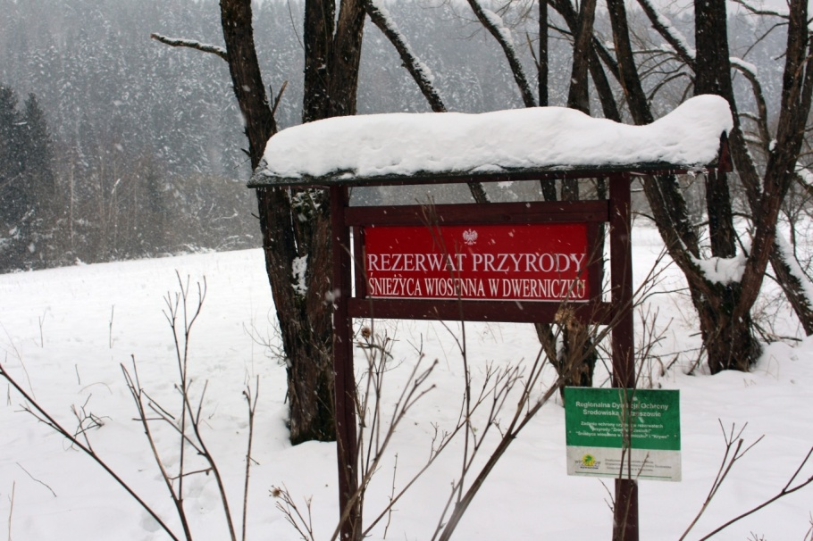

Ryc. 22. Rezerwat „Śnieżyca wiosenna w Dwerniczku” (fot. R. Kobak 2018)

Rośliny znajdowały się pod około dwudziestocentymetrową warstwą śniegu. Po usunięciu śniegu na powierzchni gruntu widoczne były około 2-3 cm odcinki liści − (ryc. 23). Wydobyto 20 całych roślin za pomocą ręcznej łopatki. Rośliny pobrano z różnych miejsc na stanowisku, tak aby nie przetrzebić jednego miejsca. Rośliny przetransportowano do Przemyśla − miejsca zamieszkania autora pracy, gdzie przesadzono je do doniczek z ziemią uniwersalną. Rośliny były przechowywane na klatce schodowej, gdzie panowała temperatura około 10℃. Ze względu na zbyt wysoką temperaturę rośliny podjęły wzrost.

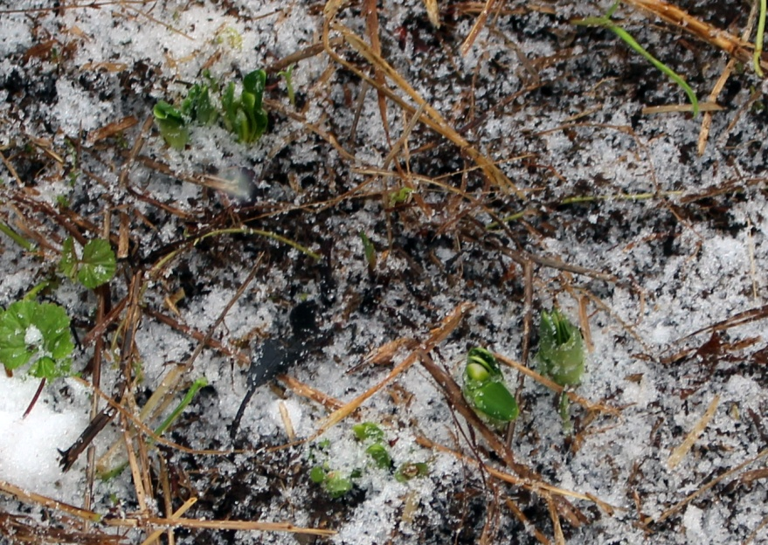

Ryc. 23. *Leucojum* *vernum* var. *carpathicum* Sweet pod warstwą śniegu w lutym 2018   
(fot. R. Kobak 2018)

2 marca 2018 roku przetransportowano pobrane rośliny na Wydział Ogrodnictwa i Biotechnologii Uniwersytetu Rolniczego w Krakowie. Były one tam przechowywane w warunkach 17℃. 16 marca 2018, a więc w momencie, kiedy zakładano pierwsze kultury, rośliny miały już w pełni rozwinięte liście − (ryc. 24). W momencie, kiedy zakładano ostanie kultury 4 kwietnia, rośliny były już w pełni kwitnienia – (ryc. 25).

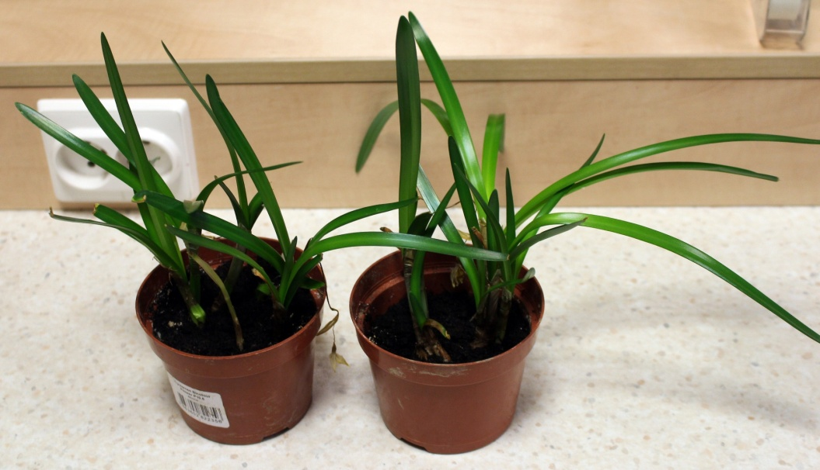

Ryc. 4. Rośliny śnieżycy karpackiej przed pobraniem eksplantatów do kultur *in-vitro* dnia 16.03.2018 (fot. R. Kobak 2018)

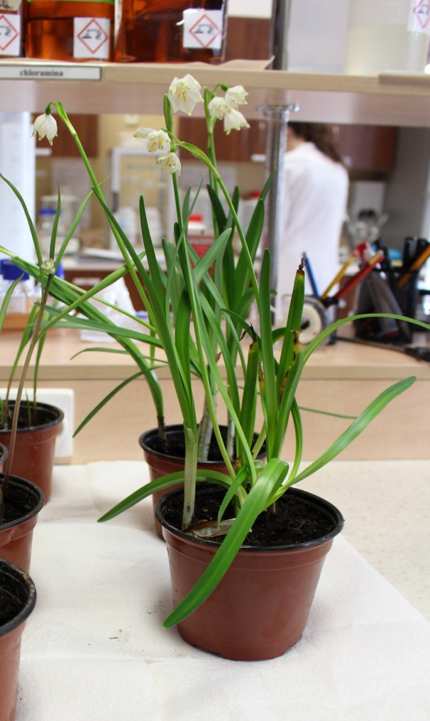

Ryc. 5. Rośliny śnieżycy karpackiej przed pobraniem eksplantatów do kultur *in-vitro* dnia 6.04.2018 (fot. R. Kobak 2018)

### Przygotowanie roślin do pobrania eksplantatów

Rośliny wyjęto z doniczki i oczyszczono z podłoża pod bieżącą wodą. Oddzielono część nadziemną od cebuli. Z części nadziemnej odrzucono pęd kwiatostanowy oraz pożółkłe liście. Liście o najlepszym turgorze zostały wybrane jako baza do założenia kultury. Z liści tych usunięto pochwę liściową, pocięto je na fragmenty i ponownie przemyto bieżącą wodą, a następnie umieszczono w zlewce z wodą. Z części podziemnej rośliny usunięto korzenie za pomocą noża, uważając, aby nie zniszczyć piętki, następnie usunięto zewnętrzne suche łuski cebulowe oraz pierwszą warstwę łusek mięsistych. Cebule przemyto pod bieżącą wodą i umieszczono w zlewce z wodą. Część nadziemna, jak i podziemna przygotowana do odkażania przedstawiona jest na (ryc. 26).

Ryc. 26. Śnieżyca karpacka liście oraz cebule przygotowane do odkażania   
(fot. R. Kobak 2018)

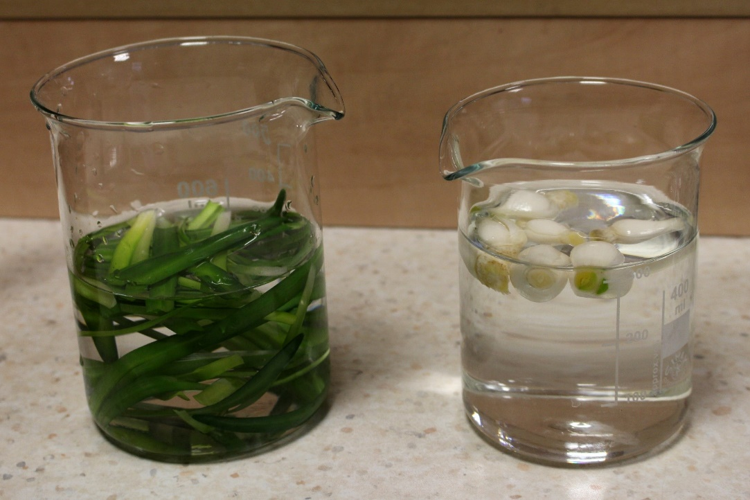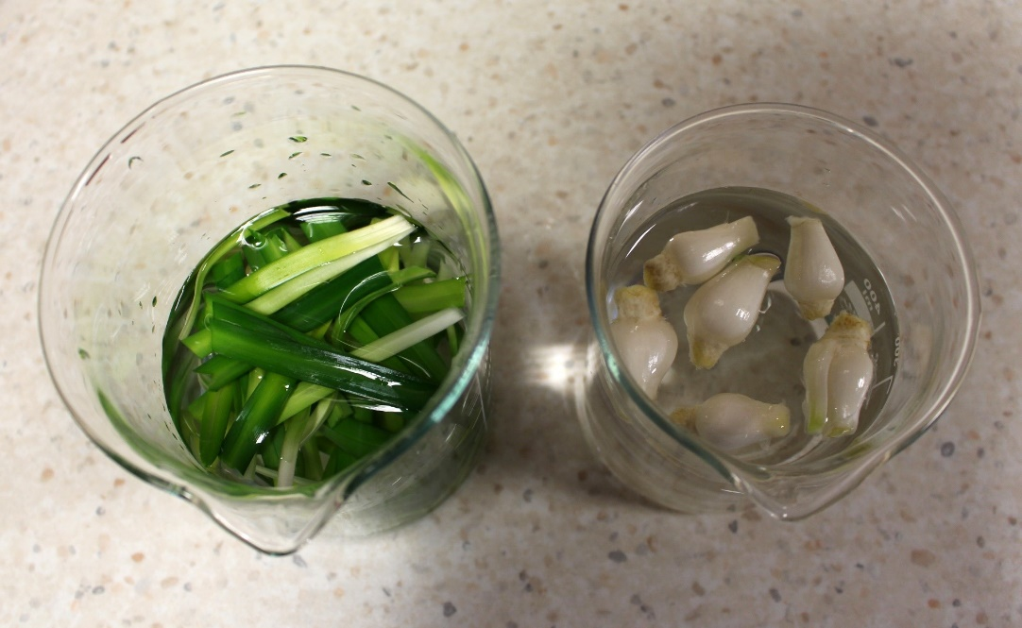

### Odkażanie materiału roślinnego

Początkowo (w pierwszej turze, to jest 9 marca 2018) odkażanie przeprowadzono według następującej procedury:

* usunięto wodę ze zlewek, a w jej miejsce wlano 70% roztwór wodny etanolu (C2H5OH), mieszano ręcznie przez 1 min,
* usunięto roztwór etanolu, a w jego miejsce dodano 20% roztwór wodny chloraminyT (NH2Cl C7H7ClNNaO2S). Wieczko zlewek okryto folią aluminiową, mieszano na wytrząsarce WL-972 przez 20 minut (ryc. 27),
* po tym czasie przeniesiono zlewki pod włączoną komorę z laminarnym przepływem powietrza do prac sterylnych,
* roztwór chloraminy usunięto i rozpoczęto proces płukania w sterylnej wodzie destylowanej. Do zlewek z materiałem roślinnym dodano wody destylowanej na czas 5 minut, wylano i czynność powtórzono 3 krotnie.

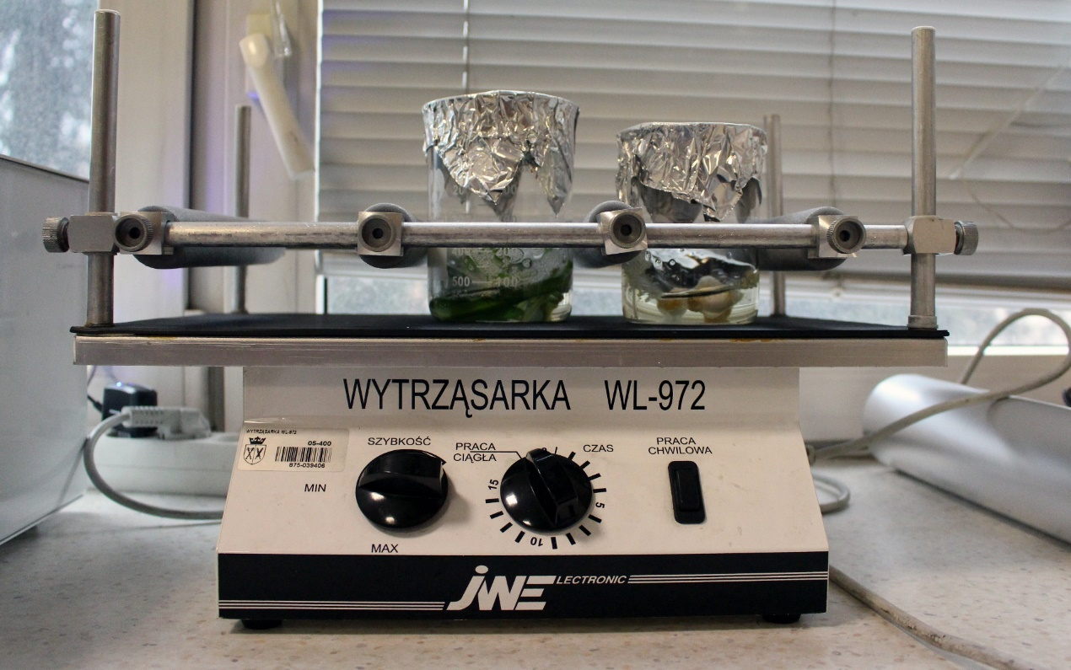

Ryc. 27. Śnieżyca karpacka – odkażanie materiału roślinnego w roztworze chloraminy  
 (fot. R. Kobak 2018)

Ze względu na dużą liczbę zakażeń, w kolejnych turach zmodyfikowano procedurę odkażania, wydłużając odkażanie w chloraminieT do 25 minut.

Co więcej, ze względu na liczbę zakażeń, które pojawiły się na eksplantatach łuskowych, zdecydowano się na dodatkowy eksperyment. W przypadku kilku kultur, a dokładnie ŚK/Ł/1 oraz ŚK/Ł/2 założonych 23 marca 2019 oraz ŚK/Ł/1 i ŚK/Ł/2 założonych 6 kwietnia 2018, zmodyfikowano sposób odkażania eksplantatów łuskowych. Zamiast odkażać całe cebule i izolować łuski z już odkażonych cebul, zdecydowano się wyizolować łuski jeszcze przed odkażaniem. Dzięki temu, każda z łusek, z której zostały wykonane eksplantaty, miała bezpośredni kontakt z czynnikami odkażającymi. Efekt tego eksperymentu został omówiony w rozdziale 4.1.5.

Ryc. 28. Śnieżyca karpacka – odkażone cebule oraz liście w sterylnej wodzie destylowanej  
 (fot. R. Kobak 2018)

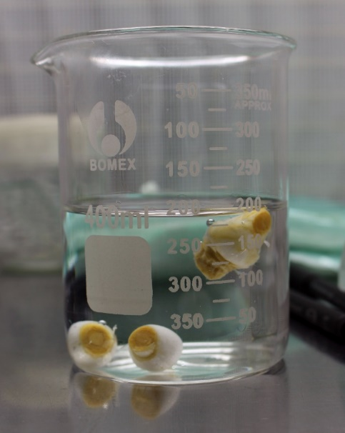

Odkażony oraz wypłukany w sterylnej wodzie materiał roślinny *Leucojum vernum* var. *carpathicum* Sweet przedstawiono na (ryc. 28). Ten krok kończy etap 0 mikrorozmnażania *Leucojum vernum* var. *carpathicum* Sweet.

### Zakładanie kultur *in-vitro*

Eksplantaty wyjściowe śnieżycy karpackiej użyte do zakładania kultur *in-vitro* pochodziły z liści lub cebul odkażonych w etapie 3.1.3 i były to:

* fragmenty liścia zielonego (wierzchołkowy lub środkowy),
* fragmenty liścia wewnętrznego (żółty, bo bez dostępu światła, opisany później jako etiolowany),
* fragmenty wewnętrznych mięsistych łusek cebulowych,
* fragmenty piętki.

Sposób ich pozyskiwania z eksplantatów pierwotnych i ułożenia na pożywkach przedstawiono w dalszej części rozdziału.

**Skład pożywek**

W doświadczeniu jako podstawę użyto pożywki MS - makro i mikroelementy oraz witaminy, wg Murashige i Skooge [1962], zakupionej w postaci proszku w firmie „Duchefa Biochemie” – (ryc. 29). Jej skład jest dostępny jako załącznik 2 do nieniejszej pracy lub na stronie producenta [23. <https://www.duchefa-biochemie.com> (15.12.2019)].

Do bazy MS dodano regulatory wzrostu (NAA, kinetyna, BAP) po 1mg/l i pożywkę oznaczono jako MS SK2.

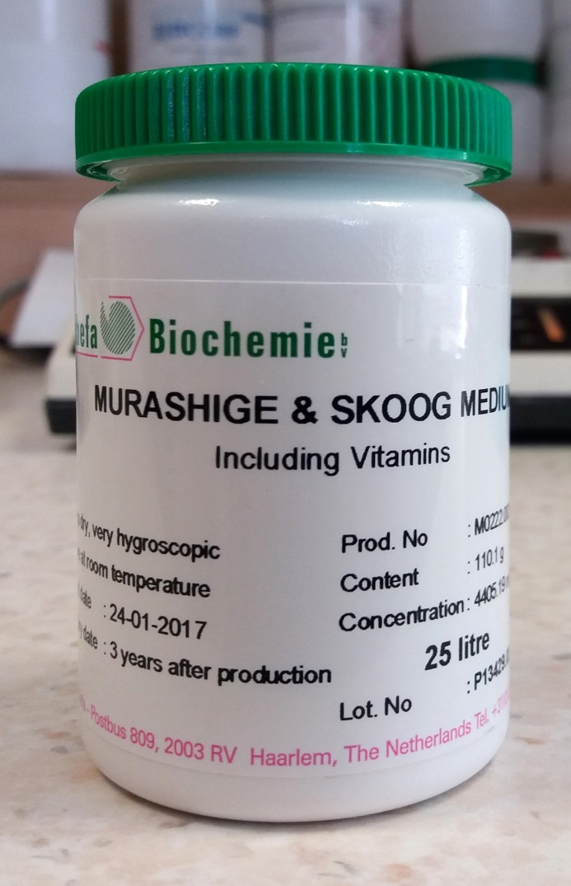

Ryc. 29. Pożywka MS firmy Duchefa Biochemie wykorzystana jako baza w doświadczeniu (fot. R. Kobak 2018)

Pełny skład pożywki MS SK2 wykorzystanej w etapie I mikrorozmnażania *Leucojum vernum* var. *carpathicum* Sweet przedstawiono w (tab. 11). Po I turze zakładania kultur, ze względu na dużą ilość zakażeń, zdecydowano się rozszerzyć skład pożywki o antybiotyk cefotaksym w ilości 25 [ml/l] i oznaczono ją MS SK2+CF.

Tabela.11. Skład pożywki MS SK2 wykorzystanej do pierwszego etapu mikrorozmnażania

|  |  |  |
| --- | --- | --- |
| Makroelementy | | |
| Nazwa związku | Ilość [mg/l] | |
| NH4NO3 | 1650,000 | |
| KNO3 | 1900,000 | |
| CaCl2 | 332,020 | |
| MgSO4 | 180,540 | |
| KH2PO4 | 170,000 | |
| Mikroelementy | | |
| Nazwa związku | Ilość [mg/l] | |
| CoCl2⋅6H2O | 0,025 | |
| CuSO4⋅5H2O | 0,025 | |
| FeNaEDTA | 36,700 | |
| KI | 0,830 | |
| H3BO3 | 6,300 | |
| MnSO4⋅H2O | 16,900 | |
| ZnSO4⋅7H2O | 8,600 | |
| Na2MoO4⋅2H2O | 0,250 | |
| Witaminy | | |
| Nazwa związku | Ilość [mg/l] | |
| tiamina (witamina B1) | 0,1 | |
| pirydoksyna (witamina B6) | 0,5 | |
| kwas nikotynowy (witamina B3) | 0,5 | |
| inozytol (witamina B8) | 100,0 | |
| glicyna | 2,0 | |
| Regulatory wzrostu | | |
| Nazwa związku | Ilość [mg/l] | Grupa |
| NAA | 1,0 | auksyny |
| kinetyna | 1,0 | cytokininy |
| BAP | 1,0 | cytokininy |
| Pozostałe związki | | |
| Nazwa związku | Ilość [g/l] | |
| agar | 7,0 | |
| sacharoza | 30,0 | |
| Cechy pożywki | | |
| Cecha | Wartość | |
| rodzaj pożywki | stała | |
| pH | 5,8 | |

**Oznakowanie szalek z eksplantatami**

Kultury zakładano w sterylnych szalkach Petriego o ø 6 cm, wykonanych z tworzywa sztucznego. Każda z szalek była opisana za pomocą identyfikatorów przedstawionych na (ryc. 30).



Ryc. 30. Sposób opisywania szalek Petriego z *Leucojum vernum* var. *carpathicum* Sweet

Każda kultura posiadała identyfikator zastosowanej pożywki umieszczony w górnej części wieczka szalki. Dla śnieżycy karpackiej użyto w doświadczeniu dwóch rodzajów pożywek 'MS SK2' oraz 'MS SK2+Cf'. Oznaczenie było nanoszone na szalkę w momencie rozlewania pożywki do szalek Petriego.

Kolejnym oznaczeniem był identyfikator gatunku, rodzaju eksplantatu oraz indeks kultury. Oznaczenie to znajdowało się w centralnej części szalki. Kolejne identyfikatory były oddzielone ukośnikiem. Pierwszy z nich to identyfikator gatunku – dla szalek zawierających eksplantaty pochodzące od *Leucojum vernum* var. *carpathicum* Sweet jego wartość to 'ŚK'. Drugi identyfikator to identyfikator rodzaju eksplantatu. Dla śnieżycy karpackiej przyjmował on w pracy następujące wartości:

* 'L' – kiedy eksplantat pochodził z liścia,
* 'Ł' – kiedy eksplantat pochodził z łuski spichrzowej cebuli,
* 'P' – kiedy eksplantat pochodził z piętki (skróconej łodygi u cebulowych).

Trzecim identyfikatorem jest indeks kultury – numeracja zaczyna się od 1 i jest specyficzna dla danego rodzaju eksplantatu oraz daty założenia kultury.

Ostatnim oznaczeniem na szalce była data założenia kultury. Informacja ta znajdowała się w dolnej części wieczka.

**Sposób otrzymywania eksplantatów i wykładania na pożywki**

Wszystkie czynności były wykonywane w pod komorą do prac sterylnych. Na każdej szalce umieszczono pięć eksplantatów. Ułożenie eksplantatów na szlace wraz z ich numeracją zostało przedstawione na (ryc. 31). Po umieszczeniu wszystkich eksplantatów na pożywce, brzegi szalek zostały zabezpieczone za pomocą parafilmowych pasków.



Ryc. 31. Numeracja eksplantatów na szlace

W przypadku śnieżycy karpackiej **eksplantatem liściowym** (L) był środkowy fragment zielonego liścia o długości około 0,5-1,0 cm. Brzegi liścia zostały odcięte. Cztery eksplantaty w każdej szalce były umieszczone horyzontalnie na powierzchni pożywki, natomiast jeden o indeksie '5' wertykalnie (ryc. 32).

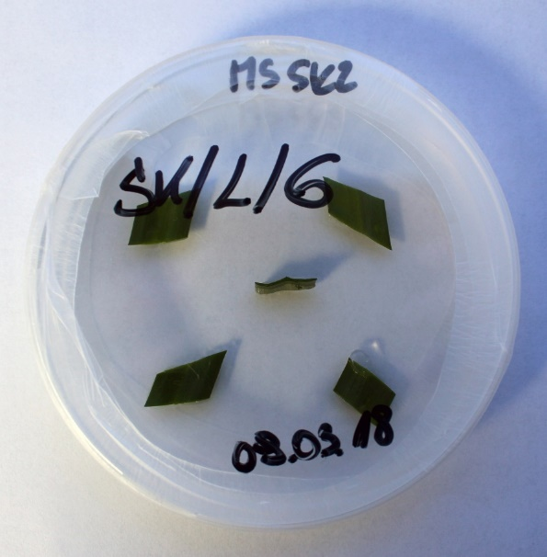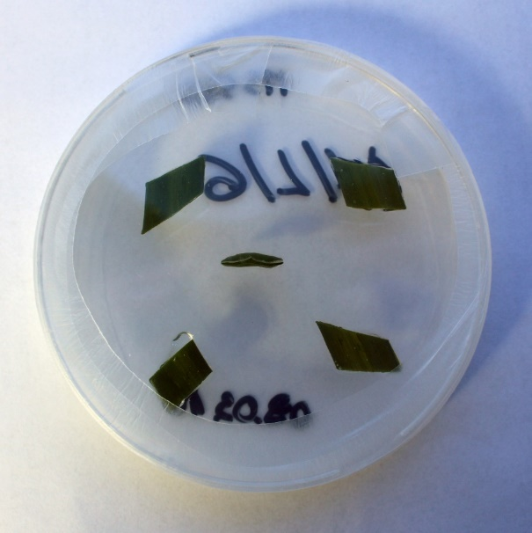

Ryc. 32. Awers oraz rewers szalki z eksplantatami liściowymi zielonymi *Leucojum* *vernum* var. *carpathicum* Sweet (fot. R. Kobak 2018)

Oprócz liści zielonych jako eksplantatów użyto fragmentów liści wewnętrznych, które były żółte z powodu braku dostępu światła i nazwano je etiolowanymi (ryc. 33).

Ryc. 33. Awers oraz rewers szalki z eksplantatami liściowymi etiolowanymi *Leucojum* *vernum* var. *carpathicum* Sweet (fot. R. Kobak 2018)



W kilku szalkach umieszczono również eksplantaty pochodzące z wierzchołka liścia zielonego – (ryc. 34) – eksplantat o indeksie '1'.

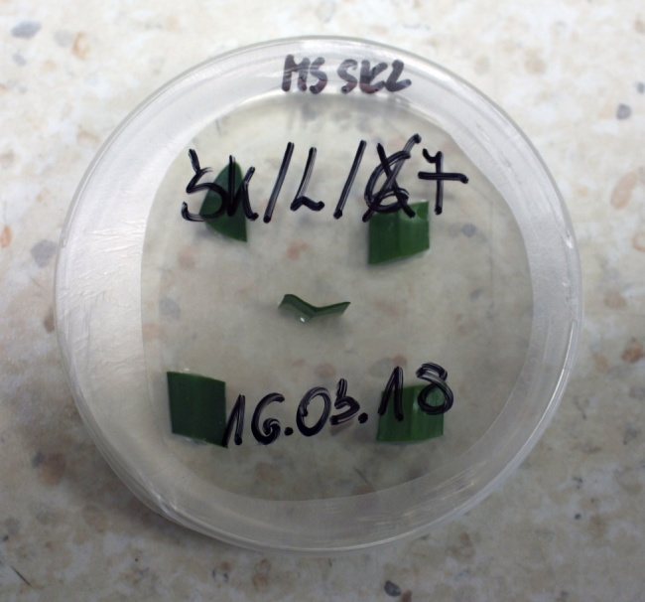Ryc. 34. Szalka z eksplantatami pochodzącymi z wierzchołka liścia *Leucojum* *vernum* var. *carpathicum* Sweet (fot. R. Kobak 2018)

**Eksplantaty łuskowe** (Ł) były tworzone z wewnętrznych mięsistych łusek cebulowych. Eksplantaty tworzono z pojedynczych łusek, ciętych na fragmenty 0,5-1,0 cm. Wewnętrznych błon nie usuwano. Łuski najbardziej zewnętrzne, które miały kontakt z czynnikami odkażającymi, odrzucono. Wszystkie łuski układano horyzontalnie na powierzchni pożywki. Awers oraz rewers szalki przedstawiono na (ryc. 35). Dodatkowo, w kilku kulturach założonych 6 kwietnia ŚK/Ł/2-5, umieszczono po jednym eksplantacie, który był zawiązkiem części nadziemnej [Jerzy i Krzymińska 2011]. Eksplantat zawsze umieszczano w pozycji '5'.

Ryc. 35. Awers oraz rewers szalki z eksplantatami łuskowymi *Leucojum* *vernum* var. *carpathicum* Sweet (fot. R. Kobak 2018)



**Eksplantaty pochodzące z piętki** (P) zakładano z wewnętrznej jej części. Zewnętrzne części odkrawano ze względu na uszkodzenia, które powstały przy kontakcie z substancją odkażającą. Fragmenty piętki, które stanowiły eksplantat, były mniejsze niż w przypadku liści oraz łusek. Ich wielkość była zależna od wielkości cebuli oraz wielkości uszkodzeń spowodowanych działaniem substancji odkażającej. Awers oraz rewers szlaki z eksplantatem pochodzącym z piętki przedstawiono na (ryc. 36).



Ryc. 36. Awers oraz rewers szalki z eksplantatatami z piętki *Leucojum* *vernum* var. *carpathicum* Sweet (fot. R. Kobak 2018)

**Liczba założonych szalek i warunki kultury**

Jak już wspomniano wcześniej, kultury zakładano w IV etapach. Podczas każdej tury zakładano po 6 szalek dla każdego rodzaju eksplantatu (liście zielone lub etiolowane, łuski, piętki), co daje 18 szalek na turę. Wyjątkiem była II tura 16.03.2018, kiedy to założono podwójną ilość szalek dla każdego z 3 rodzajów eksplantatów. Łącznie założono 90 szalek, po 30 dla każdego rodzaju eksplantatu. Sumarycznie dało to 450 eksplantatów, 150 sztuk dla każdego rodzaju eksplantatu. Zbiorcze wyniki zostały przestawione w (tab. 12), natomiast szczegółowy wykaz został dołączony jako załącznik 3 do niniejszej pracy.

Tabela 12. Wykaz kultur *in-vitro* założonych z różnych eksplantatów *Leucojum vernum* var. *carpathicum* Sweet

|  |  |  |  |  |
| --- | --- | --- | --- | --- |
| Źródło eksplantatu | Data założenia kultury | Pożywka | Liczba szalek | Liczba eksplantatów |
| Liść  (łącznie zielony i etiolowany) | 09.03.2018 | MS SK2 | 6 | 30 |
| MS SK2+CF | 0 | 0 |
| 16.03.2018 | MS SK2 | 8 | 40 |
| MS SK2+CF | 4 | 20 |
| 23.03.2018 | MS SK2 | 0 | 0 |
| MS SK2+CF | 6 | 30 |
| 06.04.2018 | MS SK2 | 0 | 0 |
| MS SK2+CF | 6 | 30 |
| Suma | MS SK2 | 14 | 70 |
| MS SK2+CF | 16 | 80 |
| Suma obu poż. | 30 | 150 |
| Łuska | 09.03.2018 | MS SK2 | 6 | 30 |
| MS SK2+CF | 0 | 0 |
| 16.03.2018 | MS SK2 | 6 | 30 |
| MS SK2+CF | 6 | 30 |
| 23.03.2018 | MS SK2 | 0 | 0 |
| MS SK2+CF | 6 | 30 |
| 06.04.2018 | MS SK2 | 0 | 0 |
| MS SK2+CF | 6 | 30 |
| Suma | MS SK2 | 12 | 60 |
| MS SK2+CF | 18 | 90 |
| Suma obu poż. | 30 | 150 |
| Piętka | 09.03.2018 | MS SK2 | 6 | 30 |
| MS SK2+CF | 0 | 0 |
| 16.03.2018 | MS SK2 | 5 | 25 |
| MS SK2+CF | 7 | 35 |
| 23.03.2018 | MS SK2 | 0 | 0 |
| MS SK2+CF | 6 | 30 |
| 06.04.2018 | MS SK2 | 0 | 0 |
| MS SK2+CF | 6 | 30 |
| Suma | MS SK2 | 11 | 55 |
| MS SK2+CF | 19 | 95 |
| Suma obu poż. | 30 | 150 |
| Suma | | MS SK2 | 37 | 185 |
| MS SK2+CF | 53 | 265 |
| Suma obu poż. | 90 | 450 |

Ze względu na różne rodzaje eksplantatów liściowych, przygotowano w (tab. 13) dodatkowe zestawienie. Łącznie przygotowano 60 eksplantatów z liści etiolowanych, 85 eksplantatów z liści zielonych oraz 5 z wierzchołków zielonych.

Tabela 13. Wykaz kultur założonych z różnych fragmentów liścia *Leucojum* *vernum* var. *carpathicum* Sweet

|  |  |  |  |
| --- | --- | --- | --- |
| Źródło eksplantatu liściowego | Pożywka | Liczba szalek | Liczba eksplantatów |
| Liść etiolowany | MSSK2 | 8 | 40 |
| MSSK2+CF | 4 | 20 |
| Suma obu poż. | 12 | 60 |
| Liść zielony | MSSK2 | 6 | 27 |
| MSSK2+CF | 12 | 58 |
| Suma obu poż. | 18 | 85 |
| Wierzchołek liścia | MSSK2 | 3 | 3 |
| MSSK2+CF | 2 | 2 |
| Suma obu poż. | 5 | 5 |

Szalki z eksplantatami śnieżycy karpackiej umieszczono w fitotronie (ryc. 37). W fitotronie panowała stała temperatura 21-22°C, przy 16-godzinnej długości dnia oraz 8-godzinnej długości nocy. Oświetlenie było utrzymywane na poziomie 80 µmol m-2 s-1. Czas prowadzenia kultur dla pierwszego etapu wyniósł od 7 do 11 tygodni. Szczegółowe informacje na temat czasu prowadzenia pierwszego etapu zebrano w (tab. 14).

Obserwację w przypadku śnieżycy karpackiej przeprowadzono w sumie 7-krotnie: 15 marca, 23 marca, 6 kwietnia, 16 kwietnia, 20 kwietnia, 27 kwietnia oraz 11 maja.

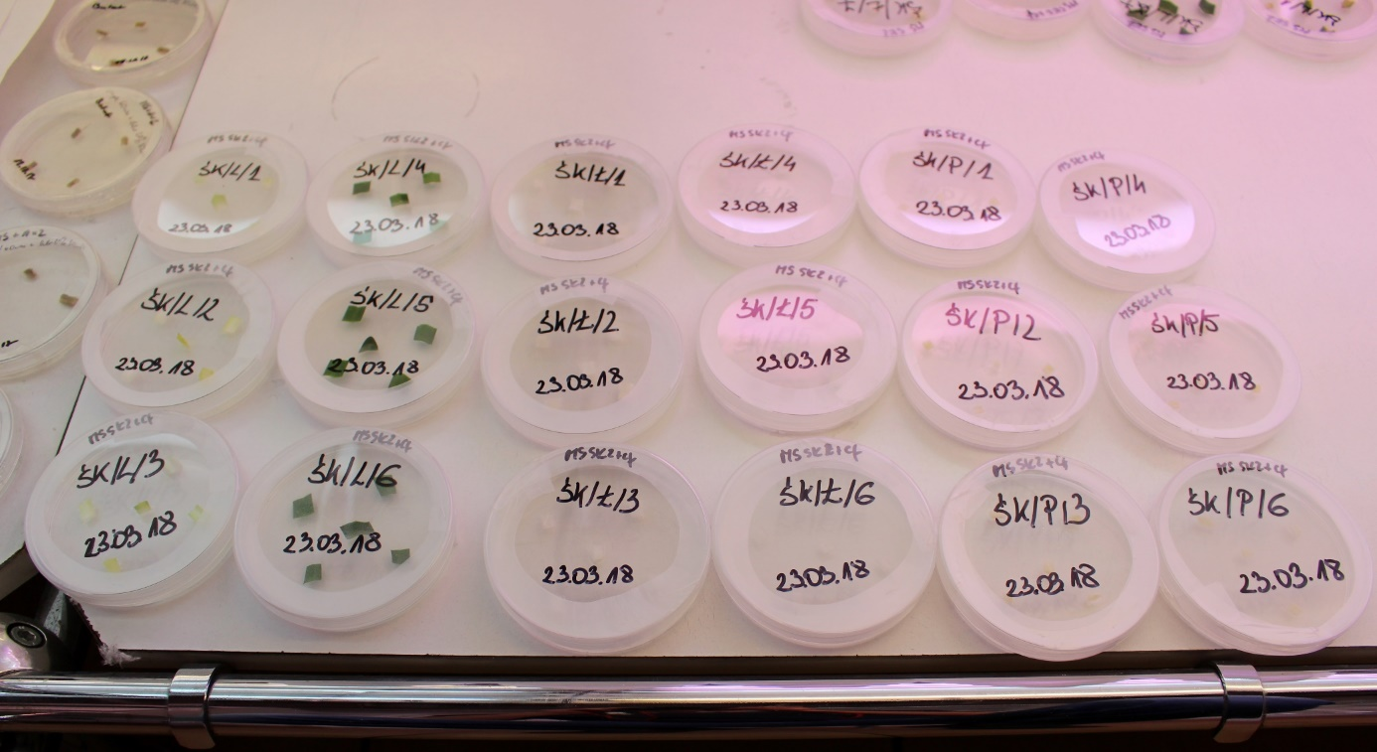

Ryc. 37. Kultury *Leucojum vernum* var. *carpathicum* Sweet w fitotronie (fot. R. Kobak 2018)

Tabela 14. Czas prowadzenia pierwszego etapu kultury *in-vitro* śnieżycy karpackiej

|  |  |  |  |
| --- | --- | --- | --- |
| Data założenia kultury | Data zakończenia I etapu | Czas prowadzenia kultury | |
| dni | tygodnie |
| 09.03.2018 | 25.05.2018 | 78 | 11 |
| 16.03.2018 | 71 | 10 |
| 23.03.2018 | 65 | 9 |
| 06.04.2018 | 50 | 7 |

**Pasaże kultur z początkowymi objawami zakażeń**

Ze względu na liczbę zakażeń, zdecydowano się na dodatkowy eksperyment. W kulturach, gdzie wystąpiło zakażenie, które dotyczyło tylko pojedynczego eksplantatu, zdecydowano się przenosić pozostałe nieobjęte zakażeniem eksplantaty do nowej szalki. Przenoszono tylko eksplantaty, na których był widoczny rozwój. Szalki takie nazwano ratunkowymi. Na każdej szalce, oprócz standardowych oznaczeń, umieszczano również oznaczenie kultury źródłowej. Przykład takiej kultury założonej 16 kwietnia przedstawiono na (ryc. 38). Sumarycznie założono 8 szalek dla 23 eksplantatów, które podjęły wzrost (tab. 15). Wynik eksperymentu zostanie przedstawiony w rozdziale czwartym.

Tabela 15. Wykaz kultur ratunkowych dla *Leucojum* *vernum* var. *carpathicum* Sweet

|  |  |  |  |  |
| --- | --- | --- | --- | --- |
| **Data założenia** | **Pożywka** | **Oznaczenie** | **Ilość eksplantatów** | **Kultura/kultury źródłowe** |
| 06.04.2018 | MSSK2+CF | ŚK/P/7 | 1 | R. 1 szt. z ŚK/P/9 16.03.18 |
| 16.04.2018 | MSSK2 | ŚK/P/1 | 3 | R. 3 szt. z ŚK/P/1 09.03.18 |
| 16.04.2018 | MSSK2 | ŚK/P/2 | 2 | R. 2 szt. z ŚK/P/6 16.03.18 |
| 16.04.2018 | MSSK2+CF | ŚK/P/3 | 3 | R. 2 szt. z ŚK/P/3 + 1 szt. z ŚK/P/4 23.03.18 |
| 16.04.2018 | MSSK2+CF | ŚK/P/4 | 4 | R. 2 szt. z ŚK/P/3 + 1 szt. z ŚK/P/6 + 1 szt. z ŚK/P/9 16.03.18 |
| 20.04.2018 | MSSK2 | ŚK/Ł/1 | 3 | R. 2 szt. z ŚK/Ł/3 + 1 szt. z ŚK/Ł/5 06.04.18 |
| 20.04.2018 | MSSK2 | ŚK/P/1 | 3 | R. 2 szt. z ŚK/P/4 + 1 szt. z ŚK/P/3 16.04.18 |
| 20.04.2018 | MSSK2+CF | ŚK/P/2 | 4 | R. 4 szt. z ŚK/P/6 06.04.18 |
| Suma szalek ratunkowych | | 8 | | |
| Suma eksplantatów | | 23 | | |



Ryc. 38. Awers i rewers kultury ratunkowej ŚK/P/1 z 16 kwietnia *Leucojum* *vernum* var. *carpathicum* Sweet (fot. R. Kobak 2018)

### Rozwój eksplantatów

W dniu 25.05.2018 przeprowadzono obserwacje szalek z eksplantatami i dokonano pasażu na nowe pożywki wszystkich tworzących się pędów przybyszowych. Na eksplantatach nie obserwowano tworzenia się kalusa.

**Skład pożywek regeneracyjnych**

Do pasażu rozwijających się pędów śnieżycy karpackiej, podobnie jak w etapie zakładania kultur 3.1.4 użyto pożywki MS [Murashige i Skoog 1962], stałej na bazie „Murashige & Skooge Medium Including Vitamins” firmy „Duchefa Biochemie” – (ryc. 29). Do pożywki dodano 7,0 g agaru oraz 30,0 g sacharozy. W pożywce nie zastosowano regulatorów wzrostu.

Pożywkę wymieniano co 6 tygodni. Po czterech pasażach ze względu na słaby wzrost pędów i ich ukorzenienie, zdecydowano się na dodanie do pożywki MS regulatorów wzrostu: 1,0 mg NAA z grupy auksyn oraz 2,0 mg BAP z grupy cytokinin i opisano ją MS+NAA+BAP.

**Oznakowanie szalek i numeracja regeneratów**

Kultury zakładano w polietylowych pojemnikach w kształcie walca – (ryc. 39). Pożywka MS znajdowała się w dolnej części i stanowiła warstwę o grubości około 2 cm.

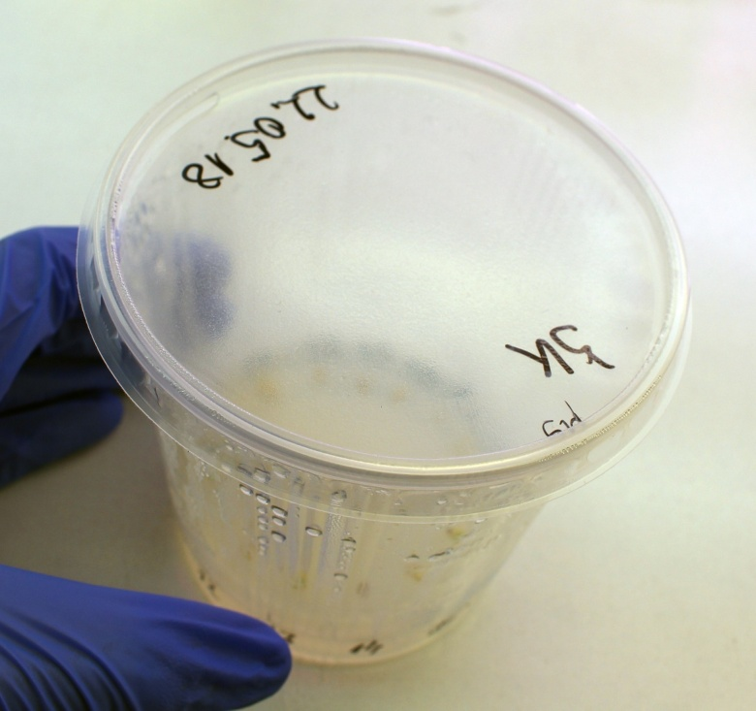

Ryc. 39. Pojemniki wykorzystane do prowadzenia kultur w III etapie mikrorozmnażania  
(fot. R. Kobak 2018)

Każdy z pojemników był opisany w sposób przedstawiony na (ryc. 40), opis znajdował się na wieczku oraz w dolnej części pojemnika. Na wieczku znajdowały się trzy identyfikatory, podobnie jak w przypadku oznaczeń szalek z pierwszego etapu.



Ryc. 40. Sposób opisywania pojemników z regenerantami  
 *Leucojum vernum* var. *carpathicum* Sweet

Pierwszym oznaczeniem był identyfikator zastosowanej pożywki, umieszczony w górnej części wieczka pojemnika. Dla śnieżycy karpackiej użyto w doświadczeniu dwóch rodzajów pożywek 'MS' oraz 'MS + NAA + BAP'. Kolejnym oznaczeniem był identyfikator gatunku oraz data założenia kultury. W dolnej części każdego pojemnika znajdował się kolejny numer regeneranta.

**Warunki kultury i obserwacje rozwoju regeneratów**

Do zakładania kultur użyto jedynie regenerantów, które nie nosiły śladów zakażeń czy zamierania. Wszystkie czynności związane z założeniem kultury wykonywano pod komorą laminarną. Każdy z regenerantów oczyszczono z resztek eksplantatu i lekko zagłębiono w pożywce. W przypadku regenerantów, które już posiadały korzenie, starano się zagłębić pęd w pożywce.

W jednym pojemniku mogły znajdować się regeneranty pochodzące z różnych szalek. Każdy z regenerantów otrzymywał swój indeks, pod którym umieszczano w notatkach informację na temat szalki, z której pochodził. W jednym pojemniku umieszczono od 10 do 15 regenerantów. Łącznie założono 10 pojemników, do których założenia wykorzystano 114 regenerantów *Leucojum vernum* var. *carpathicum* Sweet. Zbiorczy wykaz regenerantów zestawiono w (tab. 16). Szczegółowy wykaz regenerantów znajduje się w załącznik 4. Pojemniki umieszczono w fitotronie – (ryc. 41).

Tabela 16. Zbiorczy wykaz regenerantów wykorzystanych do założenia III etapu. śnieżycy karpackiej

|  |  |  |  |
| --- | --- | --- | --- |
| Data założenia szalki źródłowej | Oznaczenie szalki źródłowej | Numery regenerantów | Liczba regenerantów |
| 09.03.2018 | ŚK/P/2 | 32-35 | 4 |
| 16.03.2018 | ŚK/Ł/10 | 36-38 | 3 |
| ŚK/P/3 | 68-71 | 4 |
| ŚK/P/5 | 95-99 | 5 |
| ŚK/P/6 | 72-78 | 7 |
| 23.03.2018 | ŚK/P/3 | 101-103 | 3 |
| ŚK/P/4 | 54-63 | 10 |
| ŚK/P/5 | 79 | 1 |
| ŚK/P/6 | 64-67 | 4 |
| 06.04.2018 | ŚK/P/1 | 80-94 | 15 |
| ŚK/P/2 | 104-110 | 7 |
| ŚK/P/3 | 100 | 1 |
| ŚK/P/5 | 12-22 | 11 |
| ŚK/P/7 | 1-11 | 11 |
| 16.04.2018 | ŚK/P/1 | 39-53 | 15 |
| ŚK/P/3 | 111-114 | 4 |
| 20.04.2018 | ŚK/P/1 | 23-31 | 9 |
| Suma | | 114 | |

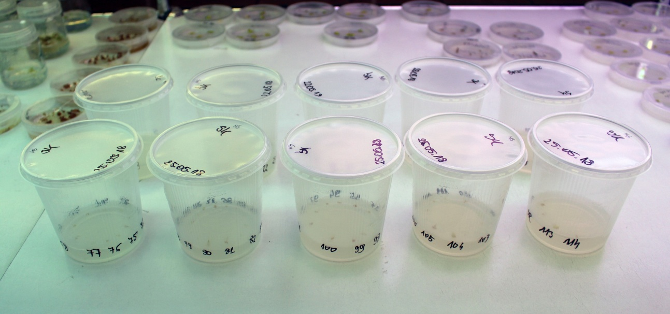

Ryc. 41. Kultury regenerantów *Leucojum vernum* var. *carpathicum* Sweet w fitotronie  
(fot. R. Kobak 2018)

W fitotronie panowała stała temperatura 21-22°C, przy 16-godzinnej długości dnia oraz 8-godzinnej długości nocy. Oświetlenie było utrzymywane na poziomie 80 µmol m-2 s-1. Pożywkę zmieniano na świeżą co około 6 tygodni. Doświadczenie zakończono 14 grudnia 2018 roku. Czas prowadzenia kultur wyniósł około 29 tygodni, z czego około 20 tygodni na pożywce bez regulatorów wzrostu oraz około 10 tygodni na pożywce zawierającej dodatek NAA oraz BAP. Szczegółowe informacje na temat czasu prowadzenia regenerantów w kulturze zebrano w (tab. 17).

Obliczono procent eksplantatów, które podjęły regeneracje, procent zakażeń (wraz z oceną skuteczności metod zapobiegawczych), kierunek organogenezy, efektywność mikrorozmnażania oraz zebrano informacje na temat rozkładu organogenezy w czasie. Dodatkowo określono procent regenerantów, które rozwinęły się w rośliny.

Tabela 17. Czas prowadzenia trzeciego etapu *Leucojum* *vernum* var. *carpathicum* Sweet

|  |  |  |  |  |  |  |  |  |
| --- | --- | --- | --- | --- | --- | --- | --- | --- |
| Data założenia kultury | Data przejścia na 'MS + NAA + BAP' | Data zakończenia III etapu | Czas prowadzenia kultury | | | | | |
| Pożywka 'MS' | | Pożywka 'MS + NAA + BAP' | | Sumarycznie | |
| dni | tyg. | dni | tyg. | dni | tyg. |
| 25.05.2018 | 08.10.2018 | 14.12.2018 | 137 | 20 | 68 | 10 | 205 | 29 |

### Żywotność pyłku roślin donorowych

Jak wspomniano w rozdziale 2.1.4, główną przyczyną tego, iż *Leucojum vernum* var. *carpathicum* Sweet jest rośliną rzadką, jest fakt jej związania ze specyficznym rodzajem siedlisk, to jest podmokłych łąk, które obecnie często są osuszane. Z kolei rozmnażanie generatywne wiąże się z efektywnym wiązaniem nasion, do czego potrzebna jest wysoka żywotność pyłku. Ponieważ rośliny użyte do powyższego doświadczenia zakwitły, pobrano z nich pyłek w celu sprawdzenia jego żywotności. Badanie żywotności pyłku wykonano dwiema metodami, z wykorzystaniem barwnika Aleksandra oraz acetokarminu (ryc. 41). Pyłek żywotny barwi się na kolor różowo fioletowy pod wpływem barwnika Aleksandra i na czerwono po zabarwieniu acetokarminem. Ziarna pyłku nieżywotnego są zielone w barwniku Aleksandra i bezbarwne w acetokarminie.

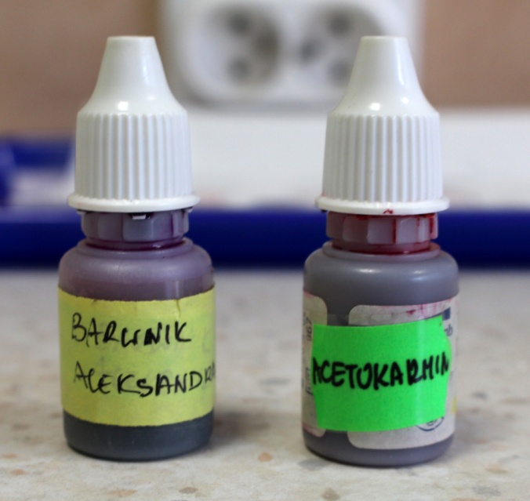

Ryc. 41. Barwnik Aleksandra oraz acetokarmin wykorzystane w doświadczeniu (fot. R. Kobak 2018)

Doświadczenie odbyło się według następującej procedury:

1. Pobrano pylniki z kilku kwiatów za pomocą pęsety i umieszczono na fragmencie papieru – (ryc. 42).
2. Za pomocą pęsety wysypano pyłek na szkiełko podstawowe i zalano pyłek dwiema kroplami barwnika.

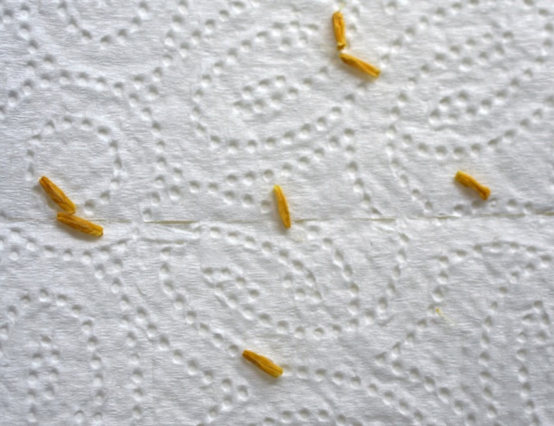

Ryc. 42. Wyizolowane pylniki *Leucojum vernum* var. *carpathicum* Sweet   
(fot. R. Kobak 2018)

1. Następnie nałożono szkiełko nakrywkowe. Przygotowano po dwa preparaty dla każdego rodzaju barwnika – (ryc. 43).

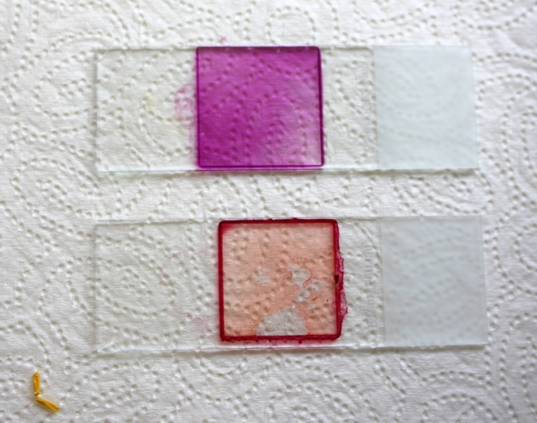

Ryc. 43. Przygotowane preparaty z barwnikiem Aleksandra (u góry) oraz acetokarminem (u dołu) (fot. R. Kobak 2018)

1. Odczekano 15 minut.
2. Dla każdego z preparatów oceniono pod mikroskopem świetlnym żywotność co najmniej 300 ziaren pyłku. Obserwację pod mikroskopem prowadzono z wykorzystaniem obiektywu 40x oraz okularów o powiększeniu 10x. Dla każdego pola widzenia zanotowano liczbę ziaren żywotnych i nieżywotnych. Wyniki doświadczenia przedstawiono i omówiono w rozdziale 4.4.

## Szachownica kostkowata *Fritillaria meleagris* L.

W przypadku szachownicy kostkowatej *Fritillaria meleagris* L. rośliny do kultur *in-vitro* pobrano ze środowiska naturalnego oraz zbadano żywotność pyłku w czasie kwitnienia roślin donorowych. Rośliny donorowe pobrano jednokrotnie 31 marca 2018 roku, natomiast kultury zakładano w III turach, 16 kwietnia, 27 kwietnia oraz 11 maja 2018 roku. Planowano również użyć fragmentów roślin otrzymanych z nasion wysianych w warunkach *in-vitro* (nasiona pochodziły z handlu), jednakże nasiona nie wykiełkowały. Wysiew przeprowadzono jednokrotnie 2 marca 2018 roku.

### Pobranie roślin ze środowiska naturalnego

Rośliny szachownicy kostkowatej *Fritillaria* *meleagris* L. pobrano 31 marca 2018 roku z rezerwatu florystycznego „Szachownica w Krównikach” − (ryc. 44), (ryc. 20).



Ryc. 44. Rezerwat „Szachownica w Krównikach”   
[31. [http://sp.siedliska.superszkolna.pl](http://sp.siedliska.superszkolna.pl/wiadomosci/1/wiadomosc/68151/rajd_do_rezerwatu_przyrody_szachownica_w_krownikach) (12.10.2020)]

Rośliny znajdowały się na podmokłej, żyznej łące. Cebule unosiły się na powierzchni wody lub znajdowały się płytko w glebie. Rośliny (20 szt.) pobrano z różnych miejsc na stanowisku, i przetransportowano do Przemyśla − miejsca zamieszkania autora pracy, gdzie przesadzono je do doniczek z ziemią uniwersalną. Rośliny były przechowywane na klatce schodowej, gdzie panowała temperatura ponad 10℃, w tym jedną noc w temperaturze ponad 20℃. Ze względu na zbyt wysoką temperaturę rośliny podjęły wzrost.

6 kwietnia 2018 roku pobrane rośliny przetransportowano na Wydział Ogrodnictwa i Biotechnologii Uniwersytetu Rolniczego w Krakowie. Były one tam przechowywane w warunkach 17℃. 6 kwietnia 2018, a więc w momencie dostarczenia roślin do wydziału, rośliny miały już rozwinięte liście oraz pąki kwiatowe − (ryc. 45).

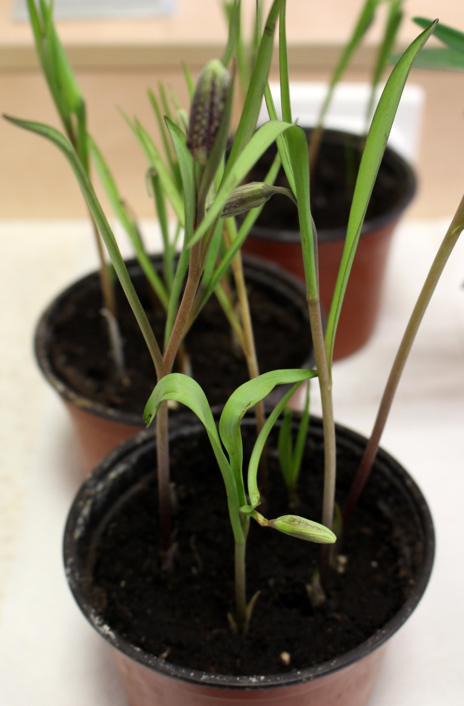

Ryc. 45. Rośliny *Fritillaria meleagris* L. dnia 06.04.2018 (fot. R. Kobak 2018)

Rośliny wyjęto z doniczki i oczyszczono z podłoża pod bieżącą wodą. Oddzielono część nadziemną od cebuli. W przypadku części nadziemnej jedynie liście, łodygi oraz kwiaty o najlepszym turgorze zostały wybrane do założenia kultury. Liście oddzielono od łodygi i przemyto osobno pod bieżącą wodą. Łodygę pocięto na mniejsze fragmenty, z kwiatów wyizolowano działki okwiatu, a resztę odrzucono. Z części podziemnej rośliny usunięto korzenie za pomocą noża, uważając, aby nie zniszczyć piętki. Cebule przemyto pod bieżącą wodą, następnie umieszczono w zlewce z wodą. Część nadziemną, jak i podziemną przygotowano do odkażania w osobnych zlewkach.

### Odkażanie materiału roślinnego

Odkażanie materiału roślinnego *Fritillaria meleagris* L. (ryc. 46) przeprowadzono według procedury takiej samej jak dla *Leucojum vernum* var. *carpathicum* Sweet opisanej w podrozdziale 3.1.3. W przypadku nasion odkażanie wykonano z użyciem sitka, bez użycia wytrząsarki a czas działania chloraminy wynosił 25 min.



Ryc. 46. Wytrząsanie materiału roślinnego *Fritillaria meleagris* L. z roztworem chloraminy na wytrząsarce WL-972 (fot. R. Kobak 2018)

### Zakładanie kultur *in-vitro*

Eksplantaty wyjściowe szachownicy kostkowatej użyte do zakładania kultur *in-vitro* pochodziły z liści lub cebul odkażonych w etapie 3.2.2 i były to eksplantaty pochodzące z liścia, łuski wewnętrznej cebuli, z łodygi nadziemnej, piętki lub fragmentów działek okwiatu. Sposób ich pozyskiwania z eksplantatów pierwotnych i ułożenia na pożywkach przedstawiono poniżej.

**Skład pożywek**

W doświadczeniu użyto pożywki stałej na bazie publikacji [Petrić i in. 2014], skład (tab. 7). Użyto jednej pożywki do wszystkich rodzajów eksplantatów. Wprowadzono jednak kilka modyfikacji:

* jako bazy użyto gotowej pożywki MS z witaminami „Murashige & Skooge Medium Including Vitamins” firmy „Duchefa Biochemie” – (ryc. 29). Jej skład jest dostępny jako Załącznik do pracy lub na stronie producenta [Biochemie 2019],
* ilość agaru zmieniono z 7,0 g/l ma 6,5 g/l.

L-prolina oraz hydrolizat kazeiny użyte do sporządzenia pożywki przedstawiono na (ryc. 47). Kompletny skład pożywki użytej do I etapu mikrorozmnażania *Fritillaria meleagris* L. zestawiono w (tab. 18). W III turze zakładania kultur, ze względu na dużą liczbę zakażeń w poprzednich turach, zdecydowano się rozszerzyć skład pożywki o antybiotyk − cefotaksym w ilości 25 ml/l.

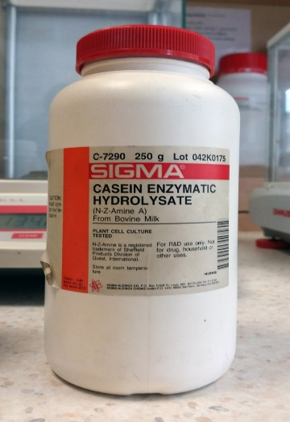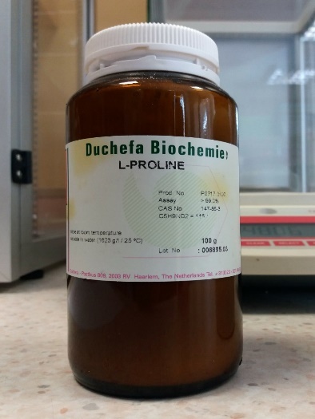

Ryc.47. Hydrolizat kazeiny oraz L-Prolina wykorzystane jako składnik pożywki   
(fot. R. Kobak 2018)

Tabela. 18. Skład pożywki do zakładania kultur *in-vitro* *Fritillaria* *meleagris* L.

|  |  |  |
| --- | --- | --- |
| Makroelementy | | |
| Nazwa związku | Ilość [mg/l] | |
| NH4NO3 | 1650,000 | |
| KNO3 | 1900,000 | |
| CaCl2 | 332,020 | |
| MgSO4 | 180,540 | |
| KH2PO4 | 170,000 | |
| Mikroelementy | | |
| Nazwa związku | Ilość [mg/l] | |
| CoCl2⋅6H2O | 0,025 | |
| CuSO4⋅5H2O | 0,025 | |
| FeNaEDTA | 36,700 | |
| KI | 0,830 | |
| H3BO3 | 6,300 | |
| MnSO4⋅H2O | 16,900 | |
| ZnSO4⋅7H2O | 8,600 | |
| Na2MoO4⋅2H2O | 0,250 | |
| Witaminy | | |
| Nazwa związku | Ilość [mg/l] | |
| tiamina (witamina B1) | 0,1 | |
| pirydoksyna (witamina B6) | 0,5 | |
| kwas nikotynowy (witamina B3) | 0,5 | |
| inozytol (witamina B8) | 100,0 | |
| glicyna | 2,0 | |
| Białka | | |
| Nazwa związku | Ilość [mg/l] | |
| L-prolina | 250,0 | |
| hydrolizat kazeiny | 250,0 | |
| Regulatory wzrostu | | |
| Nazwa związku | Ilość [mg/l] | Grupa |
| TDZ | 1,0 | cytokininy |
| Pozostałe związki | | |
| Nazwa związku | Ilość [g/l] | |
| agar | 6,5 | |
| sacharoza | 30,0 | |
| Cechy pożywki | | |
| Cecha | Wartość | |
| rodzaj pożywki | stała | |
| pH | 5,8 | |

W przypadku nasion *Fritillaria meleagris* L. użyto pożywki 'MS' bez dodatku regulatorów wzrostu o składzie identycznym jak w 3.1.5.

**Otrzymywanie eksplantatów i oznakowanie szalek**

Kultury zakładano w sterylnych szalkach Petriego wykonanych z tworzywa sztucznego. Każda z szalek była opisana za pomocą identyfikatorów przedstawionych na (ryc. 48). Nie mieszano różnych rodzajów eksplantatów czy też gatunków w pojedynczej szalce.



Ryc. 48. Sposób opisywania szalek Petriego z *Fritillaria meleagris* L.

Każda kultura posiadała identyfikator zastosowanej pożywki umieszczony w górnej części wieczka szalki. Dla szachownicy kostkowatej użyto w doświadczeniu dwóch rodzajów pożywek 'MS SK' oraz 'MS SK+A'. Poprzez oznaczenie 'MS SK' należy rozumieć pożywkę, na której skład zestawiono w (tab. 18), natomiast poprzez 'MS SK+A' – pożywkę o takim samym składzie jak 'MS SK', ale z dodatkiem antybiotyku cefotaksym w dawce 25 ml/l.

Kolejnym oznaczeniem był identyfikator gatunku, rodzaju eksplantatu oraz indeks kultury. Oznaczenie to znajdowało się w centralnej części szalki. Kolejne identyfikatory były oddzielone ukośnikiem. Pierwszy z nich to identyfikator gatunku, dla szalek zawierających eksplantaty pochodzące od *Fritillaria meleagris* L. jego wartość to 'FM'. Drugi identyfikator to identyfikator rodzaju eksplantatu. Dla szachownicy kostkowatej przyjmował on w doświadczeniu następujące wartości:

* 'L' – kiedy eksplantat pochodził z liścia,
* 'Ł' – kiedy eksplantat pochodził z łusek spichrzowych cebuli,
* 'ŁD' – kiedy eksplantat pochodził z łodygi nadziemnej,
* 'P' – kiedy eksplantat pochodził z piętki (skróconej łodygi podziemnej u cebulowych),
* 'PŁ' – kiedy eksplantat pochodził z fragmentów działek okwiatu.

Trzecim identyfikatorem jest indeks kultury, numeracja zaczyna się od 1 i jest specyficzna dla danego rodzaju eksplantatu oraz daty założenia kultury.

Ostatnim oznaczeniem na szalce była data założenia kultury. Informacja ta znajdowała się w dolnej części wieczka.

W przypadku kultur z nasionami oznaczenia były podobne z tą różnicą, że zamiast identyfikatora gatunku, rodzaju eksplantatu oraz indeksu kultury użyto jedynie identyfikatora gatunku 'FM'.

**Sposób przygotowania eksplantatów**

Podobnie jak w przypadku *Leucojum vernum* var. *carpathicum* Sweet, wszystkie czynności były wykonywane w działającej komorze laminarnej. W każdej szalce umieszczono pięć eksplantatów. Ułożenie eksplantatów na szlace wraz z ich numeracją zostało przedstawione na (ryc. 31). Po umieszczeniu wszystkich eksplantatów na pożywce, brzegi szalek zostały zabezpieczone za pomocą pasków z parafilmu.

**Eksplantatem liściowym** [L] był środkowy, kwadratowy fragment liścia o długości około 0,5-1,0 cm – (ryc. 49) lub prostokątny o wymiarach około 2,0 cm x 0,5 cm – (ryc. 50). Eksplantaty w każdej szalce były umieszczone horyzontalnie na powierzchni pożywki.

Ryc. 49. Awers oraz rewers szalki z eksplantatami liściowymi „kwadratowymi” *Fritillaria* *meleagris* L. (fot. R. Kobak 2018)

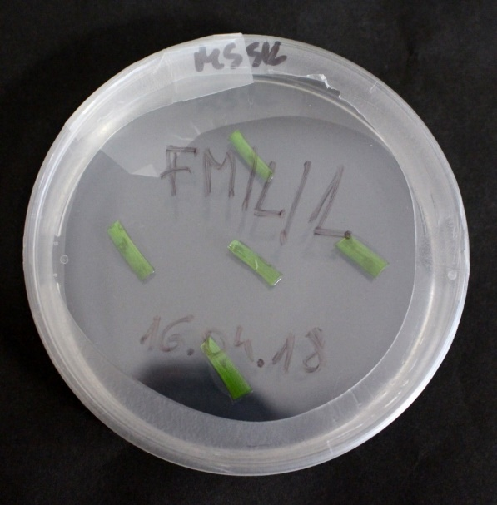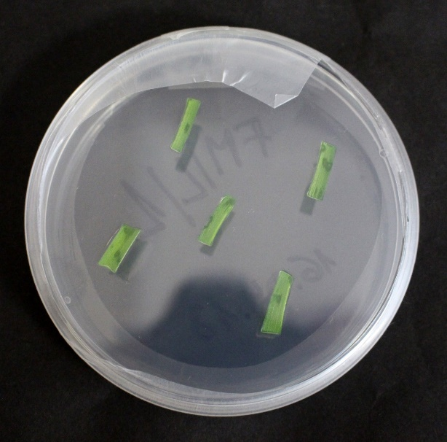

Ryc. 50. Awers oraz rewers szalki z eksplantatami liściowymi „prostokątnymi” *Fritillaria* *meleagris* L. (fot. R. Kobak 2018)

Eksplantaty pochodzące z **działek okwiatu** [PŁ] były tworzone z jego wewnętrznych części, a części skrajne, który miały największy kontakt substancją odkażającą, odcięto i odrzucono. Wszystkie fragmenty układano horyzontalnie na powierzchni pożywki. Awers oraz rewers szalki z eksplantatami pochodzącymi z działek okwiatu przedstawiono na (ryc. 51).



Ryc. 51. Awers oraz rewers szalki z eksplantatem liściowym pochodzącym z działek okwiatu *Fritillaria* *meleagris* L. (fot. R. Kobak 2018)

Eksplantaty pochodzące z **nadziemnej łodygi** [ŁD] były tworzone po usunięcie liści z podłużnych jej fragmentów o długości 2,0-3,0 cm, przeciętych wzdłużnie na dwie części – (ryc. 52) lub z fragmentów przekroju poprzecznego (eksplantaty o indeksie '2', '3' oraz '5') – (ryc. 53). W przypadku tych pierwszych strona wewnętrzna przekroju podłużnego była skierowana do powierzchni pożywki. Wszystkie eksplantaty układano na powierzani pożywki horyzontalnie.

Ryc. 52. Awers oraz rewers szalki z eksplantatem łodygowym z fragmentami podłużnymi *Fritillaria* *meleagris* L. (fot. R. Kobak 2018)



Ryc. 53. Awers oraz rewers szalki z eksplantatem łodygowym z fragmentami poprzecznymi *Fritillaria meleagris* L. (fot. R. Kobak 2018)

W cebulach szachownicy kostkowatej trudno było wyróżnić pojedynczą łuskę spichrzową. Cała cebula przypominała bardziej w budowie łuskobulwę zawierającą tkankę spichrzową. Z tego względu do przygotowania **eksplantatów łuskowych** [Ł] posłużyły fragmenty cebul, które zawierały wiele łusek – inaczej niż w przypadku śnieżycy, gdzie jako eksplantat posłużyła pojedyncza łuska lub jej fragment. Cebulę cięto na fragmenty około 1,0-1,5 cm. Wszystkie fragmenty cebuli układano horyzontalnie na powierzchni pożywki. Awers oraz rewers szalki z eksplantatami łuskowymi przedstawiono na (ryc. 54).

Ryc. 54. Awers oraz rewers szalki z eksplantatami łuskowymi *Fritillaria* *meleagris* L. (fot. R. Kobak 2018)



Piętka u szachownicy kostkowatej ma bardzo mały rozmiar. Jako eksplantat [P] posłużył więc **fragment piętki** wraz z najbliższymi łuskami. Eksplantaty pochodzące z piętki były mniejsze niż w przypadku liści, działek okwiatu, łodygi nadziemnej oraz łusek. Awers oraz rewers szlaki z eksplantatem pochodzącym z piętki przedstawiono na (ryc. 55).



Ryc. 55. Awers oraz rewers szalki z eksplantatem z piętki *Fritillaria meleagris* L.   
(fot. R. Kobak 2018)

Kultury z nasionami założono jednokrotnie 2 marca 2018 roku. W jednej kulturze umieszczono horyzontalnie 4 nasiona – (ryc. 56).

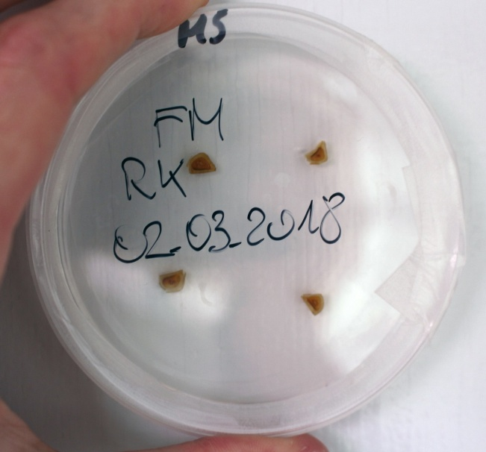

Ryc. 56. Szalka z nasionami szachownicy kostkowatej (fot. R. Kobak 2018)

**Liczba założonych szalek i warunki kultury**

Jak już wspomniano, kultury zakładano w III turach oraz dodatkowej turze, gdzie przygotowano jedynie kultury z nasionami. Łącznie założono 63 kultury: 4 dla nasion i działek okwiatu, 10 dla liści, nadziemnej łodygi i piętki oraz wewnętrznych łusek cebulowych. Sumarycznie dało to 311 eksplantatów. Zbiorcze wyniki zostały przestawione w (tab. 19), natomiast szczegółowa rozpiska została dołączona jako załącznik 5 do niniejszej pracy.

Tabela 19. Wykaz kultur założonych dla *Fritillaria* *meleagris* L.

|  |  |  |  |  |
| --- | --- | --- | --- | --- |
| Źródło eksplantatu | Data założenia kultury | Pożywka | Liczba szalek | Liczba eksplantatów |
| Nasiona | 02.03.2018 | MS | 4 | 16 |
| Suma | 4 | 16 |
| Liść  [L] | 16.04.2018 | MS SK | 7 | 35 |
| MS SK+A | 0 | 0 |
| 27.04.2018 | MS SK | 3 | 15 |
| MS SK+A | 0 | 0 |
| Suma | MS SK | 10 | 50 |
| MS SK+A | 0 | 0 |
| Suma obu poż. | 10 | 50 |
| Łodyga [ŁD] | 16.04.2018 | MS SK | 7 | 35 |
| MS SK+A | 0 | 0 |
| 27.04.2018 | MS SK | 3 | 15 |
| MS SK+A | 0 | 0 |
| Suma | MS SK | 10 | 50 |
| MS SK+A | 0 | 0 |
| Suma obu poż. | 10 | 50 |
| Działki okwiatu  [PŁ] | 16.04.2018 | MS SK | 4 | 20 |
| MS SK+A | 0 | 0 |
| Suma | MS SK | 4 | 20 |
| MS SK+A | 0 | 0 |
| Suma obu poż. | 4 | 20 |
| Łuska  [Ł] | 27.04.2018 | MS SK | 8 | 40 |
| MS SK+A | 0 | 0 |
| 11.05.2018 | MS SK | 0 | 0 |
| MS SK+A | 17 | 85 |
| Suma | MS SK | 8 | 40 |
| MS SK+A | 17 | 85 |
| Suma obu poż. | 25 | 125 |
| Piętka  [P] | 16.04.2018 | MS SK | 3 | 15 |
| MS SK+A | 0 | 0 |
| 27.04.2018 | MS SK | 4 | 20 |
| MS SK+A | 0 | 0 |
| 11.05.2018 | MS SK | 0 | 0 |
| MS SK+A | 3 | 15 |
| Suma | MS SK | 7 | 35 |
| MS SK+A | 3 | 15 |
| Suma obu poż. | 10 | 50 |
| Suma | | MS SK | 39 | 195 |
| MS SK+A | 20 | 100 |
| MS | 4 | 16 |
| Suma wszystkich poż. | 63 | 311 |

Ze względu na różne rodzaje eksplantatów liściowych oraz łodygowych, przygotowano w (tab.20), dodatkowe zestawienie. W pierwszym etapie kultury były przechowywane w fitotronie – (ryc. 57).

Tabela 20. Wykaz kultur założonych dla różnego rodzaju eksplantatu liściowego oraz łodygowego szachownicy kostkowatej

|  |  |  |  |
| --- | --- | --- | --- |
| Źródło eksplantatu liściowego | Pożywka | Liczba szalek | Liczba eksplantatów |
| Liść − fragment kwadratowy | MSSK | 8 | 40 |
| Liść − fragment prostokątny | MSSK | 2 | 10 |
| Łodyga − przekrój podłużny | MSSK | 10 | 29 |
| Łodyga − przekrój poprzeczny | MSSK | 7 | 21 |

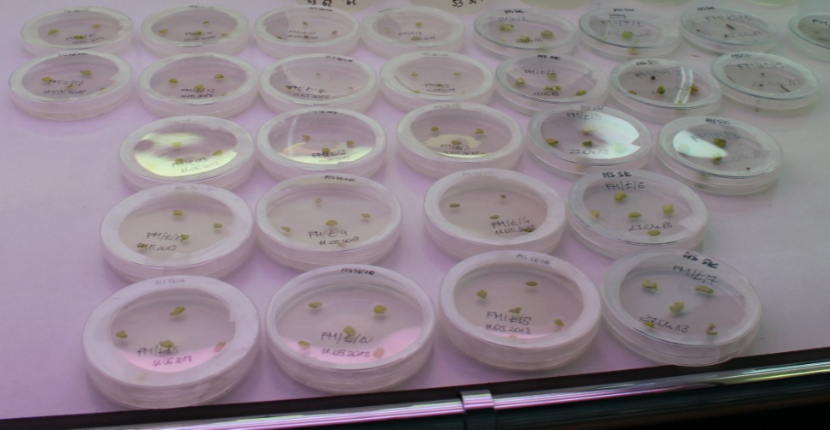

Ryc. 57. Kultury *Fritillaria meleagris* L. w fitotronie (fot. R. Kobak 2018)

W fitotronie panowała stała temperatura 21-22°C, przy 16-godzinnej długości dnia oraz 8-godzinnej długości nocy. Oświetlenie było utrzymywane na poziomie 80 µmol m-2 s-1. W przypadku kultur z nasionami, połowa z nich znajdowała się pod lampami, a połowa w ciemnej szafie. Czas prowadzenia kultur dla pierwszego etapu wyniósł od 6 do 10 tygodni, pomijając kultury z nasionami dla których okres ten wyniósł 16 tygodni. Szczegółowe informacje na temat czasu prowadzenia pierwszego etapu zebrano w (tab. 21).

Obserwację dla szachownicy kostkowatej przeprowadzono 5-krotnie: 20 kwietnia, 27 kwietnia, 11 maja, 25 maja oraz 22 czerwca.

Tabela 21. Czas prowadzenia pierwszego etapu kultury *Fritillaria* *meleagris* L.

|  |  |  |  |
| --- | --- | --- | --- |
| Data założenia kultury | Data zakończenia I etapu | Czas prowadzenia kultury | |
| dni | tygodnie |
| 02.03.2018 (nasiona) | 22.06.2018 | 113 | 16 |
| 16.04.2018 | 68 | 10 |
| 27.04.2018 | 57 | 8 |
| 11.05.2018 | 43 | 6 |
| 11.05.2018 | 29.06.2018 | 50 | 7 |

### Rozwój eksplantatów

W dniu 25.05.2018 przeprowadzono obserwacje szalek z eksplantatami i dokonano pasażu na nowe pożywki wszystkich tworzących się pędów przybyszowych. Obserwacje rozwoju eksplantatów przeprowadzono 22.06.2018 i 29.06.2018 i dokonano pasażu na nowe pożywki wszystkich tworzących się pędów przybyszowych. Na eksplantatach nie obserwowano tworzenia się kalusa.

**Skład pożywek regeneracyjnych**

Dopasażu rozwijających się pędów *Fritillaria meleagris* L. użyto pożywki MS. Pożywkę wymieniano co 6 tygodni. W końcowej fazie ze względu na słaby wzrost pędów, zdecydowano się podobnie jak w przypadku śnieżycy na dodanie do pożywki regulatorów wzrostu – skład identyczny jak wskazany w rozdziale 3.1.5.

**Oznakowanie szalek i numeracja regenerantów**

Kultury zakładano w polietylowych pojemnikach w kształcie walca – (ryc. 58). Pożywka stanowiła warstwę o grubości około 2 cm.

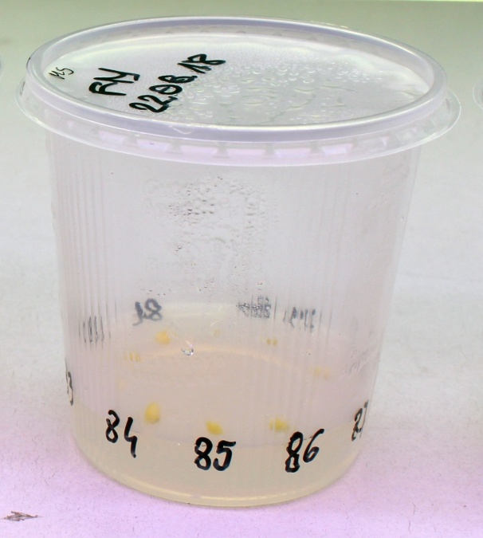

Ryc. 58. Pojemniki wykorzystane do prowadzenia regenerantów szachownicy kostkowatej (fot. R. Kobak 2018)

Każdy z pojemników był opisany w sposób przedstawiony na (ryc. 59). Pierwszym identyfikatorem był identyfikator zastosowanej pożywki umieszczony w górnej części wieczka pojemnika. Dla szachownicy kostkowatej użyto w doświadczeniu dwóch rodzajów pożywek 'MS' oraz 'MS + NAA + BAP'. Poprzez oznaczenie 'MS' należy rozumieć pożywkę bez dodatku regulatorów wzrostu, natomiast poprzez oznaczenie 'MS + NAA + BAP' – pożywkę wzbogaconą o regulatory wzrostu, NAA oraz BAP.



Ryc. 59. Sposób opisywania pojemników z regenerantami *Fritillaria meleagris* L.

Kolejnym oznaczeniem był identyfikator gatunku. Oznaczenie to znajdowało się w centralnej części wieczka pojemnika. Dla pojemników zawierających regeneranty *Fritillaria meleagris* L. jego wartość to 'FM'. Ostatnim oznaczeniem na pojemniku była data założenia kultury. Informacja ta znajdowała się w dolnej części wieczka. W dolnej części każdego pojemnika znajdował się numer regeneranta – (ryc. 58, 59).

**Warunki kultury i obserwacje rozwoju regenerantów**

Do zakładania kultur użyto jedynie regenerantów, które nie nosiły śladów zakażeń czy zamierania. Wszystkie czynności związane z założeniem kultury wykonywano pod komorą laminarną. Każdy z regenerantów oczyszczono z resztek eksplantatu i lekko zagłębiono w pożywce. W przypadku regenerantów, które już posiadały korzenie, starano się zagłębić korzeń w pożywce.

W jednym pojemniku mogły znajdować się regeneranty pochodzące z różnych szalek. Każdy z regenerantów otrzymywał swój indeks, pod którym umieszczano w notatkach informację na temat szalki (I etap) z której ów regenerant pochodził – notowano identyfikator szalki oraz datę założenia kultury w I etapie, co wystarczało do jednoznacznej identyfikacji. W jednym pojemniku umieszczono około 10 regenerantów. Łącznie założono 24 szalki do których założenia wykorzystano 231 regenerantów *Fritillaria meleagris* L.

Zbiorczy wykaz regenerantów szachownicy kostkowatej pasażowanych na pożywki regeneracyjne w (tab. 22). Szczegółowy wykaz regenerantów znajduje się w załączniku 6.

Tabela 22. Zbiorczy wykaz regenerantów wykorzystanych do założenia III etapu

|  |  |  |  |  |
| --- | --- | --- | --- | --- |
| Data założenia kultury | Data założenia szalki źródłowej | Oznaczenie szalki źródłowej | Numery regenerantów | Liczba regenerantów |
| 22.06.2018 | 16.04.2018 | FM/P/1 | 140-164 | 25 |
| FM/P/3 | 120-134 | 15 |
| 27.04.2018 | FM/Ł/1 | 77-119 | 43 |
| FM/Ł/2 | 60-76 | 17 |
| FM/Ł/3 | 135-139 | 5 |
| FM/Ł/7 | 165-175 | 11 |
| 11.05.2018 | FM/Ł/11 | 52-59 | 8 |
| FM/Ł/15 | 25-51 | 27 |
| FM/Ł/16 | 1-24 | 24 |
| 29.06.2018 | 11.05.2018 | FM/Ł/1 | 229-231 | 3 |
| FM/Ł/2 | 199-210 | 12 |
| FM/Ł/3 | 211-218 | 8 |
| FM/Ł/4 | 226-228 | 3 |
| FM/Ł/5 | 176-180 | 5 |
| FM/Ł/8 | 181-198 | 18 |
| FM/Ł/9 | 224-225 | 2 |
| FM/Ł/14 | 219 | 1 |
| FM/Ł/17 | 220-223 | 4 |
| Suma | | | 231 | |

Kultury regenerantów po pasażu umieszczona w fitotronie (ryc. 60) z temperaturą 21-22°C, przy 16-godzinnej długości dnia oraz 8-godzinnej długości nocy. Oświetlenie było utrzymywane na poziomie 80 µmol m-2 s-1. Pożywkę zmieniano na świeżą co około 6 tygodni.

Etap zakończono 14 grudnia 2018 roku. Czas prowadzenia kultur wyniósł od około 24 do 25 tygodni, z czego około 15-16 tygodni na pożywce bez regulatorów wzrostu oraz około 10 tygodni na pożywce zawierającej dodatek NAA oraz BAP. Szczegółowe informacje na temat czasu prowadzenia trzeciego etapu zebrano w (tab. 23). Ze względu na słaby rozwój regenerantów doświadczenie zostało zakończone na tym etapie.

Obliczono procent eksplantatów, które podjęły regeneracje, procent zakażeń (wraz z oceną skuteczności metod zapobiegawczych), kierunek organogenezy, efektywność mikrorozmnażania oraz zebrano informacje na temat rozkładu organogenezy w czasie. Dodatkowo określono procent regenerantów, które rozwinęły się w rośliny.

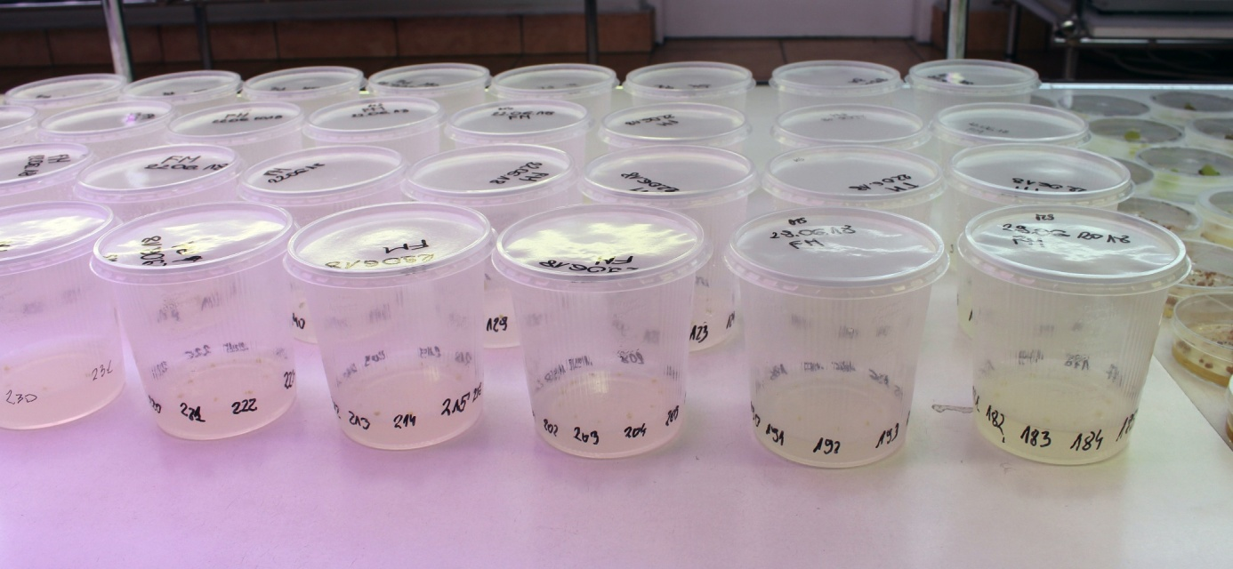

Ryc. 60. Kultury *Fritillaria meleagris* L. w fitotronie (fot. R. Kobak 2018)

Tabela 23. Czas prowadzenia kultur regenerantów *Fritillaria* *meleagris* L.

|  |  |  |  |  |  |  |  |  |
| --- | --- | --- | --- | --- | --- | --- | --- | --- |
| Data założenia kultury | Data przejścia na 'MS + NAA + BAP' | Data zakończenia III etapu | Czas prowadzenia kultury | | | | | |
| Pożywka 'MS' | | Pożywka 'MS + NAA + BAP' | | Sumarycznie | |
| dni | tyg. | dni | tyg. | dni | tyg. |
| 22.06.2018 | 08.10.2018 | 14.12.2018 | 109 | 16 | 68 | 10 | 177 | 25 |
| 29.06.2018 | 102 | 15 | 68 | 10 | 170 | 24 |

### Żywotność pyłku roślin donorowych

Badanie żywotności pyłku *Fritillaria meleagris* L. wykonano dwoma metodami, identycznie jak dla *Leucojum vernum* var. *carpathicum* Sweet z wykorzystaniem barwników Aleksandra oraz acetokarminu – rozdz. 3.1.6.

# WYNIKI ORAZ DYSKUSJA

## Zakażenia w doświadczeniu

Zakażenia w prowadzonym doświadczeniu były dużym problemem. Występowały przy obu gatunkach, zarówno w kulturach *Leucojum vernum* var. *carpathicum* Sweet, jak i *Fritillaria meleagris* L. Pojawiały się głównie w pierwszych tygodniach po założeniu kultury, ale występowały również na pożywkach regeneracyjnych. Były to zakażenia pochodzenia bakteryjnego (wysięk bez widocznej plechy) lub grzybowego (widoczna grzybnia). W przypadku przezroczystego lub nieprzejrzystego wysięku bez widocznej plechy przyjmowano, że jest to zakażenie bakteryjne, a w przypadku widocznej plechy zakażenie klasyfikowano jako grzybowe. W niniejszym rozdziale zawarto dokumentację fotograficzną, podsumowanie liczby zakażeń oraz ocenę skuteczności modyfikacji metodyki badań, które miały na celu ograniczenie liczby zakażeń.

### Zakażenia w kulturach *Leucojum vernum* var. *carpathicum* Sweet – dokumentacja fotograficzna

W przypadku *Leucojum vernum* var. *carpathicum* Sweet występowały zarówno zakażenia bakteryjne, jak i grzybowe i obserwowano je na wszystkich rodzajach eksplantatów. Na (ryc. 61) przedstawiono planszę z zakażeniami bateryjnymi, natomiast na (ryc. 62) planszę z zakażeniami grzybowymi.

Ryc. 61. Zakażania bakteryjne na eksplantatach śnieżycy karpackiej w postaci wodnistych plam na fragmentach liści (a) oraz łusek (b), nieprzejrzystych jednorodnych plam na eksplantatach liściowych (c), oraz łuskowych (d), nieprzejrzystych plam z widocznymi pierścieniami (e) oraz szalka z kilkoma różnymi rodzajami zakażeń bakteryjnych (f)

(a)

(b)

(c)

(d)

(e)

(f)

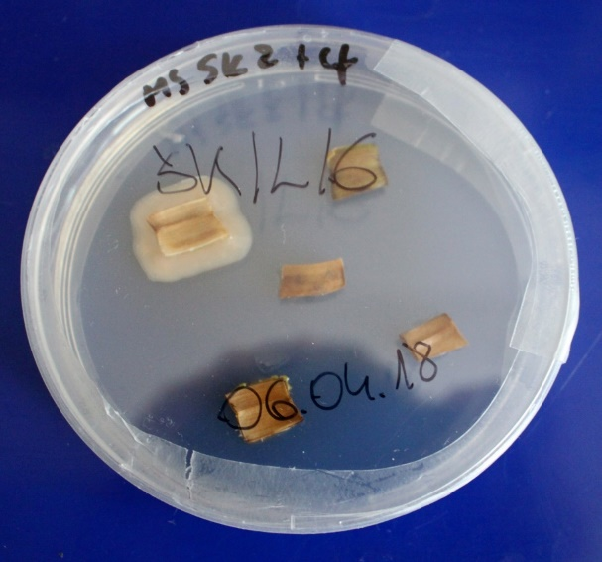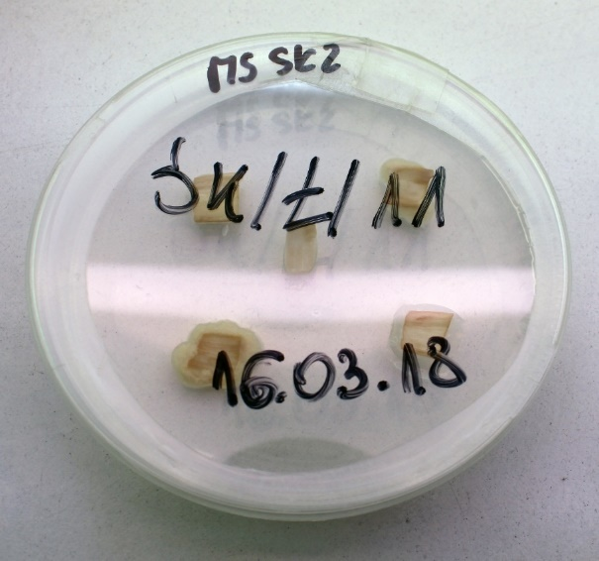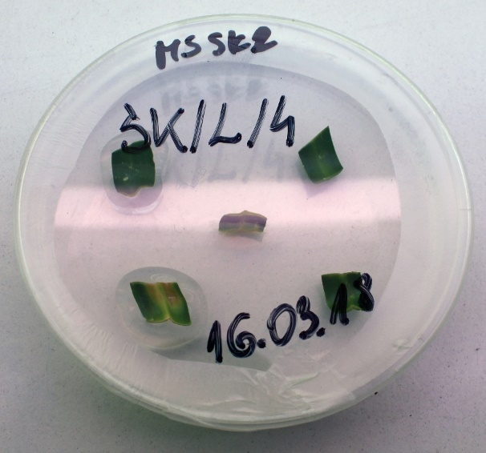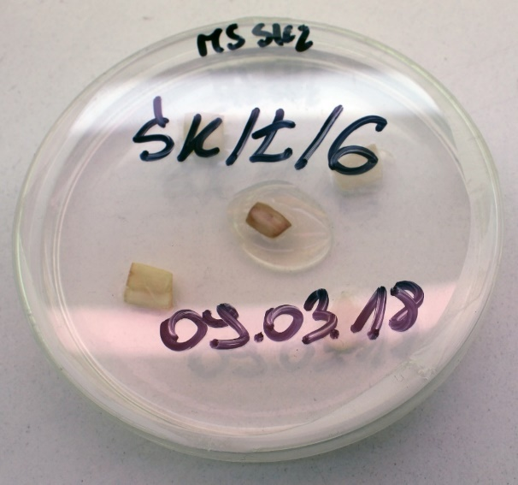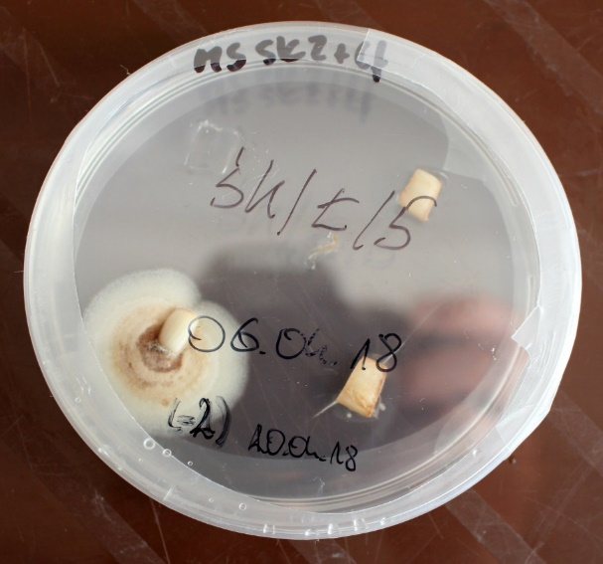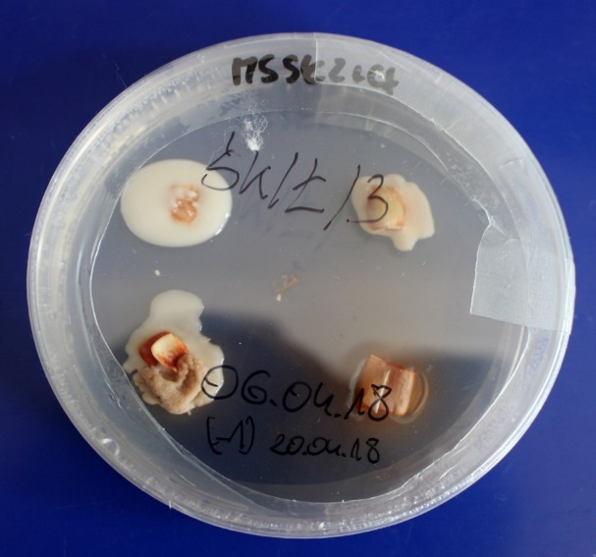

Ryc. 62. Zakażania grzybowe w kulturach *in-vitro* śnieżycy karpackiej pochodzące od eksplantatu – awers (a) oraz rewers (b) oraz pochodzące od nieszczelności szalki – awers (c) oraz rewers (d)

(a)

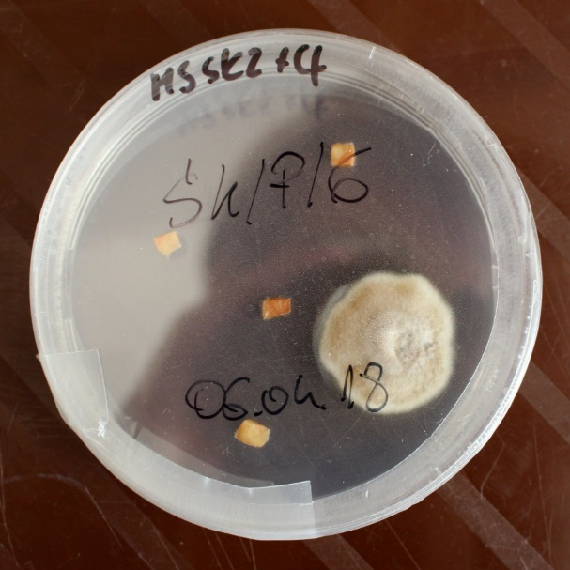

(b)

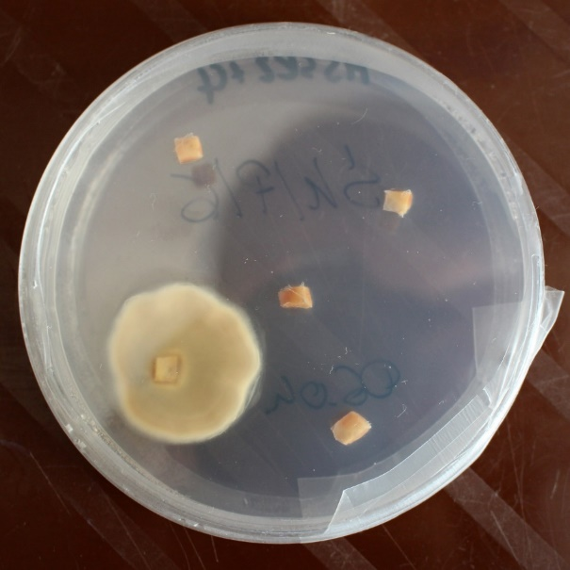

(c)

(d)

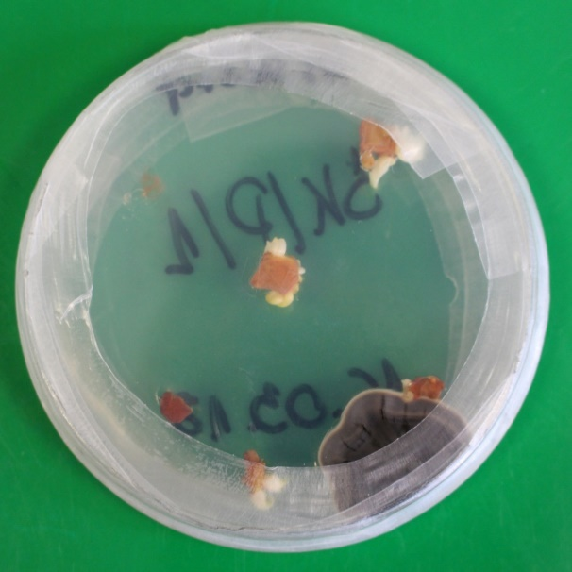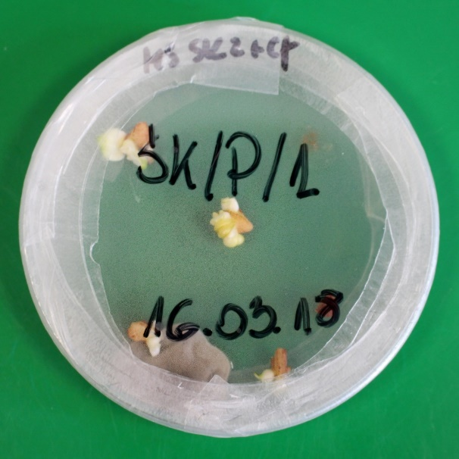

### Zakażenia w kulturach *Fritillaria* *meleagris* L. – dokumentacja fotograficzna

W przypadku *Fritillaria* *meleagris* L. również występowały zakażenia bakteryjne (ryc. 63) oraz grzybowe (ryc. 64). W przypadku zakażeń bakteryjnych występowały zakażenia o charakterze wodnistych, przejrzystych lub mętnych plam wokół eksplantatu. Obserwowano kultury w których występowały jednocześnie dwa różne zakażenia bakteryjne. Zakażenia grzybowe miały postać różnokolorowych kręgów z widoczną grzybnią.

Ryc. 63. Zakażania bakteryjne na eksplantatach łodygowych *Fritillaria meleagris* L.: w postaci wodnistych plam – awers (a) rewers – (b), nieprzejrzystych jednorodnych plam awers – (c), rewers – (d), oraz nieprzezroczystych plam o innej barwie awers (e) oraz rewers (f)

(a)

(b)

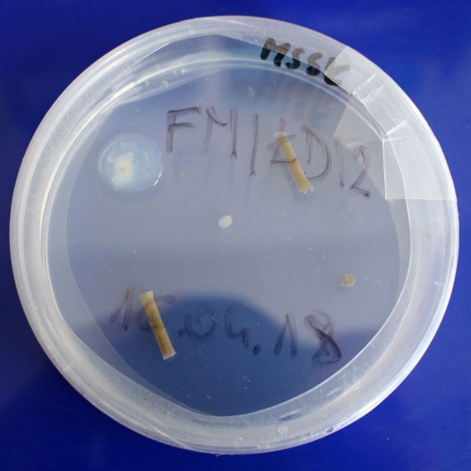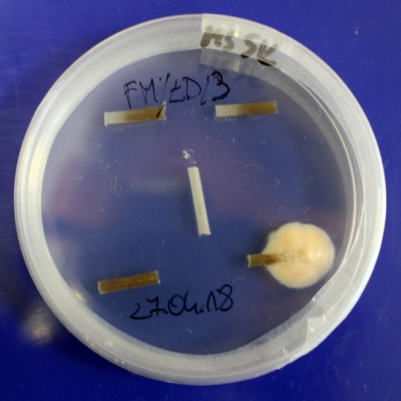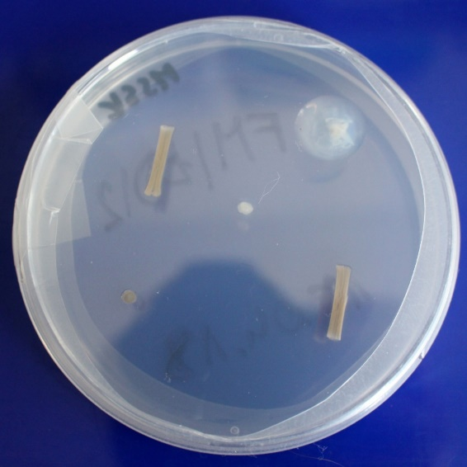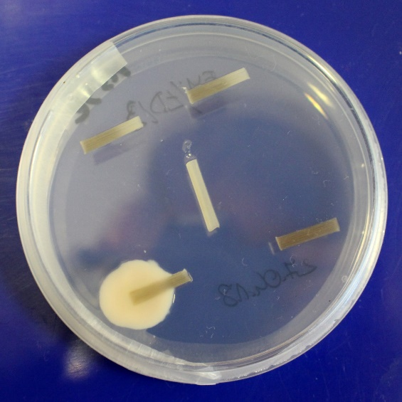

(c)

(d)

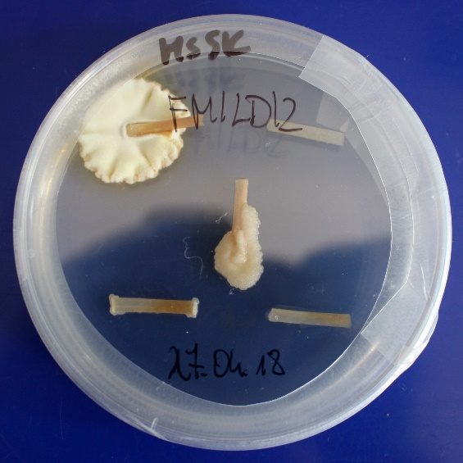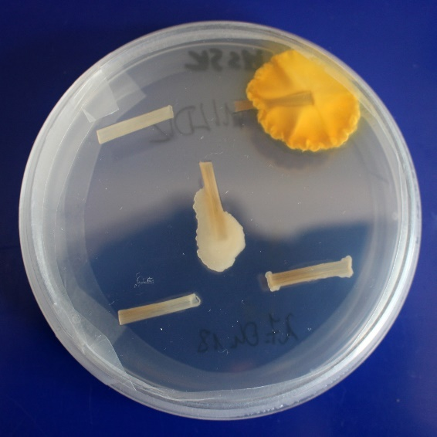

(e)

(f)

(a)

(b)



(c)

(d)



(e)

(f)

Ryc. 64. Zakażania grzybowe w kulturach *in-vitro Fritillaria* *meleagris* L.: na eksplantacie z piętki w postaci trójbarwnych pierścieni – awers (a) rewers – (b), na eksplantacie łuskowym w postaci dwubarwnych pierścieni, awers – (c), rewers – (d), oraz na eksplantacie z piętki gdzie wystąpiło wiele zakażeń, które opanowały całą kulturę, awers – (e) oraz rewers – (f)

(a)

(b)



(c)

(d)

(e)

(f)



### Wpływ gatunku i rodzaju eksplantatu na liczbę zakażeń

Zbiorcze podsumowanie liczby zakażeń dla obu gatunków zebrano w (tab. 24), natomiast szczegółowe dane, pochodzące z obserwacji, przedstawiono w załącznik 7 dla śnieżycy karpackiej oraz załącznik 8 dla szachownicy kostkowatej.

Zakażenia okazały się większym problemem w przypadku *Leucojum* *vernum* var. *carpathicum* Sweet, gdzie średnia liczba zakażonych eksplantatów przy 450 wyłożonych wyniosła aż 51,33%. W przypadku śnieżycy karpackiej najwięcej zakażonych eksplantatów pochodziło z nadziemnej części rośliny – z fragmentów liści (58%). Mniej zakażeń wystąpiło w przypadku eksplantatów pochodzących z łusek spichrzowych (54%) oraz eksplantatów pochodzącym z piętki – (42%). Zestawienie liczby zakażeń w zależności od rodzaju eksplantatu przedstawiono na (ryc. 65) – kolorem pomarańczowym dla *Leucojum* *vernum* var. *carpathicum* Sweet.

Tabela 24. Liczba zakażeń w kulturach *in-vitro* badanych gatunków

|  |  |  |  |  |  |
| --- | --- | --- | --- | --- | --- |
| **Gatunek** | **Źródło eksplantatu** | **Liczba**  **wyłożonych eksplantatów** | **Liczba**  **eksplantatów bez zakażeń** | **Liczba eksplantatów z zakażeniami** | **Procent zakażeń** |
| Śnieżyca karpacka - *Leucojum* *vernum* var. *carpathicum* Sweet | Liść | 150 | 63 | 87 | 58,00 |
| Łuska | 150 | 69 | 81 | 54,00 |
| Piętka | 150 | 87 | 63 | 42,00 |
| Średnia całościowa | 51,33% | | | |
| Szachownica kostkowata - *Fritillaria meleagris* L. | Działki okwiatu | 20 | 14 | 6 | 30,00 |
| Liść | 50 | 45 | 5 | 10,00 |
| Łodyga nadziemna | 50 | 37 | 13 | 26,00 |
| Łuska | 125 | 85 | 40 | 32,00 |
| Piętka | 50 | 18 | 32 | 64,00 |
| Średnia całościowa | 32,40% | | | |

W przypadku *Fritillaria meleagris* L. średnia liczba zakażeń dla 295 wyłożonych eksplantatów wyniosła 32,40%. Jest to wartość niższa niż w przypadku śnieżycy karpackiej, ale wciąż stanowi niemal jedną trzecią wyłożonych eksplantatów. Najwięcej zakażeń dla szachownicy kostkowatej odnotowano w przypadku eksplantatów pochodzących z piętki (64%). W przypadku eksplantatów pochodzących z organów nadziemnych, liczba zakażeń kształtowała się na poziomie 22% (działki okwiatu 30%, liście 10%, łodyga nadziemna 26%). Należy jednak zaznaczyć, że liczba wyłożonych eksplantatów była w przypadku części nadziemnych stosunkowo niewielka (20-50 szt.). Dodatkowo ważnym jest, że eksplantaty pochodzące od części nadziemnych *Fritillaria meleagris* L., szybko zamarły. Zestawienie liczby zakażeń w zależności od rodzaju eksplantatu przedstawiono na (ryc. 65) – kolorem niebieskim dla *Fritillaria meleagris* L.



Ryc. 65. Wpływ rodzaju eksplantatu na liczbę (%) zakażeń w kulturach *in-vitro* śnieżycy karpackiej i szachownicy kostkowatej

Z powyższego wykresu wynika, że eksplantaty śnieżycy karpackiej (z wyjątkiem fragmentów piętki) częściej ulegały zakażeniom niż fragmenty pobrane z szachownicy kostkowatej.

W publikacji [Zagorska i in. 1997] uzyskano liczbę zakażeń na poziomie 17,12% w przypadku eksplantatów liściowych pochodzących z roślin śnieżycy letniej. Jest to wynik znacznie niższy niż uzyskany dla podobnego typu eksplantatu w przypadku śnieżycy karpackiej oraz nieco gorszy niż w przypadku szachownicy kostkowatej. Ze względu na różnice gatunkowe, trudno jednak stwierdzić, czy zastosowana w publikacji Zagorskiej metoda miała decydujący wpływ na ograniczenie liczby zakażeń. W publikacji zaznaczono również, że liczba zakażeń dla części podziemnych rośliny jest często wyższa niż dla części nadziemnych.

### Wpływ dodatku antybiotyku w do pożywki na liczbę zakażeń

Ze względu na dużą liczbę zakażeń w początkowym etapie doświadczenia zdecydowano się na kilka modyfikacji mających na celu obniżenie sumarycznej liczby zakażeń. Jedną z tych modyfikacji było wzbogacenie pożywki o dodatek antybiotyku – cefotaksymu w ilości 25 [ml/l]. Modyfikację zastosowano dla obu badanych gatunków. W (tab. 25) i na (ryc. 66) zebrano zbiorcze zestawienie dotyczące wpływu tej modyfikacji na liczbę zakażonych eksplantatów.

Tabela 25. Wpływ dodatku antybiotyku w pożywce na liczbę zakażeń eksplantatów śnieżycy karpackiej i szachownicy kostkowatej

|  |  |  |  |  |  |
| --- | --- | --- | --- | --- | --- |
| **Gatunek** | **Źródło eksplantatu** | **Liczba**  **wyłożonych eksplantatów** | **Liczba**  **eksplantatów bez zakażeń** | **Liczba**  **eksplantatów z zakażeniami** | **Procent zakażeń** |
| Pożywka bez antybiotyku (kontrola) | | | | | |
| Śnieżyca karpacka | Liść | 70 | 13 | 57 | 81,43 |
| Łuska | 60 | 11 | 49 | 81,67 |
| Piętka | 55 | 14 | 41 | 74,55 |
| Szachownica kostkowata | Łuska | 40 | 23 | 17 | 42,50 |
| Piętka | 35 | 18 | 17 | 48,57 |
| Pożywka z antybiotykiem | | | | | |
| Śnieżyca karpacka | Liść | 80 | 50 | 30 | 37,50 |
| Łuska | 90 | 58 | 32 | 35,56 |
| Piętka | 95 | 50 | 45 | 47,37 |
| Szachownica kostkowata | Łuska | 85 | 62 | 23 | 27,06 |
| Piętka | 15 | 0 | 15 | 100,00 |
| Wpływ dodatku antybiotyku na zmniejszenie liczby zakażeń [%] w porównaniu z kontrolą | | | | | |
| Śnieżyca karpacka | Liść | − 43,93 | | | |
| Łuska | − 46,11 | | | |
| Piętka | − 27,18 | | | |
| Szachownica kostkowata | Łuska | − 15,44 | | | |
| Piętka | + 51,43 | | | |

W przypadku śnieżycy karpackiej odnotowano znaczącą skuteczność tej modyfikacji. Dla eksplantatów pochodzących z liścia, z łuski spichrzowej i piętki odnotowano w porównaniu z kontrolą obniżenie zakażeń odpowiednio o 44%, 46% i 27%. Zatem można stwierdzić, że dodatek antybiotyku do pożywki w znaczący sposób ograniczył liczbę zakażeń w przypadku *Leucojum vernum* var. *carpathicum* Sweet.

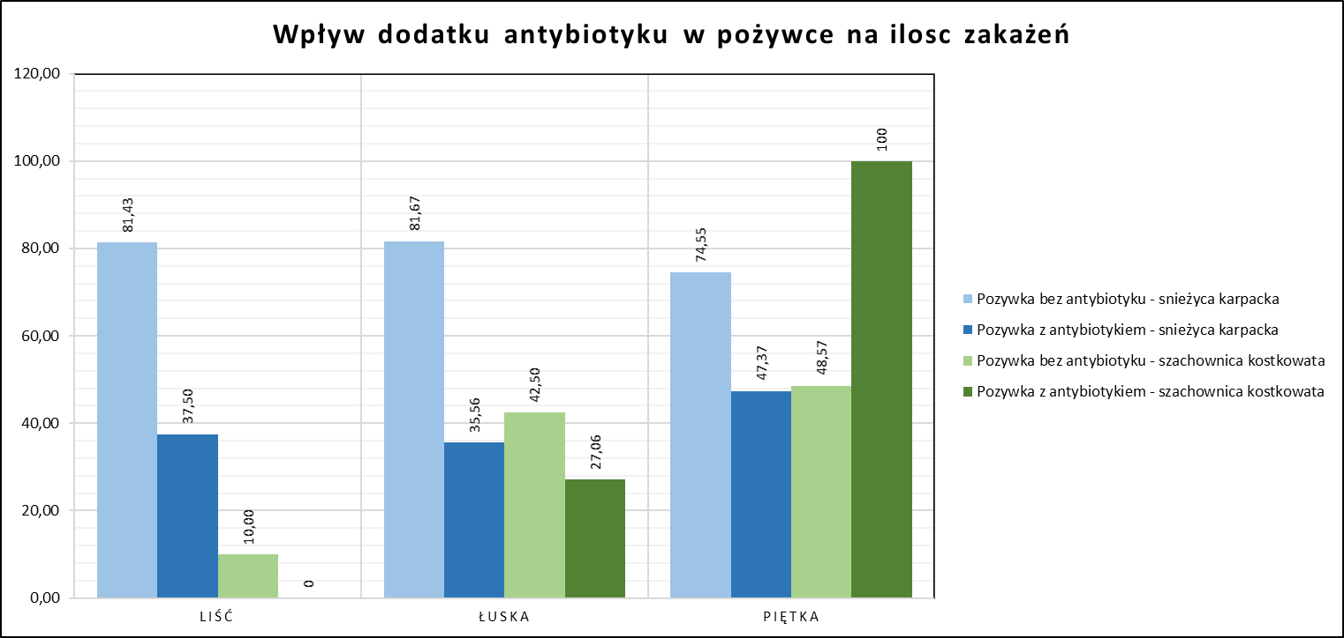

Ryc. 66. Wpływ dodatku antybiotyku w pożywce na liczbę zakażeń – *Leucojum vernum* var. *carpathicum* Sweet oraz *Fritillaria meleagris* L.

W przypadku szachownicy kostkowatej pożywkę z antybiotykiem zastosowano jedynie dla eksplantatów pochodzących z łusek liściowych oraz piętki. Dla eksplantatów pochodzących z łuski spichrzowej odnotowano spadek zakażeń o 15~~,44~~% w stosunku do pożywki bez dodatku antybiotyku. Natomiast w przypadku eksplantatów pochodzących z piętki dodatek antybiotyku przyniósł efekt odwrotny do zamierzonego – 100% eksplantatów na pożywce z dodatkiem antybiotyku uległo zakażeniu, ale też wyłożono ich tylko 15 szt.

Sumarycznie należy uznać, że dodatek antybiotyku w pożywce przyniósł pozytywny efekt w przypadku obu gatunków i można go polecić jako skuteczny sposób ograniczania liczby zakażeń w przypadku roślin gatunków *Leucojum vernum* var. *carpathicum* Sweet oraz *Fritillaria meleagris* L. pochodzących ze środowiska naturalnego.

### Wpływ metody odkażania łusek liściowych u *Leucojum vernum* var. *carpathicum* Sweet na liczbę zakażeń

W przypadku śnieżycy karpackiej zdecydowano się na dodatkowe doświadczenie z modyfikacją sposobu odkażania łusek liściowych. Zamiast odkażania całych cebul i izolowania łusek z odkażonych już cebul, zdecydowano się odkażać łuski rozdzielone. Dzięki temu każda z łusek, z której zostały wykonane eksplantaty, miała bezpośredni kontakt z czynnikami odkażającymi. Wszystkie kultury, zawierające eksplantaty z modyfikacją sposobu odkażania, zawierały pożywkę z dodatkiem antybiotyku 'MS SK2+CF'. Kontrolą były eksplantaty na pożywce z antybiotykiem. Dane z doświadczenia zebrano w (tab. 26) oraz na (ryc. 67).

Tabela 26. Wpływ modyfikacji metody odkażania łusek liściowych na liczbę zakażeń u śnieżycy karpackiej

|  |  |  |  |  |
| --- | --- | --- | --- | --- |
| **Sposób odkażania** | **Liczba**  **wyłożonych eksplantatów** | **Liczba**  **eksplantatów bez zakażeń** | **Liczba**  **eksplantatów z zakażeniami** | **Procent zakażeń** |
| Odkażanie całych cebul | 70 | 42 | 28 | 40,00 |
| Odkażanie wypreparowanych łusek | 20 | 16 | 4 | 20,00 |
| Suma (średni%) | 90 | 58 | 32 | (35,56) |

Procent zakażeń w przypadku odkażania całych cebul wyniósł 40%, natomiast w przypadku wcześniejszego rozdzielenia łusek liczba zakażeń spadła do 20%. Tę modyfikację można uznać za skuteczną i polecić w przypadku odkażania łusek cebulowych *Leucojum vernum* var. *carpathicum* Sweet.

### Skuteczność kultur ratunkowych

Dodatkową modyfikacją było zakładanie tak zwanych kultur ratunkowych. Kultury takie zakładano dla eksplantatów *Leucojum vernum* var. *carpathicum* Sweet na których obserwowano pojawienie się pąków przybyszowych, a które znalazły się na szalce z niewielkimi punktami zakażeń.

Sumarycznie do osobnych szalek na świeżą pożywkę przeniesiono 23 eksplantaty. 11 z nich uległo zakażeniu co daje skuteczność kultur ratunkowych na poziomie 52 %.

## Rozwój eksplantatów

Poniżej zestawiono dwa rozdziały zawierające dokumentację dla rozwoju eksplantatów u gatunku *Leucojum vernum* var. *carpathicum* Sweet oraz *Fritillaria meleagris* L. W przypadku obu gatunków rozwój pędów przybyszowych lub korzeni obserwowano jedynie w przypadku eksplantatów pochodzących z łuski lub piętki. Organogeneza w pędy lub korzenie była bezpośrednia z komórek eksplantatu, bez pośrednictwa tkanki kalusowej.

### Organogeneza pędowa u badanych gatunków

**Organogeneza pędowa w kulturach *Leucojum vernum* var. *carpathicum* Sweet**

Dla śnieżycy karpackiej indukcję pąków przybyszowych dla łuski spichrzowej przedstawiono w postaci fotograficznej na podstawie szalki ŚK/Ł/10 z dnia 16.03.18, natomiast dla piętki na dwóch wybranych szalkach ŚK/P/8 z dnia 16.03.18 oraz ŚK/P/1 założoną dnia 16.03.18.

Szalka ŚK/Ł/10 została założona 16 marca 2018 na pożywce z dodatkiem antybiotyku. Obserwacje przeprowadzono kilkukrotnie: 23 marca, 6 kwietnia, 16 kwietna, 20 kwietnia, 27 kwietnia oraz 11 maja 2018 roku. Planszę z dokumentacją fotograficzną przedstawiono na (ryc. 67). Pąki przybyszowe były widoczne w kulturze dopiero podczas obserwacji wykonanej 11 maja 2018 roku, a więc po 57 dniach, czyli około 8 tygodniach od założenia kultury (tab. 27). Regeneranty miały postać drobnych, okrągłych, białych mikrocebul.

Tabela 27. Czas trwania kultury w dniu obserwacji dla *Leucojum vernum* var. *carpathicum* Sweet

|  |  |  |  |  |  |  |  |  |
| --- | --- | --- | --- | --- | --- | --- | --- | --- |
| ***Leucojum vernum* var. *carpathicum* Sweet** | | **Data obserwacji** | | | | | | |
| 16 marca | 23 marca | 6 kwietnia | 16 kwietnia | 20 kwietnia | 27 kwietnia | 11 maja |
| Data założenia kultury | 9 marca | 8 | 15 | 29 | 39 | 43 | 50 | 64 |
| 16 marca | - | 8 | 22*ŚK/P/1 | 32*ŚK/P/8 | 36 | 43 | 57*ŚK/Ł/10 |
| 23 marca | - | - | 15 | 25 | 29 | 36 | 50 |
| 6 kwietnia | - | - | - | 11 | 15 | 22 | 36 |
| 16 kwietnia | - | - | - | - | 5 | 12 | 26 |

*ŚK/P/1 data pojawienia się pierwszych pąków przybyszowych w szalce ŚK/P/1

*ŚK/P/8 data pojawienia się pierwszych pąków przybyszowych w szalce ŚK/P/8

*ŚK/Ł/10 data pojawienia się pierwszych pąków przybyszowych w szalce ŚK/Ł/10

Ryc. 67. Rozwój eksplantatów *Leucojum* *vernum* var. *carpathicum* Sweet (szalka ŚK/Ł/10) – kultura założona dnia 16.03.18 w kolejnych dniach obserwacji: (a) 23.03, (b) 06.04, (c) 16.04, (d) 20.04, (e) 27.04, (f) 11.05

(a)

(b)

(c)

(d)

(e)

(f)

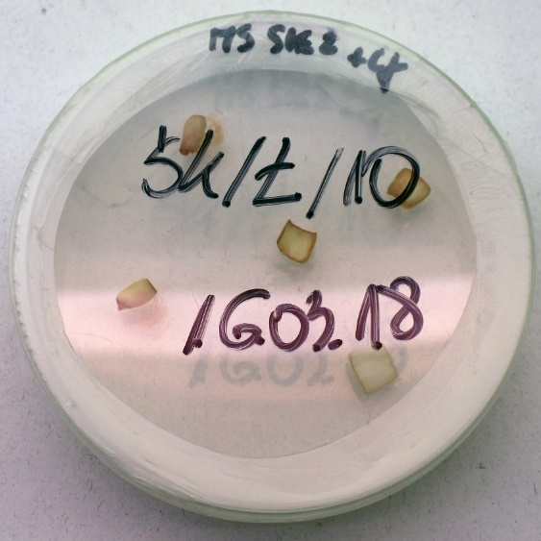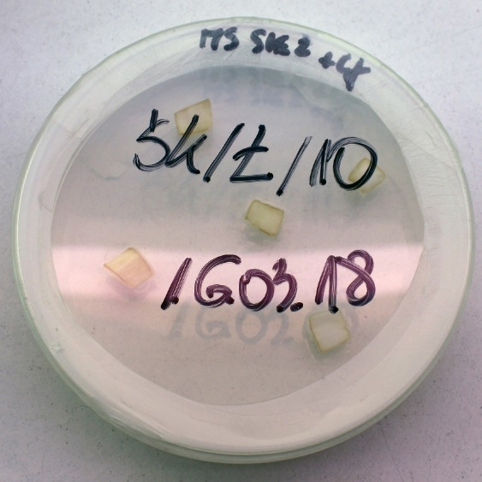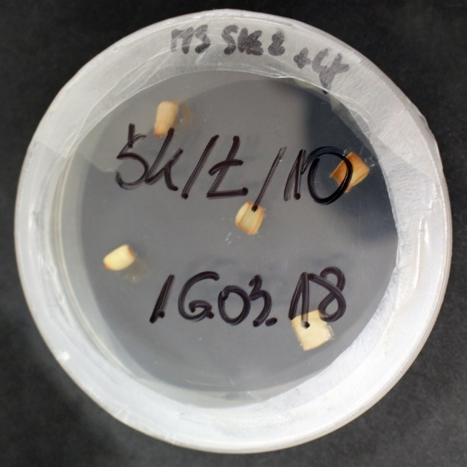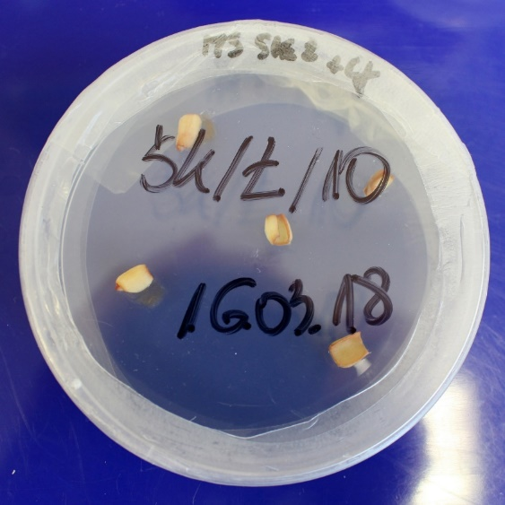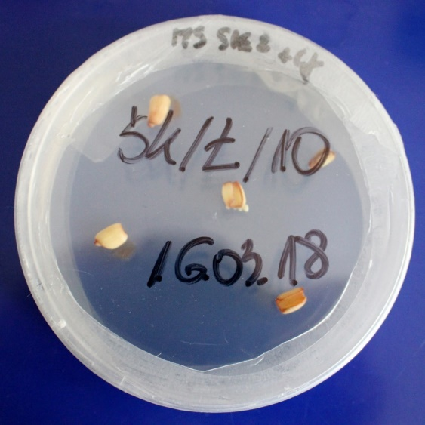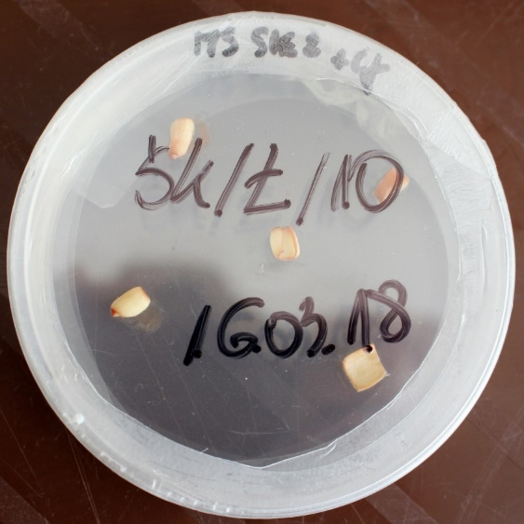

Dla piętki indukcje pąków przybyszowych przedstawiono na przykładzie szalek ŚK/P/8 oraz ŚK/P/1 założonych 16 marca 2018 na pożywce z dodatkiem antybiotyku. Dokumentację fotograficzną w postaci planszy dla ŚK/P/8 przedstawiono na (ryc. 69), natomiast dla ŚK/P/1 na planszy przedstawionej na (ryc. 70). Obserwacje przeprowadzono: 23 marca, 6 kwietnia, 16 kwietna, 20 kwietnia, 27 kwietnia oraz 11 maja 2018 roku.

W przypadku szalki ŚK/P/8 pierwsze pąki przybyszowe były widoczne podczas obserwacji 16 kwietnia, a więc po 32 dniach, to jest około 4,5 tygodniach od założenia kultury (tab. 27). Pąki przybyszowe miały postać podłużnych, stosunkowo wąskich, białych mikrocebul z zazielenionym wierzchołkiem – (lewa strona ryc. 68).

Pierwsze pąki przybyszowe w przypadku szalki ŚK/P/1 dało się zaobserwować już podczas obserwacji wykonanej 6 kwietnia, zatem po 22 dniach, czyli około 3 tygodniach od założenia kultury (tab. 27). Pąki przybyszowe miały postać stosunkowo grubych, krępych mikrocebul koloru białego z lekkim zażółceniem, czasem zazielenieniem w górnej części – (prawa strona ryc. 68).



Ryc. 68. Pąki przybyszowe na eksplantatach z piętki śnieżycy karpackiej

Ryc. 69. Rozwój eksplantatów *Leucojum* *vernum* var. *carpathicum* Sweet (szalka ŚK/P/8) - kultura założona dnia 16.03.18 w kolejnych dniach obserwacji: (a) 06.04, (b) 16.04, (c) 20.04, (d) 27.04, (e) 11.05, (f) 25.05

(a)

(b)

(c)

(d)

(e)

(f)



Ryc. 70. Rozwój eksplantatów *Leucojum vernum* var. *carpathicum* Sweet (szalka ŚK/P/1) - kultura założona dnia 16.03.18 w kolejnych dniach obserwacji: (a) 23.03, (b) 06.04, (c) 16.04, (d) 20.04, (e) 27.04, (f) 11.05

(a)

(b)

(c)

(d)

(e)

(f)



**Organogeneza pędowa w kulturach *Fritillaria meleagris* L.**

Dla szachownicy kostkowatej indukcję pąków przybyszowych przedstawiono dla eksplantatów pochodzących z łuski spichrzowej na podstawie szalki FM/Ł/1 z dnia 27.04.18 oraz FM/Ł/15 z dnia 11.05.18 natomiast dla piętki na przykładzie szalki FM/P/3 z dnia 16.04.18.

W przypadku FM/Ł/1 obserwacje prowadzono 11 maja, 25 maja oraz 22 czerwca. Planszę z dokumentacją fotograficzną przedstawiono na (ryc. 71). Pierwsze regeneranty były widoczne podczas obserwacji wykonanej 25 maja, zatem po 29 dniach od założenia kultury – około 4 tygodniach od założenia kultury – (tab. 28). Regeneranty miały postać okrągłych mikrocebul koloru zielono-żółtego z górną częścią w kolorze białym. Podczas obserwacji wykonanej 22 czerwca, a więc po 57 dniach (około 8 tygodniach) na powierzchni regenerantów obecnych podczas poprzedniej obserwacji pojawiły się nowe. Pozwala to stwierdzić, że pożywka była odpowiednia również do etapu II, to jest etapu namnażania. Pomiędzy obserwacją wykonaną 25 maja, a tą wykonaną 22 czerwca, wskazane byłoby wykonanie pasażowania.

W przypadku FM/Ł/15 obserwacje prowadzono dwukrotnie: 25 maja oraz 22 czerwca. Planszę z dokumentacją fotograficzną przedstawiono na (ryc. 72). Regeneranty były widoczne dopiero podczas obserwacji wykonanej 22 czerwca, zatem po 43 dniach – około 6 tygodniach od założenia kultury – (tab. 28). Należy jednak zaznaczyć, że obserwowane 22 czerwca pąki przybyszowe pojawiły się na innych regenerantach uzyskanych wcześniej. Ze względu na odległość czasową pomiędzy obserwacjami, nie jesteśmy w stanie określić, kiedy pojawiły się pierwsze regeneranty będące bazą do tych obserwowanych 22 czerwca. Uzyskane regeneranty miały postać drobnych, okrągłych mikrocebul koloru białego. Świadczy to o tym, że regeneranty początkowo miały kolor biały, jednak z upływem czasu przybierały kolor żółtozielony.

Tabela 28. Czas prowadzenia kultury w dniu obserwacji dla *Fritillaria meleagris* L.

|  |  |  |  |  |  |  |
| --- | --- | --- | --- | --- | --- | --- |
| ***Fritillaria meleagris* L.** | | **Data obserwacji/liczba dni trwania kultury** | | | | |
| 20 kwietnia | 27 kwietnia | 11 maja | 25 maja | 22 czerwca |
| Data założenia kultury | 16 kwietnia | 5 | 12 | 26*FM/P/3 | 40 | 65 |
| 27 kwietnia | - | - | 15 | 29*FM/Ł/1 | 57 |
| 11 maja | - | - | - | 15 | 43*FM/Ł/15 |

*FM/Ł/1 data pojawienia się pierwszych pąków przybyszowych w szalce FM/Ł/1

*FM/Ł/15 data pojawienia się pierwszych pąków przybyszowych w szalce FM/Ł/15

*FM/P/3 data pojawienia się pierwszych pąków przybyszowych w szalce FM/P/3

Ryc. 71. Rozwój eksplantatów *Fritillaria* *meleagris* (szalka L. FM/Ł/1) - kultura założona dnia 27.04.18 w kolejnych dniach obserwacji: (a) 27.04, (b) 11.05, (c) 25.05, (d) 22.06

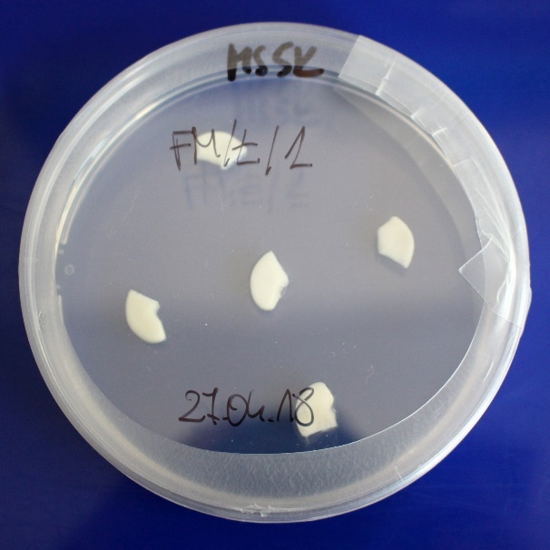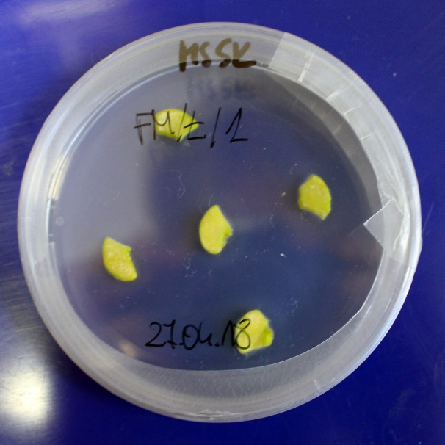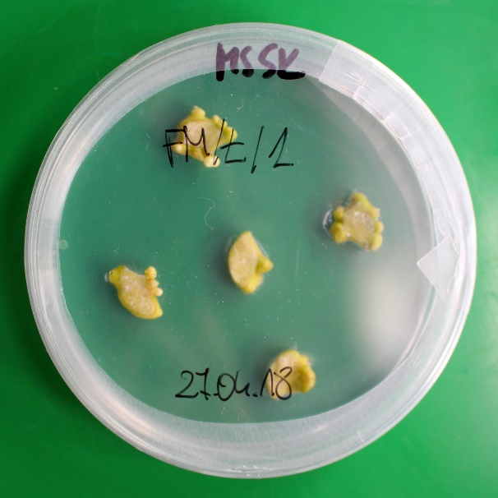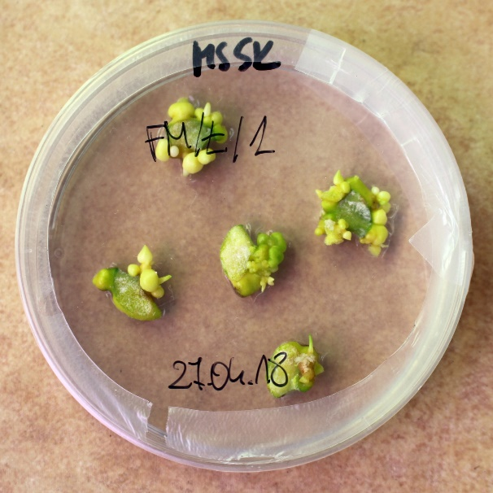

(a)

(b)

(c)

(d)

Ryc. 72. Rozwój eksplantatów *Fritillaria* *meleagris* (szalka L. FM/Ł/15) - kultura założona dnia dnia 11.05.18 w kolejnych dniach obserwacji: (a) 11.05, (b) 25.05, (c) 26.06

(a)

(b)

(c)

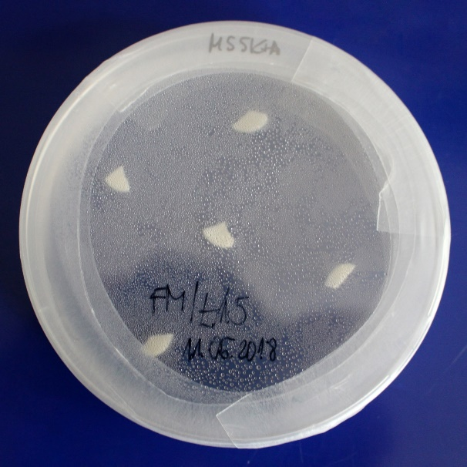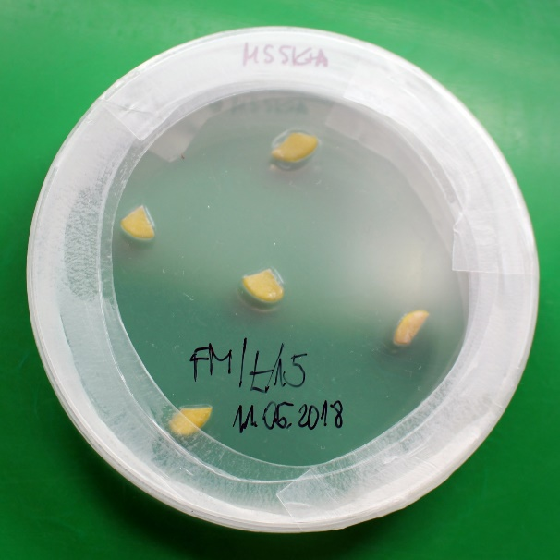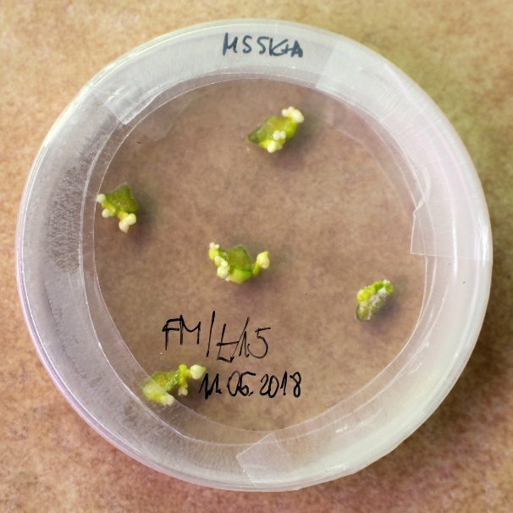

W przypadku FM/P/3 obserwacje prowadzono: 20 kwietnia, 27 kwietnia, 15 maja, 25 maja oraz 22 czerwca. Planszę z dokumentacją fotograficzną przedstawiono na (ryc. 73). Pierwsze regeneranty były widoczne podczas obserwacji wykonanej 11 maja, czyli po 26 dniach – około 4 tygodniach od założenia kultury – (tab. 28). W późniejszym okresie, podobnie jak w przypadku kultur łuskowych, na obecnych regenerantach pojawiały się nowe. Regeneranty miały podobną postać jak te uzyskane w kulturach łuskowych.

Ryc. 73. Rozwój eksplantatów *Fritillaria* *meleagris* (szalka L. FM/Ł/3) - kultura założona dnia 16.04.18 w kolejnych dniach obserwacji: (a) 16.04, (b) 20.04, (c) 27.04, (d) 11.05, (e) 25.05, (f) 22.0

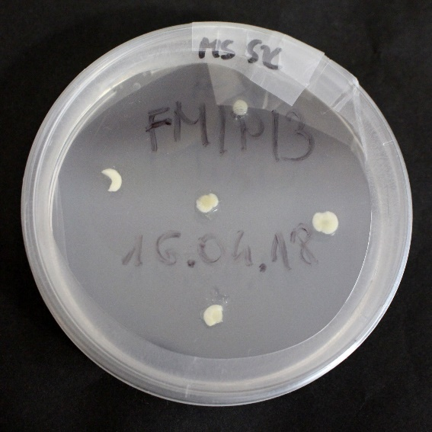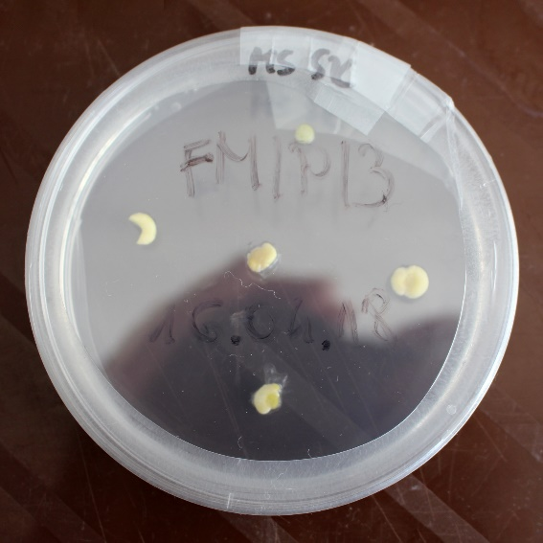

(a)

(b)

(c)

(d)

(e)

(f)

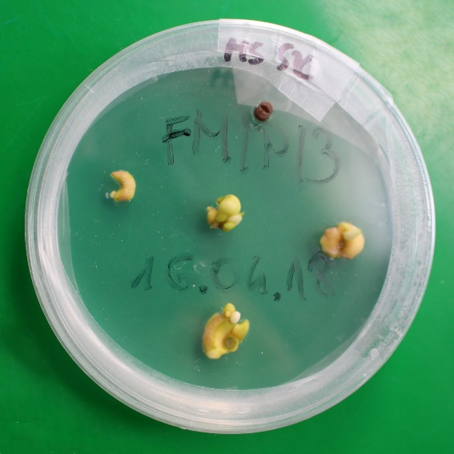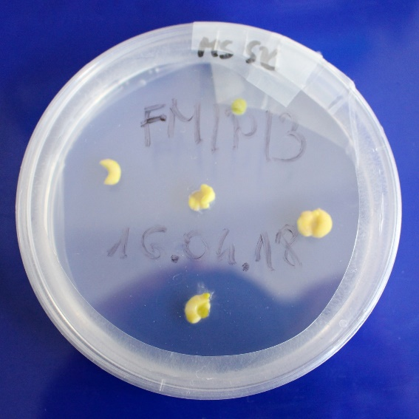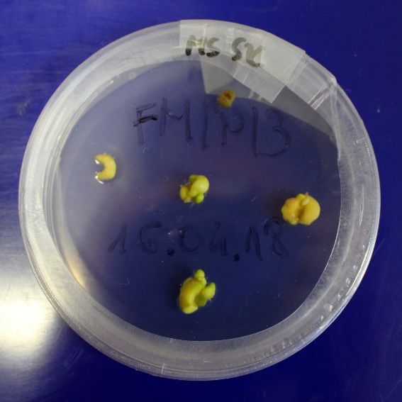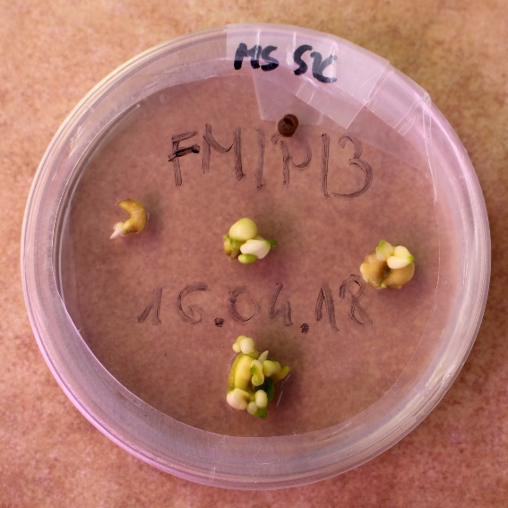

**Rozkład organogenezy pędowej w czasie u badanych gatunków**

Do przedstawienia rozkładu organogenezy pędowej w czasie zdefiniowano przedziały czasu obserwacji (tab. 29). Sumarycznie przyjęto 9 przedziałów, a każdy z nich obejmuje okres około tygodnia.

Tabela 29. Przyjęte przedziały obserwacji rozwoju eksplantatów

|  |  |  |
| --- | --- | --- |
| **Unikalna wartość z (tab. 27) oraz (tab. 28) [dni]** | **Zakres przyjętego przedziału obserwacji [dni]** | **Nazwy przyjętego przedziału obserwacji** |
| 5 | 5-8 | około I tygodnia |
| 8 |
| 11 | 11-15 | około II tygodni |
| 12 |
| 15 |
| 22 | 22-25 | około III tygodni |
| 25 |
| 26 | 26-29 | około IV tygodni |
| 29 |
| 32 | 32-36 | około V tygodni |
| 36 |
| 39 | 39-43 | około VI tygodni |
| 40 |
| 43 |
| 50 | 50 | około VII tygodni |
| 57 | 57 | około VIII tygodni |
| 64 | 64-65 | około IX tygodni |
| 65 |

Wartości przyjętych przedziałów zostały wykorzystane do przygotowania rozkładu organogenezy pędowej w czasie dla obu badanych gatunków – (tab. 30) oraz (ryc. 74).

W przypadku śnieżycy karpackiej i eksplantatów pochodzących od łuski spichrzowej połowa eksplantatów, która w ogóle podjęła wzrost, podjęła go po około 2 tygodniach od założenia kultury, natomiast druga polowa po około 8 tygodniach od założenia kultury. Należy jednak zauważyć, że jedynie 2 eksplantaty podjęły regenerację.

Dla eksplantatów pochodzących z piętki większość eksplantatów, która podjęła regenerację, podjęła ją w I i II tygodniu po założeniu kultury – 60,79%. Jest to kolejno 40,74% w tygodniu I i 27,16% w tygodniu II. W następnych tygodniach liczba eksplantatów, która podjęła regenerację, sukcesywnie spadała i finalnie ustała w VIII tygodniu.

Tabela 30. Przyrost liczby eksplantatów, które podjęły regenerację w czasie kolejnych obserwacji dla *Leucojum vernum* var. *carpathicum* Sweet oraz *Fritillaria* *meleagris* L.

|  |  |  |  |  |  |  |  |  |  |  |  |  |
| --- | --- | --- | --- | --- | --- | --- | --- | --- | --- | --- | --- | --- |
| **Gatunek** | | | **Przedział obserwacji (około X tygodni)** | | | | | | | | | **Suma** |
| I | II | III | IV | V | VI | VII | VIII | IX |
| *Leucojum vernum* var. *carpathicum* Sweet | Łuska | [szt.] | 0 | 1 | 0 | 0 | 0 | 0 | 0 | 1 | 0 | 2 |
| [%] | 0,00 | 50,00 | 0,00 | 0,00 | 0,00 | 0,00 | 0,00 | 50,00 | 0,00 |
| Piętka | [szt.] | 33 | 22 | 10 | 3 | 9 | 3 | 1 | 0 | 0 | 81 |
| [%] | 40,74 | 27,16 | 12,35 | 3,70 | 11,11 | 3,70 | 1,23 | 0,00 | 0,00 |
| *Fritillaria meleagris* L. | Łuska | [szt.] | 0 | 4 | - | 14 | - | 34 | - | 3 | - | 55 |
| [%] | 0,00 | 7,27 | - | 25,45 | - | 61,82 | - | 5,45 | - |
| Piętka | [szt.] | 3 | 10 | - | 3 | - | 0 | - | 0 | 0 | 16 |
| [%] | 18,75 | 62,50 | - | 18,75 | - | 0,00 | - | 0,00 | 0,00 |

W przypadku szachownicy kostkowatej i eksplantatów pochodzących z łuski spichrzowej większość eksplantatów podjęła regenerację IV oraz VI tygodniu prowadzenia kultury – 87,27%, odpowiednia 25,45% w IV tygodniu oraz 61,82% w VI tygodniu. Należy zaznaczyć, że rozdzielczość obserwacji nie pozwala stwierdzić, ile eksplantatów podjęło rozwój w V, a ile w VI tygodniu prowadzenia kultury (brak obserwacji w V tygodniu prowadzenia kultury). Podobna sytuacja występuje w III oraz IV tygodniu. Niewielka liczba eksplantatów podjęła regenerację również w II tygodniu – 7,27% oraz VII i VIII tygodniu – 5,45%.

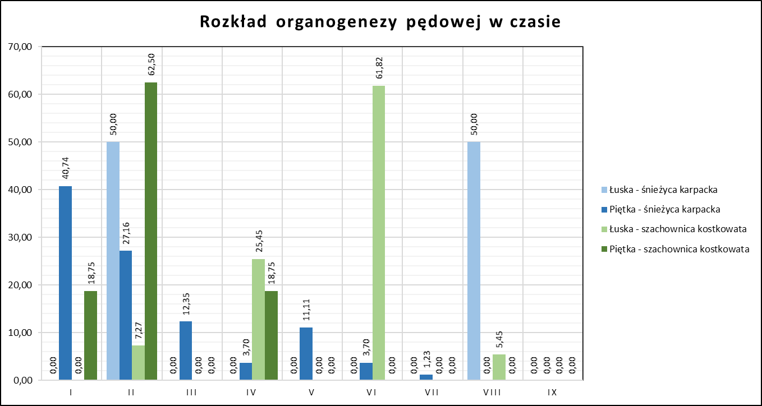

Ryc. 74. Rozkład organogenezy pędowej w czasie u obu badanych gatunków

Dla eksplantatów pochodzących z piętki większość eksplantatów podjęła regenerację w II tygodniu – 62,50%. Część eksplantatów podjęła wzrost również w I tygodniu – 18,75% oraz IV tygodniu prowadzenia kultury 18,75%. Od VI tygodnia nie obserwowano rozwoju nowych regenerantów.

### Organogeneza korzeniowa u badanych gatunków

W większości przypadków organogeneza przybyszowa miała charakter organogenezy pędowej – kaulogenezy, natomiast sporadycznie na eksplantatach obserwowano organogenezę korzeniową – ryzogenezę. Organogeneza tego typu pojawiała się tylko u śnieżycy karpackiej na eksplantatach z piętki i dotyczyło to 4,4% eksplantatów. Zbiorcze dane przedstawiono w (tab. 31).

Tabela 31. Kierunek organogenezy u badanych gatunków

|  |  |  |  |
| --- | --- | --- | --- |
| **Gatunek** | **Rodzaj organogenezy** | **Liczba regeneratów z rozwojem** | |
| **sztuk** | **%** |
| Śnieżyca karpacka | pędowa | 109 | 95,61 |
| korzeniowa | 5 | 4,39 |
| Szachownica kostkowata | pędowa | 231 | 100,00 |
| korzeniowa | 0 | 0,00 |

Przykład ryzogenezy możemy zaobserwować w kulturze założonej 20 kwietnia 2018 roku, przedstawionej na (ryc. 75).

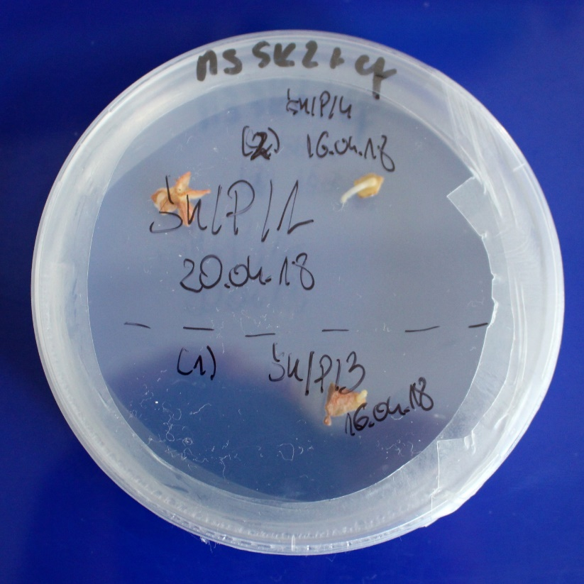

Ryc. 75. Ryzogeneza na eksplantatach z piętki u śnieżycy karpackiej (eksplantat o indeksie 2)

### Efektywność mikrorozmnażania *in-vitro Leucojum* *vernum* var. *carpathicum* Sweet i *Fritillaria meleagris* L.

Ważną informacją jest liczba eksplantatów, która podjęła rozwój. Z danych dla przeprowadzonego doświadczenia wynika, że średnia liczba eksplantatów (niezależnie od ich rodzaju), które podjęły rozwój była podobna u obydwu gatunków i wynosiła dla śnieżycy karpackiej 37,9% a dla szachownicy kostkowatej 35,7% (tab.32). Jednak reakcja eksplantatów zależnie od rodzaju była różna u obu badanych gatunków. W (tab. 32) i na (ryc. 76) zestawiono sumaryczne dane dla obu gatunków wraz z podziałem na rodzaj eksplantatu.

Tabela 32. Liczba eksplantatów śnieżycy i szachownicy, które podjęły regenerację

|  |  |  |  |  |  |
| --- | --- | --- | --- | --- | --- |
| **Gatunek** | **Źródło eksplantatu** | **Liczba wyłożonych eksplantatów\*** | **Eksplantaty, które podjęły rozwój** | | **Średnio dla gatunku** |
| **[szt.]** | **[%]** | **[%]** |
| *Leucojum vernum* var. *carpathicum* Sweet | Liść | 63 | 0 | 0,00 | 37,9 |
| Łuska | 69 | 2 | 2,90 |
| Piętka | 87 | 81 | 93,10 |
| *Fritillaria meleagris* L. | Działki okwiatu | 14 | 0 | 0,00 | 35,7 |
| Liść | 45 | 0 | 0,00 |
| Łodyga nadziemna | 37 | 0 | 0,00 |
| Łuska | 85 | 55 | 64,71 |
| Piętka | 18 | 16 | 88,89 |

*tylko te eksplantaty, które nie uległy zakażeniu

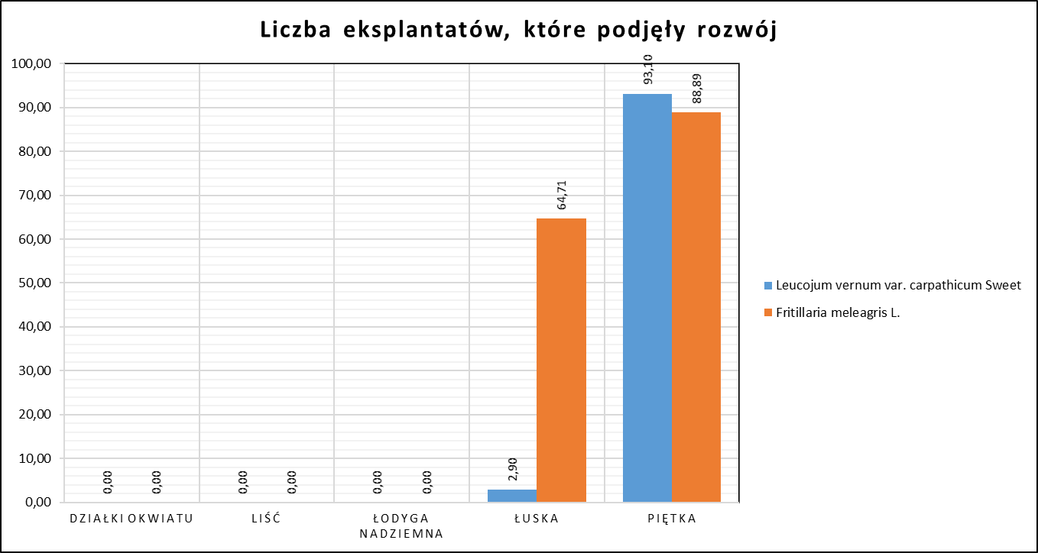

Ryc. 76. Liczba eksplantatów, które podjęły rozwój zależnie od gatunku

W przypadku obu badanych gatunków regenerację podjęły jedynie eksplantaty pochodzące z łuski spichrzowej oraz piętki – (ryc. 76). W przypadku śnieżycy karpackiej regenerację podjęło 93,10% eksplantatów pochodzących z piętki i tylko 2,90% eksplantatów pochodzących z łuski spichrzowej. Świadczy to o tym, że pożywka oraz warunki prowadzenia kultury były dobrane znacznie lepiej dla eksplantatów pochodzących z piętki. W przypadku szachownicy kostkowatej wzrost podjęło 88,89% eksplantatów pochodzących z piętki oraz 64,71% eksplantatów pochodzących z łuski spichrzowej, co można uznać za wynik zadowalający.

W doświadczeniu zbadano również wpływ rodzaju eksplantatu oraz gatunku na liczbę uzyskanych regenerantów, czyli tworzących się pędów. Policzono, ile regenerantów, które wyłożono na pożywki regeneracyjne przypada na jeden eksplantat. Zależność ta prawdziwa jest dla konkretnego typu pożywki oraz konkretnej metody mikrorozmnażania (tutaj organogeneza bezpośrednia) i mówi nam, jak dobrze dana pożywka dobrana jest pod kątem konkretnej metody mikrorozmnażania oraz rodzaju eksplantatu. Nie bez znaczenia pozostają również inne czynniki takie jak warunki prowadzenia kultury (temperatura, intensywność naświetlenia, długość dnia itp.). Ze względu na fakt, iż dla każdego z gatunków użyto innej pożywki, dane dla obu gatunków należy rozpatrywać rozdzielnie. Na potrzeby omówienia wyników wprowadzono pojęcie efektywności mikrorozmnażania. Mówi nam ona, ile regenerantów w postaci pędów otrzymano z jednego wyłożonego eksplantatu. Przygotowano zestawienia uwzględniające jedynie te eksplantaty, które nie uległy zakażeniu. Regeneranty w przypadku obydwu użytych w doświadczeniu gatunków pojawiły się jedynie na eksplantatach pochodzących z łuski spichrzowej oraz piętki. Dane zebrano w (tab. 33) oraz (ryc. 77).

Tabela 33. Wpływ gatunku i rodzaju eksplantatu na efektywność mikrorozmnażania śnieżycy karpackiej oraz szachownicy kostkowatej

|  |  |  |  |  |  |
| --- | --- | --- | --- | --- | --- |
| **Gatunek** | **Źródło eksplantatu** | **Liczba**  **ekspant. wyłożonych**  **[a]** | **Liczba eksplant. bez zakażeń [b]** | **Liczba otrzym. regenerantów [c]** | **Liczba regenerantówz 1 eksplant.  [c/b]** |
| Śnieżyca karpacka | Łuska | 150 | 69 | 3 | 0,04 |
| Piętka | 150 | 87 | 111 | 1,28 |
| **Średnio dla gatunku** | **300** | **156** | **114** | **0,73** |
| Szachownica kostkowata | Łuska | 125 | 85 | 191 | 2,25 |
| Piętka | 50 | 18 | 40 | 2,22 |
| **Średnio dla gatunku** | **175** | **103** | **231** | **2,20** |
| Średnio dla rodzaju eksplantatu | Łuska | 275 | 154 | 194 | 1,30 |
| Piętka | 200 | 105 | 151 | 1,40 |

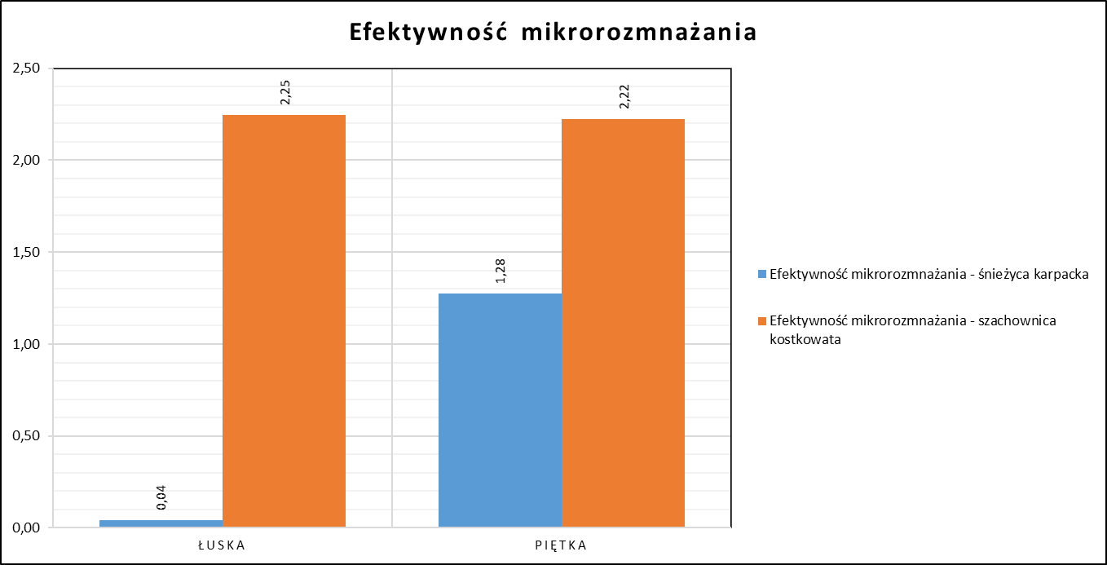

Ryc. 77. Efektywność mikrorozmnażania

Efektywność ogólna mikrorozmnażania dla śnieżycy karpackiej wyniosła 0,73 pęda/eksplantat a dla szachownicy kostkowatej 2,2. Świadczy to o tym, że skład pożywki w przypadku *Fritillaria meleagris* L. był bliższy optymalnego dla tej metody mikrorozmnażania i tego rodzaju eksplantatu (piętka oraz łuska spichrzowa).

Niezależnie od gatunku, efektywność średnia dla eksplantatów łuskowych wyniosła 1,3 natomiast dla eksplantatów z piętki 1,4.

Efektywność zależna od gatunku i rodzaju eksplantatu wyniosła dla śnieżycy karpackiej kolejno 0,04 dla eksplantatu łuskowego oraz 1,28 dla eksplantatu piętkowego. Można zatem stwierdzić, że wykorzystana dla śnieżycy karpackiej pożywka jest odpowiednia do rozmnażania metodą organogenezy bezpośredniej jedynie dla eksplantatów pochodzących z piętki. Należy również zaznaczyć, że wykorzystana pożywka była dedykowana dla śnieżycy letniej *Leucojum aestivum* L., stąd prawdopodobnie jej skład jest wciąż daleki od optymalnego, jeśli chodzi o śnieżycę karpacką nawet dla eksplantatów pochodzących z piętki.

W przypadku szachownicy kostkowatej efektywność była wyższa i wyniosła 2,25 dla eksplantatu łuskowego oraz 2,22 dla eksplantatu piętkowego 2,22. Widać zatem, że pożywka użyta w doświadczeniu była równie dobra dla eksplantatów łuskowych jak i tych pochodzących z piętki.

W publikacji [Zagorska i in. 1997] przedstawiono wyniki uzyskane po I etapie doświadczenia. Dla eksplantatów pochodzących z liści efektywność mikrorozmnażania wyniosła 0,87 (1,48 dla pochew liściowych, 0,02 dla wierzchołków liścia, 1,93 dla młodych liści). Jest to wynik znacznie lepszy niż ten uzyskany w niniejszym doświadczeniu dla śnieżycy karpackiej. Dla eksplantatów pochodzących od fragmentów cebuli uzyskano efektywność mikrorozmnażania na poziomie 0,28, co jest wynikiem znacznie niższym niż wyniki dla eksplantatów pochodzących z piętki oraz wyższym niż w przypadku eksplantatów pochodzących z łuski spichrzowej w niniejszym doświadczeniu. Pożywka oraz warunki prowadzenia kultury były podobne, stąd można dojść do wniosku, że kluczowym aspektem mogły być różnice gatunkowe. W publikacji [Zagorska i in. 1997] badanym gatunkiem była śnieżyca letnia, a nie śnieżyca karpacka.

Dla *Fritillaria meleagris* L. w żadnej z wymienionych w przeglądzie literatury publikacji nie przedstawiono wyników, do których można by się odnieść.

### Rozwój regenerantów w rośliny

Regeneranty obu gatunków rosły oraz ukorzeniały się bardzo słabo. Po 24-25 tygodniach dla szachownicy kostkowatej lub 29 tygodniach dla śnieżycy karpackiej prowadzenia kultur przyrost wyniósł około 1-2 cm i to tylko w przypadku części regenerantów. Regeneranty, u których wystąpiła organogeneza pędowa, ukorzeniły się w bardzo niewielkim stopniu. Sumarycznie jedynie 22,03% wszystkich regenerantów rozwinęło się w rośliny, było to kolejno 22,81% dla śnieżycy karpackiej oraz 22,65% dla szachownicy kostkowatej – (tab. 34). Rozwój *Leucojum vernum* var. *carpathicum* Sweet przedstawiono na (ryc. 78), natomiast *Fritillaria meleagris* L. na (ryc. 79).

Regeneranty, u których wystąpiła organogeneza korzeniowa, nie wytworzyły pędu. Dodatek regulatorów wzrostu do pożywki pod koniec doświadczenia miał pozytywny efekt na wzrost regenerantów. Wydaje się, że zasadnym byłoby dodanie regulatorów wzrostu już do pożywek regeneracyjnych podczas 1-szego pasażu

Tabela 34. Regeneranty, które rozwinęły się w rośliny u obu badanych gatunków

|  |  |  |  |
| --- | --- | --- | --- |
| **Gatunek** | **Liczba regenerantów wyłożonych na pożywkę regeneracyjną [szt.]** | **Regeneranty które rozwinęły się w rośliny** | |
| [szt.] | [%] |
| Śnieżyca karpacka | 114 | 26 | 22,81 |
| Szachownica kostkowata | 231 | 50 | 21,65 |
| Suma | 345 | 76 | 22,03 |

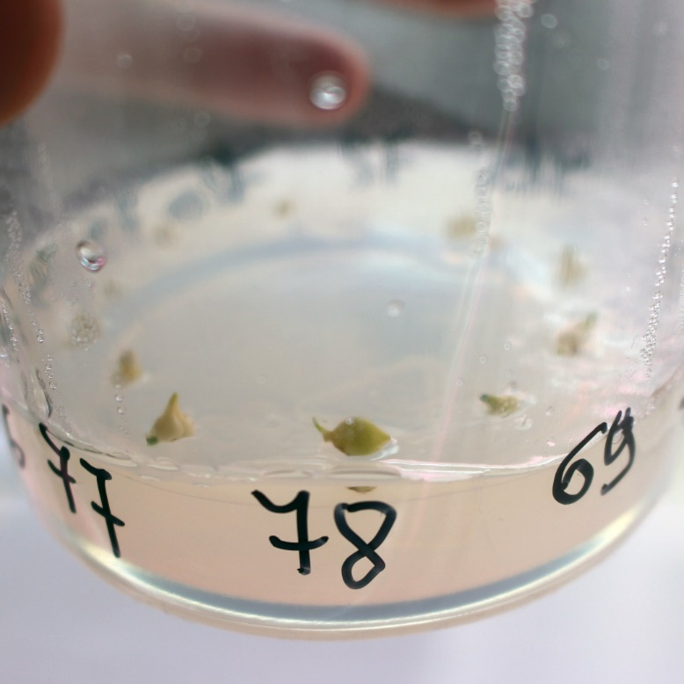Ryc. 78. Rozwój regenerantów *Leucojum vernum* var. *carpathicum* Sweet: w dniu pierwszego pasażu – 25.05.18 (a), podczas obserwacji dnia 06.11.18 (b), w dniu 14.12.18 (c) ; *Fritillaria meleagris* L.: w dniu pierwszego pasażu – 22.06.18 (d), podczas obserwacji dnia 06.11.18 (e), w dniu 14.12.18 (f)

(b)

(c)

(e)

(a)

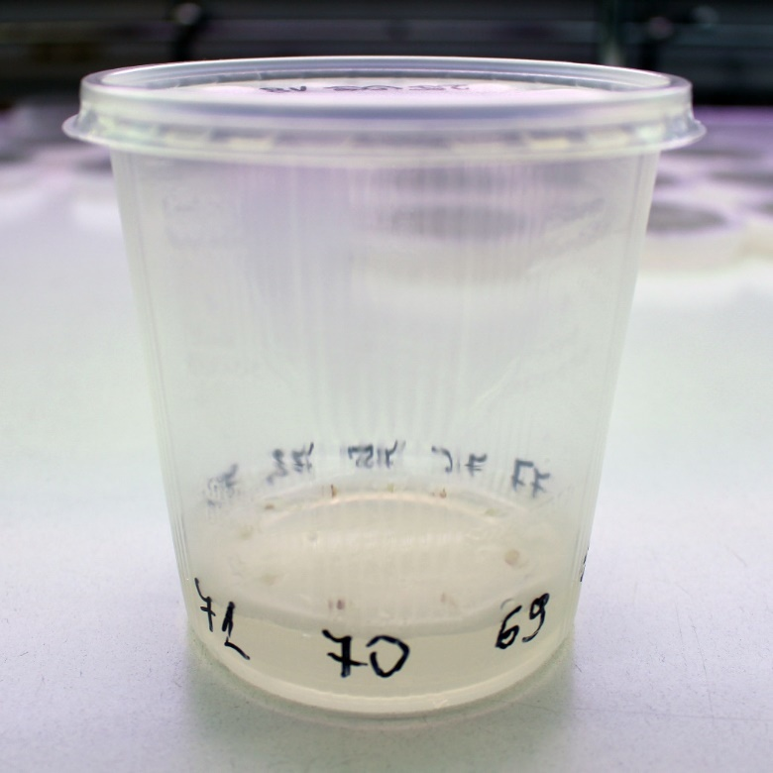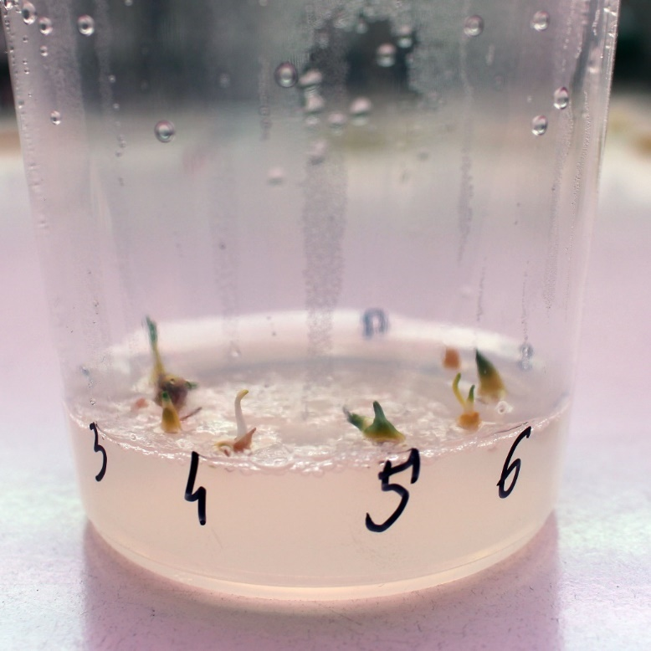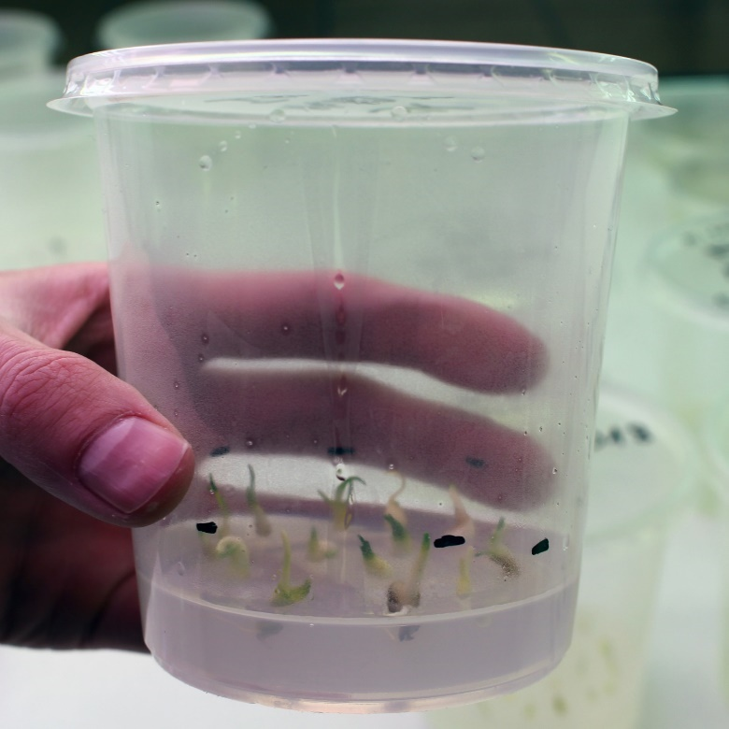

(d)

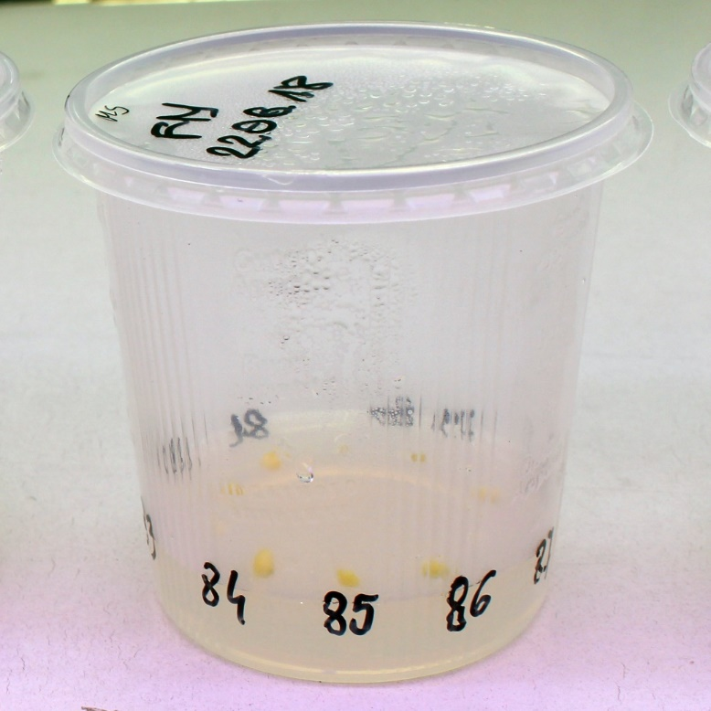

(f)

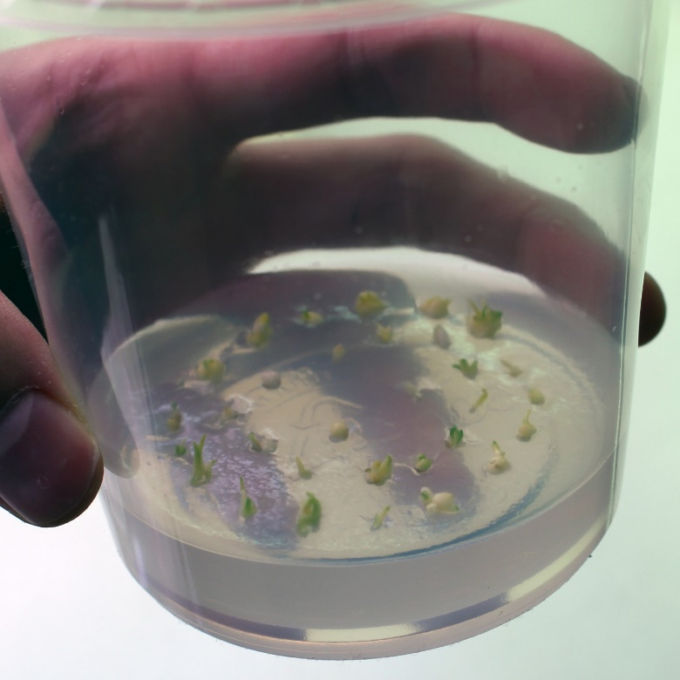

W publikacji [Zagorska i in. 1997] znajduje się kilka wskazówek, które mogą sugerować, jaki był powód bardzo słabego wzrostu regenerantów *Leucojum vernum* var. *carpathicum* Sweet. Pierwszym z nich może być brak regulatorów wzrostu w pożywce, gdyż w publikacji użyto pożywki z niewielką zawartością – 0,1 mg/l NAA, kinetyny oraz BAP przez cały czas regeneracji. Drugim z nich może być fakt, że według autorów [Zagorska i in. 1997] regeneranty w czasie właściwym dla okresu spoczynku śnieżycy letniej nie wykazywały wzrostu. Okres regeneracji śnieżycy karpackiej w tym doświadczeniu trwał od maja do grudnia, obejmował więc w dużej części okres spoczynku właściwy dla tego gatunku i mogła to być przyczyna zahamowanego wzrostu regenerantów. Trzecim powodem mógł być zbyt krótki czas prowadzenia kultur w czasie aktywności fizjologicznej gatunku, który u autorów wspomnianej publikacji trwał dla śnieżycy letniej [Zagorska i in. 1997] 5-6 miesięcy. W przypadku poprawy ukorzeniania regenerantów, ważnym punktem może być obniżenie temperatury do 5℃ jakie zastosowała [Zagorska i in. 1997] dla *Leucojum aestivum* L.

W przypadku szachownicy kostkowatej, [Nikolić i in. 2008] prowadzili kultury podobnie jak w niniejszym doświadczeniu na pożywce MS bez dodatków hormonów wzrostu. Temperatura prowadzenia kultur była również podobna, z tą różnicą, że w późniejszym czasie doświadczenia została obniżona do 4℃. Obniżona temperatura miała prawdopodobnie na celu stymulację ukorzeniania.

### Kultury, które nie podjęły rozwoju

W przypadku części kultur obserwowano eksplantaty, które nie uległy zakażaniu ani nie podjęły regeneracji przez cały okres prowadzenia doświadczenia (ryc. 80), (tab.32). W przypadku śnieżycy wiosennej były to kultury zawierające 150 eksplantatów pochodzenia liściowego. Przykładem takiej kultury jest szalka ŚK/L/6 założona 9 marca, zdjęcie z dnia założenia (ryc. 80a) oraz z obserwacji wykonanej 11 maja – pod 64 dniach od założenia (ryc. 80b). Eksplantaty zmieniły kolor na słomiany, dodatkowo tkanka uległa częściowemu rozpadowi.

W przypadku szachownicy kostkowatej przykładami kultur, które nie podjęły wzrostu, były kultury z 50 eksplantatami pochodzącymi z fragmentów łodygi nadziemnej – zarówno fragmentu przekroju poprzecznego, jak i podłużnego, (ryc. 80c, d) oraz 20 eksplantatów z działek okwiatu (ryc. 80e, f). Obie kultury zostały założone 16 kwietnia oraz sfotografowane 22 czerwca. Eksplantaty łodygowe zmieniły kolor na ciemnobrunatny, natomiast te pochodzące z działek okwiatu nie uległy większym przekształceniom. Nie podjęło rozwoju także 50 eksplantatów z fragmentów liści.

Świadczy to o tym, że skład pożywki (w szczególności rodzaj oraz stężenie regulatorów wzrostu) zostały dobrane w sposób nieodpowiedni do eksplantatów tego typu. Widać zatem, że dla eksplantatów różnego pochodzenia, konieczne jest doświadczalne opracowanie składów pożywek.

Ryc. 80. Kultury *in-vitro* badanych gatunków, które nie podjęły regeneracji: *Leucojum vernum* var. *carpathicum* Sweet. - eksplantaty liściowe w dniu założenia (a) oraz w dniu 11.05.18 (b), *Fritillaria meleagris* L. - eksplantaty łodygowe w dniu założenia (c) oraz w dniu 22.06.18 (d) oraz eksplantaty z działek okwiatu, w dniu założenia (e) oraz 22.06.18 (f)

(a)

(b)

(c)

(d)

(e)

(f)

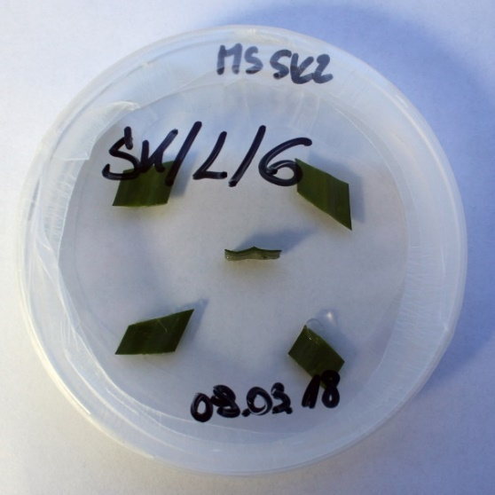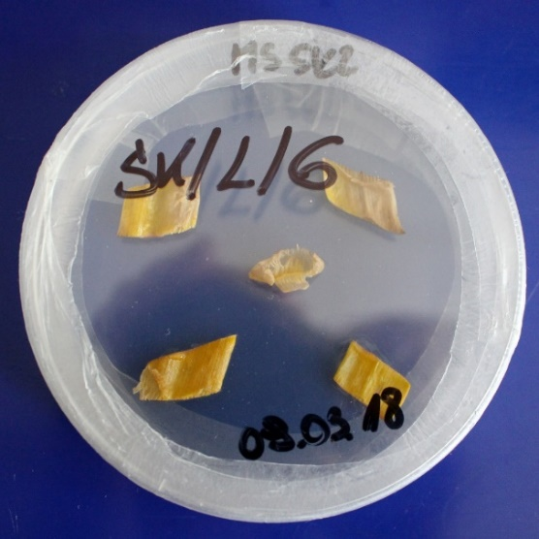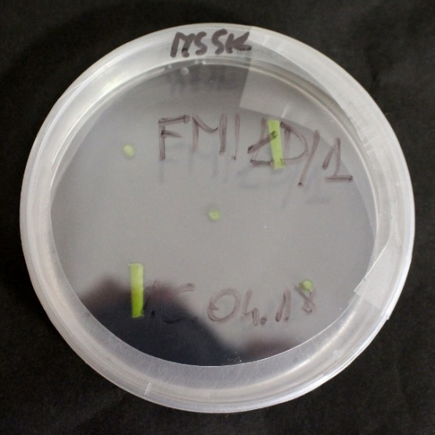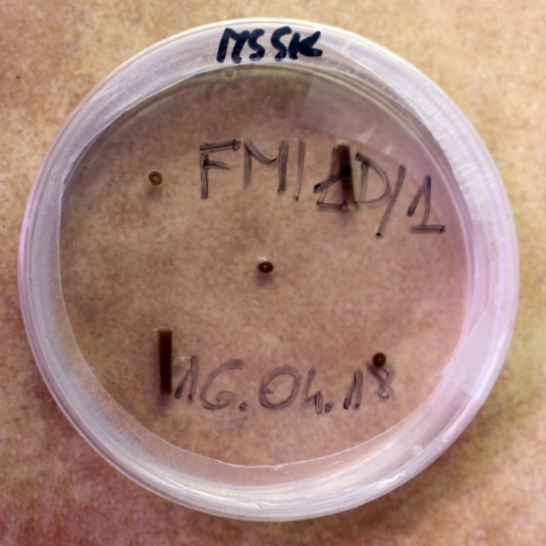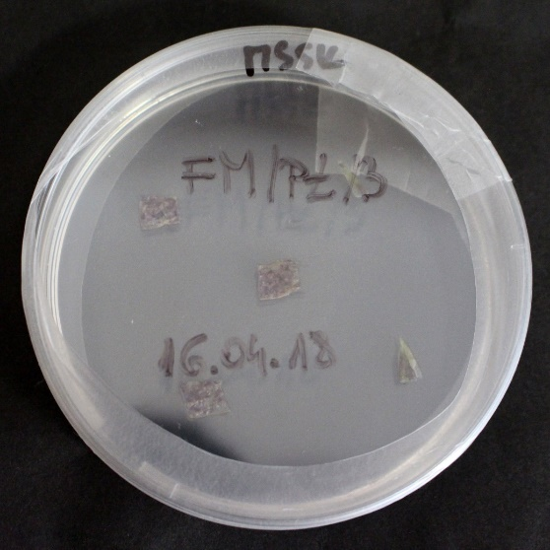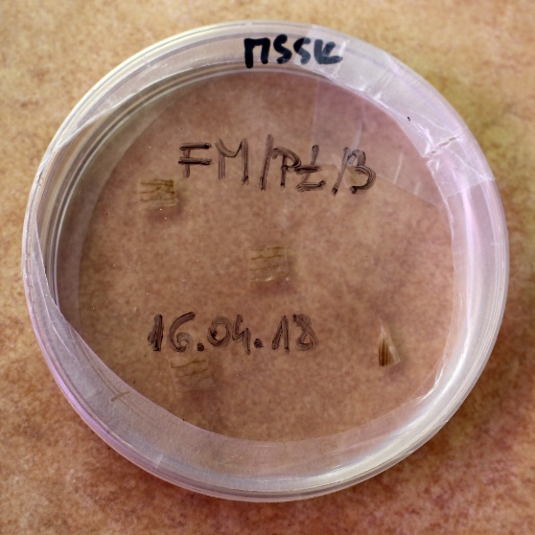

## Kiełkowanie nasion *Fritillaria meleagris* L.

W przypadku szachownicy kostkowatej przeprowadzono dodatkowe doświadczenie z nasionami. Celem było użycie siewek jako materiału do założenia kultur *in-vitro*. Na pożywkę wyłożono 16 nasion handlowych, z których ani jedno nie wykiełkowało przez cały czas prowadzenia kultury, a więc 16 tygodni. Prawdopodobną przyczyną były nieodpowiednie warunki oraz zbyt krótki czas prowadzenia kultury. Według, informacji zawartej na stronie [30. <https://www.pacificbulbsociety.org> (18.02.2020] nasiona szachownicy kiełkują, kiedy traktowane są temperaturą poniżej 5℃, a pierwsze siewki pojawiają się dopiero po okresie około 29 tygodni od wysiewu.

## Żywotność pyłku roślin donorowych

Dodatkowym zadaniem była ocena żywotności pyłku roślin śnieżycy karpackiej i szachownicy kostkowatej. Wyniki oceny z użyciem barwnika Aleksandra [M.P. 1969] i acetokarminu przedstawiono w (tab. 35). Szczegółowe dane zebrano w załącznikach 9-12. Przykładowe pole widzenia pyłku barwionego płynem Aleksandra przedstawiono na (ryc. 81), a barwione acetokarminem na (ryc. 82).

Żywotność pyłku dla śnieżycy karpackiej była bardzo wysoka i wyniosła kolejno 98,47% dla barwnika Aleksandra oraz 95,31% dla acetokarminu. Podobnie dla szachownicy kostkowatej żywotność pyłku była bardzo wysoka – 92,74% w przypadku barwnika Aleksandra oraz 98,56 w przypadku acetokarminu.

Można zatem stwierdzić, że pyłek obu gatunków jest bardzo żywotny i nie jest to z pewnością czynnik ograniczający tworzenie nasion badanych gatunków.

Tabela 35. Żywotność pyłku kwitnących roślin śnieżycy karpackiej i szachownicy kostkowatej po zabarwieniu barwnikiem Aleksandra lub acetokarminem

|  |  |  |  |  |
| --- | --- | --- | --- | --- |
| **Gatunek** | **Barwnik** | **Liczba ziaren żywotnych [szt.]** | **Liczba ziaren nieżywotnych [szt.]** | **Żywotność pyłku**  **(%)** |
| Śnieżyca karpacka | Aleksandra | 645 | 10 | 98,47 |
| acetokarmin | 651 | 32 | 95,31 |
| Szachownica kostkowata | Aleksandra | 600 | 47 | 92,74 |
| acetokarmin | 617 | 19 | 98,56 |

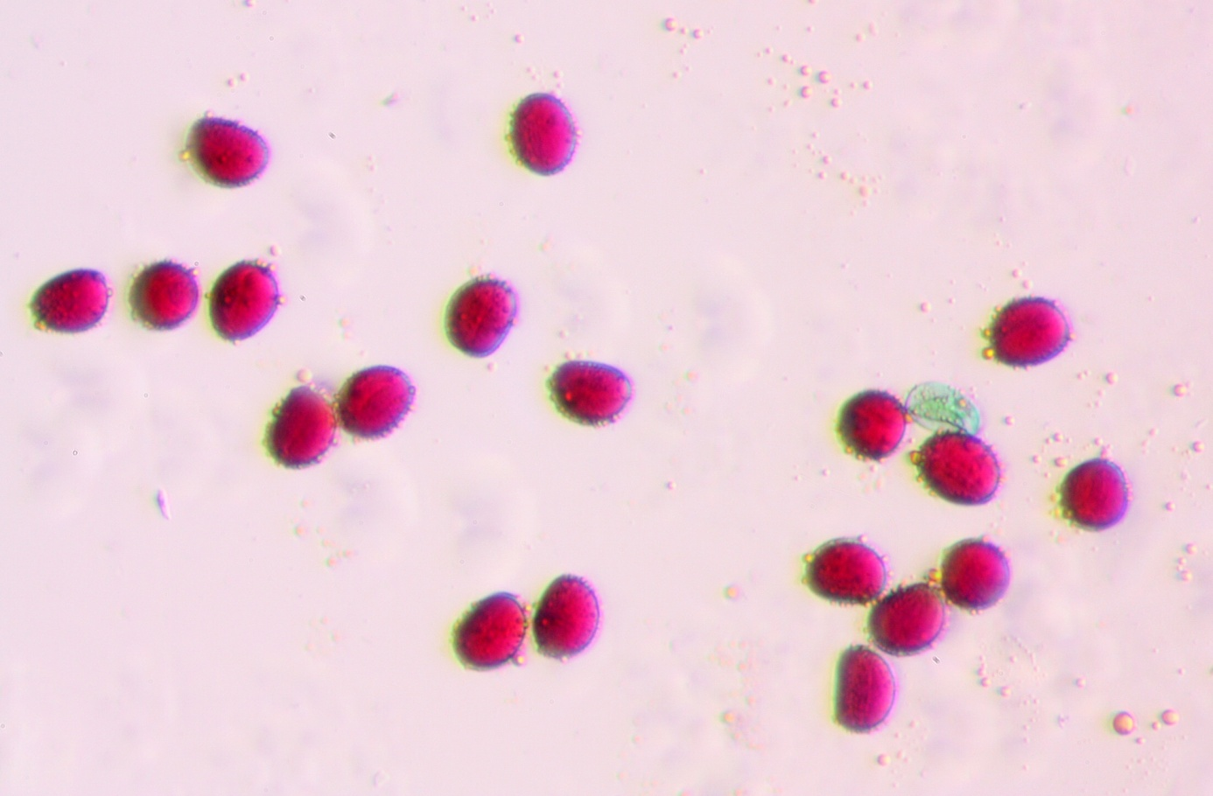

Ryc. 81. Ziarna pyłku (*Leucojum* *vernum* var. *carpathicum* Sweet zabarwione barwnikiem Aleksandra (żywotne =bordowe, nieżywotne=zielone, w mikroskopie świetlnym)

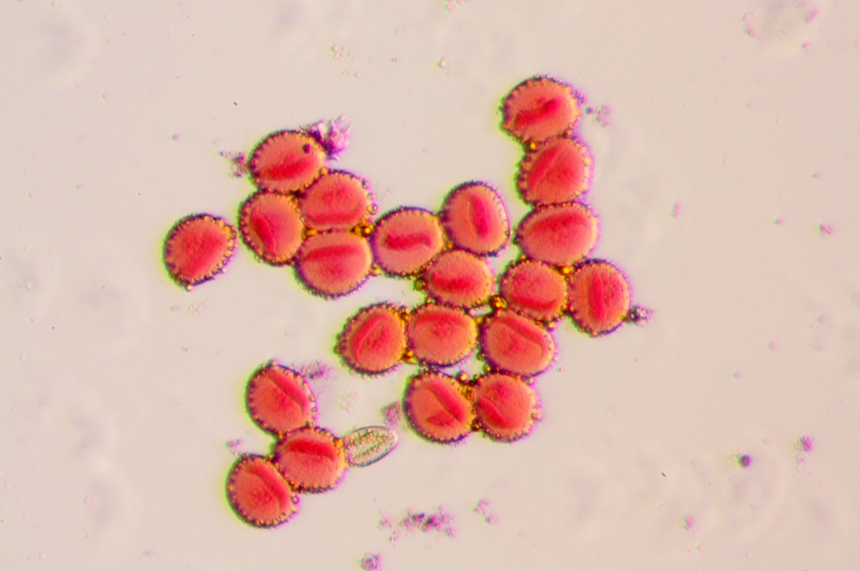

Ryc. 82. Ziarna pyłku (*Leucojum* *vernum* var. *carpathicum* Sweet) zabarwione acetokarminem (żywotne =czerwone, nieżywotne=bezbarwne, w mikroskopie świetlnym)

# WNIOSKI

Doświadczenia *in-vitro* przeprowadzone nad mikrorozmnażaniem ginących gatunków: śnieżycy karpackiej *Leucojum vernum* var. *carpathicum* Sweet oraz szachownicy kostkowatej *Fritillaria meleagris* L. wykazały, że:

1. W przypadku zakładania kultur *in-vitro* z materiału pobranego ze środowiska naturalnego zakażenia są poważnym problemem, ponieważ znaczna część eksplantatów wyłożonych na pożywki (51% śnieżycy karpackiej i 32% szachownicy kostkowatej) uległa zakażeniom grzybowym lub bakteryjnym.
2. Skutecznymi metodami ograniczającymi liczbę zakażeń był dodatek do pożywki 25 ml/l antybiotyku cefotaksym (zmniejszenie liczby zainfekowanych eksplantatów o 15 do 46%, zależnie od rodzaju eksplantatu) lub zastosowanie kultur ratunkowych.
3. Do mikrorozmnażania w przypadku obydwu badanych gatunków użyto eksplantatów pobranych z części nadziemnej roślin – fragmenty liścia (dodatkowo u szachownicy kostkowatej części łodygi i działek okwiatu) oraz z części podziemnej – fragmenty łuski cebulowej lub piętki.
4. Z wszystkich eksplantatów wyłożonych na pożywki rozwój w postaci organogenezy pędowej (rzadziej ryzogenezy) obserwowano tylko na fragmentach łuski lub piętki.
5. Rozwój podjęły przede wszystkim na eksplantaty z piętki (93% eksplantatów śnieżycy karpackiej i 89% szachownicy kostkowatej) oraz łuski cebulowej (odpowiednio 3% i 65%).
6. Organogenezę pędową bezpośrednią obserwowano po 1 tygodniu u śnieżycy karpackiej i po 2 tygodniach u szachownicy kostkowatej.
7. Efektywność mikrorozmnażania w postaci liczby pędów/eksplantat była niska i wynosiła średnio u śnieżycy 0,73 (łuska – 0,04 i piętka - 1,28). Nieco wyższą efektywność obserwowano u szachownicy – średnio 2,2 regenerantów/eksplantat, zarówno z łuski jak i piętki.
8. Rozwój otrzymanych pąków pędowych na pożywce regeneracyjnej był bardzo powolny. Regeneranty obu gatunków rosły oraz ukorzeniały się bardzo słabo. Po 7 miesiącach prowadzenia z 114 pąków pędowych śnieżycy karpackiej otrzymano 26 roślin a po 6 miesiącach z 231 pąków szachownicy kostkowatej 50 roślin. Wydaje się, że zasadnym byłoby dodanie regulatorów wzrostu już do pożywek regeneracyjnych podczas 1-szego pasażu.
9. Ocena żywotności pyłku kwitnących roślin donorowych wykazała jego wysoką żywotność (92-98%) u obydwu badanych gatunków.
10. Kiełkowanie nasion szachownicy na pożywkach, w celu otrzymania sterylnych siewek do zakładania kultur *in-vitro* nie powiodło się, możliwe, że konieczne jest ich specjalne traktowanie w celu indukcji kiełkowania.

# BIBLIOGRAFIA

1. **Aleksander M.P**. 1969. Differential staining of aborted and nonaborted pollen. Stain Technology.44, 3: 117-122.
2. **Bajaj Y.** 1997. Biotechnology in Agriculture and Forestry. Springer. 40, Hihg-Tech nad Micropropagation VI : 178-191
3. **George E. F., Hall M. A., De Klerk G. J.** 2008. Plant Propagatin by Tissue Culture 3rd Edition : Volume 1. The Background.Springer. Dordrecht : 29-65
4. **Jerzy M., Krzymińska A.** 2011. Rozmnażanie wegetatywne roślin ozdobnych.PWRiL. Poznań: 43-47.
5. **Kaźmierczakowa R.** 2016. Polska Czerwona Lista paprotników i roślin kwiatowych.Instytut Ochrony Przyrody PAN. Kraków: 28-31.
6. **Kaźmierczakowa R., Zarzycki K., Mirek Z**. 2014. Polska Czerwona Księga Roślin.Instytut ochrony przyrody PAN. Kraków: 586-588.
7. **Kreiner J.** 1963. Słownik etymologiczny łacińskich nazw i terminów używanych w biologii i medycynie.Zakład Narodowy im. Ossolońskich - Wydawnictwo Polskiej Akademii Nauk. Wrocław: 88, 113, 120, 131.
8. **Matuszkiewicz W.** 2017. Przewodnik do oznaczania zbiorowisk roślinnych Polski*.* PWN. Warszawa: 269, 384.
9. **Mikuła A., Makowski D., Tomiczak K., Rybczyński J.** 2013. Kultury *in-vitro* i krioprezerwacja w zachowaniu różnorodności roślin *–* standardy dla banku genów*.* Polish Journal of Agronomy. 14: 3-17.
10. **Muraseva D. S., Novikova T. I., Erst A. A.** 2015. Propagation and Conservation of Rare Species *Fritillaria meleagris* L. from Floral Explants. Contemporary Problems of Ecology. 8, 6: 754-763.
11. **Murashige T., Skoog F.** 1962. A revised medium for rapid growth and bioassays with tabaco tissue cultures. Physiologia Plantarum*.* 15, 3: 473-497.
12. **Nikolić M., Mišić D., Maksimović V., Jevremović S., Trifunović M., Subotić A.** 2008. Effect of low temperature on rooting rate and carbohydrate content of *Fritillaria meleagris* bulbs formed in culture *in-vitro.* Archives of Biological Sciences. 60, 1: 5P-6P.
13. **Petrić M. V., Jevremović S., Trifunović M., Tadić V., Milošević S., Subotić A.** 2014. Activity of antioxidant enzymes during induction of morphogenesis of *Fritillaria meleagris* in bulb scale culture*.* Turkish Journal of Biology, 38*:* 328-338.
14. **Piękoś-Mirkowa H., Mirek Z**. 2003. Flora Polski. Atlas roślin chronionych*.* MULTICO. Warszawa: 10-13, 40-41, 200-201.
15. **Pojnar E., Jaros W., Kobyłko T**. 1999. Botanika teoria i ćwiczenia część II systematyka roślin*.* Wydawnictwo Akademii Rolniczej w Krakowie. Kraków: 195-200.
16. **Ptak A.** 2014. *Leucojum aestivum* L. *in-vitro* bulbs induction and acclimatization*.* Central European Journal of Biology. 9, 11: 1011-1021
17. **Rutkowski L.** 2015. Klucz do oznaczania roślin naczyniowych Polski niżowej. PWN. Warszawa: 540, 547.
18. **Wysocki C., Sikorski P.** 2014. Fitisocjologia stosowana w ochronie i kształtowaniu krajobrazu.SGGW. Warszawa: 70-101, 238-260.
19. **Zagorska N., Stanilova M., Ilcheva V., Gadeva P**. 1997. Micropropagation of *Leucojum aestivum* L. (Summer Snowflake)*.* [In:]Biotechnology in Agriculture and Forestry. 40, Hihg-Tech nad Micropropagation VI. Bajaj Y.P.S (ed.). Springer-Verlag, Berlin, Heidelberg : 178-191.
20. Centralny Rejestr Form Ochrony Przyrody.Protokół dostępu: <http://crfop.gdos.gov.pl> (16.01.2019)
21. Diagram kwiatowy – szachownica kostkowata. Protokół dostępu: <https://en.wikipedia.org/wiki/Fritillaria#/media/File:EB1911_Flower_-_diagram_of_Fritillaria_flower.jpg> (16.01.2019)
22. Diagram kwiatowy – śnieżyca karpacka. Protokół dostępu: <http://www.delta-intkey.com> (16.01.2019)
23. Duchefa Biochemie - skład pozywki MS firmy. Protokół dostępu: <https://www.duchefa-biochemie.com/product/details/number/M0222> (15.12.2019)
24. Generalna Dyrekcja Ochrony Środowiska – mapy*.* Protokół dostępu: <http://geoserwis.gdos.gov.pl/mapy/> (16.01.2019)
25. Górska K. i inni. 2019. Wykłady i ćwiczenia z roślinnych kultur *in-vitro*.Protokół dostępu: <http://www.wbp.olsztyn.pl/~krist/skrypt/start.php> (16.01.2019)
26. International Plant Name Index – śnieżyca karpacka. Protokól dostępu: <https://www.ipni.org/n/60457991-2> (13.11.2019)
27. International Plant Name Index – szachownica kostkowata. Protokól dostępu: <https://www.ipni.org/n/535213-1> (03.11.2020)
28. ISAP - Internetowy System Aktów Prawnych (ISAP). Protokół dostępu: <http://prawo.sejm.gov.pl/> (16.01.2019)
29. Morfologia – plansze dla obu gatunków. Protokół dostępu: <https://pl.pinterest.com> (16.01.2019)
30. Pacific Bulb Society.2015. Fritillaria Germination.Protokół dostępu: <https://www.pacificbulbsociety.org/pbswiki/index.php/FritillariaGermination> (18.02.2020)
31. Rezerwat przyrody w Krównikach – tablica. Protokół dostępu: <http://sp.siedliska.superszkolna.pl/wiadomosci/1/wiadomosc/68151/rajd_do_rezerwatu_przyrody_szachownica_w_krownikach> (12.10.2020)
32. The Plant List – śnieżyca karpacka. Protokół dostępu: <http://www.theplantlist.org/tpl1.1/record/kew-310253> (13.11.2019)
33. The Plant List – szachownica kostkowata. Protokół dostępu: <http://www.theplantlist.org/tpl1.1/record/kew-306743> (03.11.2020)
34. World Checklist of Selected Plant Famillies (WCSP). – śnieżyca karpacka. Protokół dostępu: <https://wcsp.science.kew.org/synonomy.do?name_id=310253> (13.11.2019)
35. World Checklist of Selected Plant Famillies (WCSP). – szachownica kostkowata. Protokół dostępu: <https://wcsp.science.kew.org/namedetail.do?name_id=306743> (03.11.2020)
36. Zdjęcie szachownicy – flickr. Protokół dostępu: <https://www.flickr.com/> (16.01.2019)

# ZAŁĄCZNIKI

Załącznik 1 Zezwolenie na pobranie roślin ze środowiska naturalnego.



Załącznik 2 Murashige & Skoog Medium Including Vitamins firmy „Duchefa Biochemie” – etykieta producenta. 



Załącznik 3 Wykaz wszystkich założonych kultur dla gatunku *Leucojum* *vernum* var. *carpathicum* Sweet

|  |  |  |  |  |  |
| --- | --- | --- | --- | --- | --- |
| **Data załozenia** | **Pożywka** | **Rodzaj eksplantatu** | **Oznaczenie szalki** | **Liczba eskplantatów** | **Uwagi przy zakładaniu kultury** |
|
| 09.03.2018 | MSSK2 | Liść etiolowany | ŚK/L/1 | 5 | - |
| 09.03.2018 | MSSK2 | Liść etiolowany | ŚK/L/2 | 5 | - |
| 09.03.2018 | MSSK2 | Liść etiolowany | ŚK/L/3 | 5 | - |
| 09.03.2018 | MSSK2 | Liść zielony | ŚK/L/4 | 5 | - |
| 09.03.2018 | MSSK2 | Liść zielony | ŚK/L/5 | 5 | - |
| 09.03.2018 | MSSK2 | Liść zielony | ŚK/L/6 | 5 | - |
| 09.03.2018 | MSSK2 | Łuska | ŚK/Ł/1 | 5 | - |
| 09.03.2018 | MSSK2 | Łuska | ŚK/Ł/2 | 5 | - |
| 09.03.2018 | MSSK2 | Łuska | ŚK/Ł/3 | 5 | - |
| 09.03.2018 | MSSK2 | Łuska | ŚK/Ł/4 | 5 | - |
| 09.03.2018 | MSSK2 | Łuska | ŚK/Ł/5 | 5 | - |
| 09.03.2018 | MSSK2 | Łuska | ŚK/Ł/6 | 5 | - |
| 09.03.2018 | MSSK2 | Piętka | ŚK/P/1 | 5 | - |
| 09.03.2018 | MSSK2 | Piętka | ŚK/P/2 | 5 | - |
| 09.03.2018 | MSSK2 | Piętka | ŚK/P/3 | 5 | - |
| 09.03.2018 | MSSK2 | Piętka | ŚK/P/4 | 5 | - |
| 09.03.2018 | MSSK2 | Piętka | ŚK/P/5 | 5 | - |
| 09.03.2018 | MSSK2 | Piętka | ŚK/P/6 | 5 | - |
| 16.03.2018 | MSSK2 | Liść etiolowany | ŚK/L/1 | 5 | - |
| 16.03.2018 | MSSK2 | Liść etiolowany | ŚK/L/2 | 5 | - |
| 16.03.2018 | MSSK2 | Liść etiolowany | ŚK/L/3 | 5 | - |
| 16.03.2018 | MSSK2 | Liść etiolowany | ŚK/L/4 | 5 | - |
| 16.03.2018 | MSSK2 | Liść etiolowany | ŚK/L/5 | 5 | - |
| 16.03.2018 | MSSK2+CF | Liść etiolowany | ŚK/L/6 | 5 | - |
| 16.03.2018 | MSSK2 | Liść zielony | ŚK/L/7 | 5 | 1 - wierzchołek liścia |
| 16.03.2018 | MSSK2+CF | Liść zielony | ŚK/L/8 | 5 | 5 - wierzchołek liścia |
| 16.03.2018 | MSSK2+CF | Liść zielony | ŚK/L/9 | 5 | - |
| 16.03.2018 | MSSK2+CF | Liść zielony | ŚK/L/10 | 5 | - |
| 16.03.2018 | MSSK2 | Liść zielony | ŚK/L/11 | 5 | 2 - wierzchołek liścia |
| 16.03.2018 | MSSK2 | Liść zielony | ŚK/L/12 | 5 | 2 - wierzchołek liścia |
| 16.03.2018 | MSSK2+CF | Łuska | ŚK/Ł/1 | 5 | - |
| 16.03.2018 | MSSK2 | Łuska | ŚK/Ł/2 | 5 | - |
| 16.03.2018 | MSSK2 | Łuska | ŚK/Ł/3 | 5 | - |
| 16.03.2018 | MSSK2+CF | Łuska | ŚK/Ł/4 | 5 | - |
| 16.03.2018 | MSSK2+CF | Łuska | ŚK/Ł/5 | 5 | - |
| 16.03.2018 | MSSK2+CF | Łuska | ŚK/Ł/6 | 5 | - |
| 16.03.2018 | MSSK2 | Łuska | ŚK/Ł/7 | 5 | - |
| 16.03.2018 | MSSK2+CF | Łuska | ŚK/Ł/8 | 5 | - |
| 16.03.2018 | MSSK2 | Łuska | ŚK/Ł/9 | 5 | - |
| 16.03.2018 | MSSK2+CF | Łuska | ŚK/Ł/10 | 5 | - |
| 16.03.2018 | MSSK2 | Łuska | ŚK/Ł/11 | 5 | - |
| 16.03.2018 | MSSK2 | Łuska | ŚK/Ł/12 | 5 | - |
| 16.03.2018 | MSSK2+CF | Piętka | ŚK/P/1 | 5 | - |
| 16.03.2018 | MSSK2 | Piętka | ŚK/P/2 | 5 | - |
| 16.03.2018 | MSSK2+CF | Piętka | ŚK/P/3 | 5 | - |
| 16.03.2018 | MSSK2 | Piętka | ŚK/P/4 | 5 | - |
| 16.03.2018 | MSSK2+CF | Piętka | ŚK/P/5 | 5 | - |
| 16.03.2018 | MSSK2 | Piętka | ŚK/P/6 | 5 | - |
| 16.03.2018 | MSSK2 | Piętka | ŚK/P/7 | 5 | - |
| 16.03.2018 | MSSK2+CF | Piętka | ŚK/P/8 | 5 | - |
| 16.03.2018 | MSSK2 | Piętka | ŚK/P/9 | 5 | - |
| 16.03.2018 | MSSK2+CF | Piętka | ŚK/P/10 | 5 | - |
| 16.03.2018 | MSSK2+CF | Piętka | ŚK/P/11 | 5 | - |
| 16.03.2018 | MSSK2+CF | Piętka | ŚK/P/12 | 5 | - |
| 23.03.2018 | MSSK2+CF | Liść etiolowany | ŚK/L/1 | 5 | - |
| 23.03.2018 | MSSK2+CF | Liść etiolowany | ŚK/L/2 | 5 | - |
| 23.03.2018 | MSSK2+CF | Liść etiolowany | ŚK/L/3 | 5 | - |
| 23.03.2018 | MSSK2+CF | Liść zielony | ŚK/L/4 | 5 | - |
| 23.03.2018 | MSSK2+CF | Liść zielony | ŚK/L/5 | 5 | 5 - wierzchołek liścia |
| 23.03.2018 | MSSK2+CF | Liść zielony | ŚK/L/6 | 5 | - |
| 23.03.2018 | MSSK2+CF | Łuska | ŚK/Ł/1 | 5 | 1,2,3,4,5 - łuski wypreparowane przed odkażaniem |
| 23.03.2018 | MSSK2+CF | Łuska | ŚK/Ł/2 | 5 | 1,2,3,4,5 - łuski wypreparowane przed odkażaniem |
| 23.03.2018 | MSSK2+CF | Łuska | ŚK/Ł/3 | 5 | - |
| 23.03.2018 | MSSK2+CF | Łuska | ŚK/Ł/4 | 5 | - |
| 23.03.2018 | MSSK2+CF | Łuska | ŚK/Ł/5 | 5 | - |
| 23.03.2018 | MSSK2+CF | Łuska | ŚK/Ł/6 | 5 | - |
| 23.03.2018 | MSSK2+CF | Piętka | ŚK/P/1 | 5 | - |
| 23.03.2018 | MSSK2+CF | Piętka | ŚK/P/2 | 5 | - |
| 23.03.2018 | MSSK2+CF | Piętka | ŚK/P/3 | 5 | - |
| 23.03.2018 | MSSK2+CF | Piętka | ŚK/P/4 | 5 | - |
| 23.03.2018 | MSSK2+CF | Piętka | ŚK/P/5 | 5 | - |
| 23.03.2018 | MSSK2+CF | Piętka | ŚK/P/6 | 5 | - |
| 06.04.2018 | MSSK2+CF | Liść zielony | ŚK/L/1 | 5 | - |
| 06.04.2018 | MSSK2+CF | Liść zielony | ŚK/L/2 | 5 | - |
| 06.04.2018 | MSSK2+CF | Liść zielony | ŚK/L/3 | 5 | - |
| 06.04.2018 | MSSK2+CF | Liść zielony | ŚK/L/4 | 5 | - |
| 06.04.2018 | MSSK2+CF | Liść zielony | ŚK/L/5 | 5 | - |
| 06.04.2018 | MSSK2+CF | Liść zielony | ŚK/L/6 | 5 | - |
| 06.04.2018 | MSSK2+CF | Łuska | ŚK/Ł/1 | 5 | 1,2,3,4,5 - łuski wypreparowane przed odkażaniem |
| 06.04.2018 | MSSK2+CF | Łuska | ŚK/Ł/2 | 5 | 1,2,3,4 - łuski wypreparowane przed odkażaniem, 5 - pączek |
| 06.04.2018 | MSSK2+CF | Łuska | ŚK/Ł/3 | 5 | 5 - pączek |
| 06.04.2018 | MSSK2+CF | Łuska | ŚK/Ł/4 | 5 | 5 - pączek |
| 06.04.2018 | MSSK2+CF | Łuska | ŚK/Ł/5 | 5 | 5 - pączek |
| 06.04.2018 | MSSK2+CF | Łuska | ŚK/Ł/6 | 5 | - |
| 06.04.2018 | MSSK2+CF | Piętka | ŚK/P/1 | 5 | - |
| 06.04.2018 | MSSK2+CF | Piętka | ŚK/P/2 | 5 | - |
| 06.04.2018 | MSSK2+CF | Piętka | ŚK/P/3 | 5 | - |
| 06.04.2018 | MSSK2+CF | Piętka | ŚK/P/4 | 5 | - |
| 06.04.2018 | MSSK2+CF | Piętka | ŚK/P/5 | 5 | - |
| 06.04.2018 | MSSK2+CF | Piętka | ŚK/P/6 | 5 | - |
| 06.04.2018 | MSSK2+CF | Piętka | ŚK/P/7 | 1 | R. 1 szt. z ŚK/P/9 16.03.18 |
| 16.04.2018 | MSSK2 | Piętka | ŚK/P/1 | 3 | R. 3 szt. z ŚK/P/1 09.03.18 |
| 16.04.2018 | MSSK2 | Piętka | ŚK/P/2 | 2 | R. 2 szt. z ŚK/P/6 16.03.18 |
| 16.04.2018 | MSSK2+CF | Piętka | ŚK/P/3 | 3 | R. 2 szt. z ŚK/P/3 + 1 szt. z ŚK/P/4 23.03.18 |
| 16.04.2018 | MSSK2+CF | Piętka | ŚK/P/4 | 4 | R. 2 szt. z ŚK/P/3 + 1 szt. z ŚK/P/6 + 1 szt. z ŚK/P/9 16.03.18 |
| 20.04.2018 | MSSK2 | Łuska | ŚK/Ł/1 | 3 | R. 2 szt. z ŚK/Ł/3 + 1 szt. z ŚK/Ł/5 06.04.18 |
| 20.04.2018 | MSSK2 | Piętka | ŚK/P/1 | 3 | R. 2 szt. z ŚK/P/4 + 1 szt. z ŚK/P/3 16.04.18 |
| 20.04.2018 | MSSK2+CF | Piętka | ŚK/P/2 | 4 | R. 4 szt. z ŚK/P/6 06.04.18 |

Załącznik 4 Wykaz regenerantów pasażowanych na pożywkę regeneracyjną MS dla gatunku *Leucojum* *vernum* var. *carpathicum* Sweet

|  |  |  |  |  |
| --- | --- | --- | --- | --- |
| **Data** | **Nazwa gatunkowa** | **Numer rośliny** | **Data założenia szalki źródłowej** | **Oznaczenie szalki źródłowej** |
| 25.05.2018 | Śnieżyca karpacka | 1 | 06.04.2018 | ŚK/P/7 |
| 25.05.2018 | Śnieżyca karpacka | 2 | 06.04.2018 | ŚK/P/7 |
| 25.05.2018 | Śnieżyca karpacka | 3 | 06.04.2018 | ŚK/P/7 |
| 25.05.2018 | Śnieżyca karpacka | 4 | 06.04.2018 | ŚK/P/7 |
| 25.05.2018 | Śnieżyca karpacka | 5 | 06.04.2018 | ŚK/P/7 |
| 25.05.2018 | Śnieżyca karpacka | 6 | 06.04.2018 | ŚK/P/7 |
| 25.05.2018 | Śnieżyca karpacka | 7 | 06.04.2018 | ŚK/P/7 |
| 25.05.2018 | Śnieżyca karpacka | 8 | 06.04.2018 | ŚK/P/7 |
| 25.05.2018 | Śnieżyca karpacka | 9 | 06.04.2018 | ŚK/P/7 |
| 25.05.2018 | Śnieżyca karpacka | 10 | 06.04.2018 | ŚK/P/7 |
| 25.05.2018 | Śnieżyca karpacka | 11 | 06.04.2018 | ŚK/P/7 |
| 25.05.2018 | Śnieżyca karpacka | 12 | 06.04.2018 | ŚK/P/5 |
| 25.05.2018 | Śnieżyca karpacka | 13 | 06.04.2018 | ŚK/P/5 |
| 25.05.2018 | Śnieżyca karpacka | 14 | 06.04.2018 | ŚK/P/5 |
| 25.05.2018 | Śnieżyca karpacka | 15 | 06.04.2018 | ŚK/P/5 |
| 25.05.2018 | Śnieżyca karpacka | 16 | 06.04.2018 | ŚK/P/5 |
| 25.05.2018 | Śnieżyca karpacka | 17 | 06.04.2018 | ŚK/P/5 |
| 25.05.2018 | Śnieżyca karpacka | 18 | 06.04.2018 | ŚK/P/5 |
| 25.05.2018 | Śnieżyca karpacka | 19 | 06.04.2018 | ŚK/P/5 |
| 25.05.2018 | Śnieżyca karpacka | 20 | 06.04.2018 | ŚK/P/5 |
| 25.05.2018 | Śnieżyca karpacka | 21 | 06.04.2018 | ŚK/P/5 |
| 25.05.2018 | Śnieżyca karpacka | 22 | 06.04.2018 | ŚK/P/5 |
| 25.05.2018 | Śnieżyca karpacka | 23 | 20.04.2018 | ŚK/P/1 |
| 25.05.2018 | Śnieżyca karpacka | 24 | 20.04.2018 | ŚK/P/1 |
| 25.05.2018 | Śnieżyca karpacka | 25 | 20.04.2018 | ŚK/P/1 |
| 25.05.2018 | Śnieżyca karpacka | 26 | 20.04.2018 | ŚK/P/1 |
| 25.05.2018 | Śnieżyca karpacka | 27 | 20.04.2018 | ŚK/P/1 |
| 25.05.2018 | Śnieżyca karpacka | 28 | 20.04.2018 | ŚK/P/1 |
| 25.05.2018 | Śnieżyca karpacka | 29 | 20.04.2018 | ŚK/P/1 |
| 25.05.2018 | Śnieżyca karpacka | 30 | 20.04.2018 | ŚK/P/1 |
| 25.05.2018 | Śnieżyca karpacka | 31 | 20.04.2018 | ŚK/P/1 |
| 25.05.2018 | Śnieżyca karpacka | 32 | 09.03.2018 | ŚK/P/2 |
| 25.05.2018 | Śnieżyca karpacka | 33 | 09.03.2018 | ŚK/P/2 |
| 25.05.2018 | Śnieżyca karpacka | 34 | 09.03.2018 | ŚK/P/2 |
| 25.05.2018 | Śnieżyca karpacka | 35 | 09.03.2018 | ŚK/P/2 |
| 25.05.2018 | Śnieżyca karpacka | 36 | 16.03.2018 | ŚK/Ł/10 |
| 25.05.2018 | Śnieżyca karpacka | 37 | 16.03.2018 | ŚK/Ł/10 |
| 25.05.2018 | Śnieżyca karpacka | 38 | 16.03.2018 | ŚK/Ł/10 |
| 25.05.2018 | Śnieżyca karpacka | 39 | 16.04.2018 | ŚK/P/1 |
| 25.05.2018 | Śnieżyca karpacka | 40 | 16.04.2018 | ŚK/P/1 |
| 25.05.2018 | Śnieżyca karpacka | 41 | 16.04.2018 | ŚK/P/1 |
| 25.05.2018 | Śnieżyca karpacka | 42 | 16.04.2018 | ŚK/P/1 |
| 25.05.2018 | Śnieżyca karpacka | 43 | 16.04.2018 | ŚK/P/1 |
| 25.05.2018 | Śnieżyca karpacka | 44 | 16.04.2018 | ŚK/P/1 |
| 25.05.2018 | Śnieżyca karpacka | 45 | 16.04.2018 | ŚK/P/1 |
| 25.05.2018 | Śnieżyca karpacka | 46 | 16.04.2018 | ŚK/P/1 |
| 25.05.2018 | Śnieżyca karpacka | 47 | 16.04.2018 | ŚK/P/1 |
| 25.05.2018 | Śnieżyca karpacka | 48 | 16.04.2018 | ŚK/P/1 |
| 25.05.2018 | Śnieżyca karpacka | 49 | 16.04.2018 | ŚK/P/1 |
| 25.05.2018 | Śnieżyca karpacka | 50 | 16.04.2018 | ŚK/P/1 |
| 25.05.2018 | Śnieżyca karpacka | 51 | 16.04.2018 | ŚK/P/1 |
| 25.05.2018 | Śnieżyca karpacka | 52 | 16.04.2018 | ŚK/P/1 |
| 25.05.2018 | Śnieżyca karpacka | 53 | 16.04.2018 | ŚK/P/1 |
| 25.05.2018 | Śnieżyca karpacka | 54 | 23.03.2018 | ŚK/P/4 |
| 25.05.2018 | Śnieżyca karpacka | 55 | 23.03.2018 | ŚK/P/4 |
| 25.05.2018 | Śnieżyca karpacka | 56 | 23.03.2018 | ŚK/P/4 |
| 25.05.2018 | Śnieżyca karpacka | 57 | 23.03.2018 | ŚK/P/4 |
| 25.05.2018 | Śnieżyca karpacka | 58 | 23.03.2018 | ŚK/P/4 |
| 25.05.2018 | Śnieżyca karpacka | 59 | 23.03.2018 | ŚK/P/4 |
| 25.05.2018 | Śnieżyca karpacka | 60 | 23.03.2018 | ŚK/P/4 |
| 25.05.2018 | Śnieżyca karpacka | 61 | 23.03.2018 | ŚK/P/4 |
| 25.05.2018 | Śnieżyca karpacka | 62 | 23.03.2018 | ŚK/P/4 |
| 25.05.2018 | Śnieżyca karpacka | 63 | 23.03.2018 | ŚK/P/4 |
| 25.05.2018 | Śnieżyca karpacka | 64 | 23.03.2018 | ŚK/P/6 |
| 25.05.2018 | Śnieżyca karpacka | 65 | 23.03.2018 | ŚK/P/6 |
| 25.05.2018 | Śnieżyca karpacka | 66 | 23.03.2018 | ŚK/P/6 |
| 25.05.2018 | Śnieżyca karpacka | 67 | 23.03.2018 | ŚK/P/6 |
| 25.05.2018 | Śnieżyca karpacka | 68 | 16.03.2018 | ŚK/P/3 |
| 25.05.2018 | Śnieżyca karpacka | 69 | 16.03.2018 | ŚK/P/3 |
| 25.05.2018 | Śnieżyca karpacka | 70 | 16.03.2018 | ŚK/P/3 |
| 25.05.2018 | Śnieżyca karpacka | 71 | 16.03.2018 | ŚK/P/3 |
| 25.05.2018 | Śnieżyca karpacka | 72 | 16.03.2018 | ŚK/P/6 |
| 25.05.2018 | Śnieżyca karpacka | 73 | 16.03.2018 | ŚK/P/6 |
| 25.05.2018 | Śnieżyca karpacka | 74 | 16.03.2018 | ŚK/P/6 |
| 25.05.2018 | Śnieżyca karpacka | 75 | 16.03.2018 | ŚK/P/6 |
| 25.05.2018 | Śnieżyca karpacka | 76 | 16.03.2018 | ŚK/P/6 |
| 25.05.2018 | Śnieżyca karpacka | 77 | 16.03.2018 | ŚK/P/6 |
| 25.05.2018 | Śnieżyca karpacka | 78 | 16.03.2018 | ŚK/P/6 |
| 25.05.2018 | Śnieżyca karpacka | 79 | 23.03.2018 | ŚK/P/5 |
| 25.05.2018 | Śnieżyca karpacka | 80 | 06.04.2018 | ŚK/P/1 |
| 25.05.2018 | Śnieżyca karpacka | 81 | 06.04.2018 | ŚK/P/1 |
| 25.05.2018 | Śnieżyca karpacka | 82 | 06.04.2018 | ŚK/P/1 |
| 25.05.2018 | Śnieżyca karpacka | 83 | 06.04.2018 | ŚK/P/1 |
| 25.05.2018 | Śnieżyca karpacka | 84 | 06.04.2018 | ŚK/P/1 |
| 25.05.2018 | Śnieżyca karpacka | 85 | 06.04.2018 | ŚK/P/1 |
| 25.05.2018 | Śnieżyca karpacka | 86 | 06.04.2018 | ŚK/P/1 |
| 25.05.2018 | Śnieżyca karpacka | 87 | 06.04.2018 | ŚK/P/1 |
| 25.05.2018 | Śnieżyca karpacka | 88 | 06.04.2018 | ŚK/P/1 |
| 25.05.2018 | Śnieżyca karpacka | 89 | 06.04.2018 | ŚK/P/1 |
| 25.05.2018 | Śnieżyca karpacka | 90 | 06.04.2018 | ŚK/P/1 |
| 25.05.2018 | Śnieżyca karpacka | 91 | 06.04.2018 | ŚK/P/1 |
| 25.05.2018 | Śnieżyca karpacka | 92 | 06.04.2018 | ŚK/P/1 |
| 25.05.2018 | Śnieżyca karpacka | 93 | 06.04.2018 | ŚK/P/1 |
| 25.05.2018 | Śnieżyca karpacka | 94 | 06.04.2018 | ŚK/P/1 |
| 25.05.2018 | Śnieżyca karpacka | 95 | 16.03.2018 | ŚK/P/5 |
| 25.05.2018 | Śnieżyca karpacka | 96 | 16.03.2018 | ŚK/P/5 |
| 25.05.2018 | Śnieżyca karpacka | 97 | 16.03.2018 | ŚK/P/5 |
| 25.05.2018 | Śnieżyca karpacka | 98 | 16.03.2018 | ŚK/P/5 |
| 25.05.2018 | Śnieżyca karpacka | 99 | 16.03.2018 | ŚK/P/5 |
| 25.05.2018 | Śnieżyca karpacka | 100 | 06.04.2018 | ŚK/P/3 |
| 25.05.2018 | Śnieżyca karpacka | 101 | 23.03.2018 | ŚK/P/3 |
| 25.05.2018 | Śnieżyca karpacka | 102 | 23.03.2018 | ŚK/P/3 |
| 25.05.2018 | Śnieżyca karpacka | 103 | 23.03.2018 | ŚK/P/3 |
| 25.05.2018 | Śnieżyca karpacka | 104 | 06.04.2018 | ŚK/P/2 |
| 25.05.2018 | Śnieżyca karpacka | 105 | 06.04.2018 | ŚK/P/2 |
| 25.05.2018 | Śnieżyca karpacka | 106 | 06.04.2018 | ŚK/P/2 |
| 25.05.2018 | Śnieżyca karpacka | 107 | 06.04.2018 | ŚK/P/2 |
| 25.05.2018 | Śnieżyca karpacka | 108 | 06.04.2018 | ŚK/P/2 |
| 25.05.2018 | Śnieżyca karpacka | 109 | 06.04.2018 | ŚK/P/2 |
| 25.05.2018 | Śnieżyca karpacka | 110 | 06.04.2018 | ŚK/P/2 |
| 25.05.2018 | Śnieżyca karpacka | 111 | 16.04.2018 | ŚK/P/3 |
| 25.05.2018 | Śnieżyca karpacka | 112 | 16.04.2018 | ŚK/P/3 |
| 25.05.2018 | Śnieżyca karpacka | 113 | 16.04.2018 | ŚK/P/3 |
| 25.05.2018 | Śnieżyca karpacka | 114 | 16.04.2018 | ŚK/P/3 |

|  |  |  |  |  |  |
| --- | --- | --- | --- | --- | --- |
| Załącznik 5 Wykaz wszystkich założonych kultur dla gatunku *Fritillaria meleagris* L. | | | | | |
| **Data założenia** | **Pożywka** | **Rodzaj eksplantatu** | **Oznaczenie szalki** | **Liczba eksplantatów** | **Uwagi przy zakładaniu** |
|
| 02.03.2018 | MS | Nasiona | FM | 4 |  |
| 02.03.2018 | MS | Nasiona | FM | 4 |  |
| 02.03.2018 | MS | Nasiona | FM | 4 |  |
| 02.03.2018 | MS | Nasiona | FM | 4 |  |
| 16.04.2018 | MSSK | Płatki korony | FM/PŁ/1 | 5 |  |
| 16.04.2018 | MSSK | Płatki korony | FM/PŁ/2 | 5 |  |
| 16.04.2018 | MSSK | Płatki korony | FM/PŁ/3 | 5 |  |
| 16.04.2018 | MSSK | Płatki korony | FM/PŁ/4 | 5 |  |
| 16.04.2018 | MSSK | Piętka | FM/P/1 | 5 |  |
| 16.04.2018 | MSSK | Piętka | FM/P/2 | 5 |  |
| 16.04.2018 | MSSK | Piętka | FM/P/3 | 5 |  |
| 16.04.2018 | MSSK | Liść cięty wzdłuż | FM/L/1 | 5 |  |
| 16.04.2018 | MSSK | Liść cięty wzdłuż | FM/L/2 | 5 |  |
| 16.04.2018 | MSSK | Liść zielony | FM/L/3 | 5 |  |
| 16.04.2018 | MSSK | Liść zielony | FM/L/4 | 5 |  |
| 16.04.2018 | MSSK | Liść zielony | FM/L/5 | 5 |  |
| 16.04.2018 | MSSK | Liść zielony | FM/L/6 | 5 |  |
| 16.04.2018 | MSSK | Liść zielony | FM/L/7 | 5 |  |
| 16.04.2018 | MSSK | Łodyga | FM/ŁD/1 | 5 | dwa eksplantaty wertykalnie i trzy horyzontalnie |
| 16.04.2018 | MSSK | Łodyga | FM/ŁD/2 | 5 | dwa eksplantaty wertykalnie i trzy horyzontalnie |
| 16.04.2018 | MSSK | Łodyga | FM/ŁD/3 | 5 | dwa eksplantaty wertykalnie i trzy horyzontalnie |
| 16.04.2018 | MSSK | Łodyga | FM/ŁD/4 | 5 | dwa eksplantaty wertykalnie i trzy horyzontalnie |
| 16.04.2018 | MSSK | Łodyga | FM/ŁD/5 | 5 | dwa eksplantaty wertykalnie i trzy horyzontalnie |
| 16.04.2018 | MSSK | Łodyga | FM/ŁD/6 | 5 | dwa eksplantaty wertykalnie i trzy horyzontalnie |
| 16.04.2018 | MSSK | Łodyga | FM/ŁD/7 | 5 | dwa eksplantaty wertykalnie i trzy horyzontalnie |
| 27.04.2018 | MSSK | Liść zielony | FM/L/1 | 5 |  |
| 27.04.2018 | MSSK | Liść zielony | FM/L/2 | 5 |  |
| 27.04.2018 | MSSK | Liść zielony | FM/L/3 | 5 |  |
| 27.04.2018 | MSSK | Łodyga | FM/ŁD/1 | 5 |  |
| 27.04.2018 | MSSK | Łodyga | FM/ŁD/2 | 5 |  |
| 27.04.2018 | MSSK | Łodyga | FM/ŁD/3 | 5 |  |
| 27.04.2018 | MSSK | Piętka | FM/P/1 | 5 |  |
| 27.04.2018 | MSSK | Piętka | FM/P/2 | 5 |  |
| 27.04.2018 | MSSK | Piętka | FM/P/3 | 5 |  |
| 27.04.2018 | MSSK | Piętka | FM/P/4 | 5 |  |
| 27.04.2018 | MSSK | Łuska | FM/Ł/1 | 5 |  |
| 27.04.2018 | MSSK | Łuska | FM/Ł/2 | 5 |  |
| 27.04.2018 | MSSK | Łuska | FM/Ł/3 | 5 |  |
| 27.04.2018 | MSSK | Łuska | FM/Ł/4 | 5 |  |
| 27.04.2018 | MSSK | Łuska | FM/Ł/5 | 5 |  |
| 27.04.2018 | MSSK | Łuska | FM/Ł/6 | 5 |  |
| 27.04.2018 | MSSK | Łuska | FM/Ł/7 | 5 |  |
| 27.04.2018 | MSSK | Łuska | FM/Ł/8 | 5 |  |
| 11.05.2018 | MSSK+A | Piętka | FM/P/1 | 5 |  |
| 11.05.2018 | MSSK+A | Piętka | FM/P/2 | 5 |  |
| 11.05.2018 | MSSK+A | Piętka | FM/P/3 | 5 |  |
| 11.05.2018 | MSSK+A | Łuska | FM/Ł/1 | 5 |  |
| 11.05.2018 | MSSK+A | Łuska | FM/Ł/2 | 5 |  |
| 11.05.2018 | MSSK+A | Łuska | FM/Ł/3 | 5 |  |
| 11.05.2018 | MSSK+A | Łuska | FM/Ł/4 | 5 |  |
| 11.05.2018 | MSSK+A | Łuska | FM/Ł/5 | 5 |  |
| 11.05.2018 | MSSK+A | Łuska | FM/Ł/6 | 5 |  |
| 11.05.2018 | MSSK+A | Łuska | FM/Ł/7 | 5 |  |
| 11.05.2018 | MSSK+A | Łuska | FM/Ł/8 | 5 |  |
| 11.05.2018 | MSSK+A | Łuska | FM/Ł/9 | 5 |  |
| 11.05.2018 | MSSK+A | Łuska | FM/Ł/10 | 5 |  |
| 11.05.2018 | MSSK+A | Łuska | FM/Ł/11 | 5 |  |
| 11.05.2018 | MSSK+A | Łuska | FM/Ł/12 | 5 |  |
| 11.05.2018 | MSSK+A | Łuska | FM/Ł/13 | 5 |  |
| 11.05.2018 | MSSK+A | Łuska | FM/Ł/14 | 5 |  |
| 11.05.2018 | MSSK+A | Łuska | FM/Ł/15 | 5 |  |
| 11.05.2018 | MSSK+A | Łuska | FM/Ł/16 | 5 |  |
| 11.05.2018 | MSSK+A | Łuska | FM/Ł/17 | 5 |  |

Załącznik 6 Wykaz regenerantów pasażowanych na pożywkę regeneracyjną MS dla gatunku *Fritillaria meleagris* L.

|  |  |  |  |  |
| --- | --- | --- | --- | --- |
| **Data** | **Nazwa gatunkowa** | **Numer rośliny** | **Data założenia szalki źródłowej** | **Oznaczenie szalki źródłowej** |
| 22.06.2018 | Szachownica kostkowata | 1 | 11.05.2018 | FM/Ł/16 |
| 22.06.2018 | Szachownica kostkowata | 2 | 11.05.2018 | FM/Ł/16 |
| 22.06.2018 | Szachownica kostkowata | 3 | 11.05.2018 | FM/Ł/16 |
| 22.06.2018 | Szachownica kostkowata | 4 | 11.05.2018 | FM/Ł/16 |
| 22.06.2018 | Szachownica kostkowata | 5 | 11.05.2018 | FM/Ł/16 |
| 22.06.2018 | Szachownica kostkowata | 6 | 11.05.2018 | FM/Ł/16 |
| 22.06.2018 | Szachownica kostkowata | 7 | 11.05.2018 | FM/Ł/16 |
| 22.06.2018 | Szachownica kostkowata | 8 | 11.05.2018 | FM/Ł/16 |
| 22.06.2018 | Szachownica kostkowata | 9 | 11.05.2018 | FM/Ł/16 |
| 22.06.2018 | Szachownica kostkowata | 10 | 11.05.2018 | FM/Ł/16 |
| 22.06.2018 | Szachownica kostkowata | 11 | 11.05.2018 | FM/Ł/16 |
| 22.06.2018 | Szachownica kostkowata | 12 | 11.05.2018 | FM/Ł/16 |
| 22.06.2018 | Szachownica kostkowata | 13 | 11.05.2018 | FM/Ł/16 |
| 22.06.2018 | Szachownica kostkowata | 14 | 11.05.2018 | FM/Ł/16 |
| 22.06.2018 | Szachownica kostkowata | 15 | 11.05.2018 | FM/Ł/16 |
| 22.06.2018 | Szachownica kostkowata | 16 | 11.05.2018 | FM/Ł/16 |
| 22.06.2018 | Szachownica kostkowata | 17 | 11.05.2018 | FM/Ł/16 |
| 22.06.2018 | Szachownica kostkowata | 18 | 11.05.2018 | FM/Ł/16 |
| 22.06.2018 | Szachownica kostkowata | 19 | 11.05.2018 | FM/Ł/16 |
| 22.06.2018 | Szachownica kostkowata | 20 | 11.05.2018 | FM/Ł/16 |
| 22.06.2018 | Szachownica kostkowata | 21 | 11.05.2018 | FM/Ł/16 |
| 22.06.2018 | Szachownica kostkowata | 22 | 11.05.2018 | FM/Ł/16 |
| 22.06.2018 | Szachownica kostkowata | 23 | 11.05.2018 | FM/Ł/16 |
| 22.06.2018 | Szachownica kostkowata | 24 | 11.05.2018 | FM/Ł/16 |
| 22.06.2018 | Szachownica kostkowata | 25 | 11.05.2018 | FM/Ł/15 |
| 22.06.2018 | Szachownica kostkowata | 26 | 11.05.2018 | FM/Ł/15 |
| 22.06.2018 | Szachownica kostkowata | 27 | 11.05.2018 | FM/Ł/15 |
| 22.06.2018 | Szachownica kostkowata | 28 | 11.05.2018 | FM/Ł/15 |
| 22.06.2018 | Szachownica kostkowata | 29 | 11.05.2018 | FM/Ł/15 |
| 22.06.2018 | Szachownica kostkowata | 30 | 11.05.2018 | FM/Ł/15 |
| 22.06.2018 | Szachownica kostkowata | 31 | 11.05.2018 | FM/Ł/15 |
| 22.06.2018 | Szachownica kostkowata | 32 | 11.05.2018 | FM/Ł/15 |
| 22.06.2018 | Szachownica kostkowata | 33 | 11.05.2018 | FM/Ł/15 |
| 22.06.2018 | Szachownica kostkowata | 34 | 11.05.2018 | FM/Ł/15 |
| 22.06.2018 | Szachownica kostkowata | 35 | 11.05.2018 | FM/Ł/15 |
| 22.06.2018 | Szachownica kostkowata | 36 | 11.05.2018 | FM/Ł/15 |
| 22.06.2018 | Szachownica kostkowata | 37 | 11.05.2018 | FM/Ł/15 |
| 22.06.2018 | Szachownica kostkowata | 38 | 11.05.2018 | FM/Ł/15 |
| 22.06.2018 | Szachownica kostkowata | 39 | 11.05.2018 | FM/Ł/15 |
| 22.06.2018 | Szachownica kostkowata | 40 | 11.05.2018 | FM/Ł/15 |
| 22.06.2018 | Szachownica kostkowata | 41 | 11.05.2018 | FM/Ł/15 |
| 22.06.2018 | Szachownica kostkowata | 42 | 11.05.2018 | FM/Ł/15 |
| 22.06.2018 | Szachownica kostkowata | 43 | 11.05.2018 | FM/Ł/15 |
| 22.06.2018 | Szachownica kostkowata | 44 | 11.05.2018 | FM/Ł/15 |
| 22.06.2018 | Szachownica kostkowata | 45 | 11.05.2018 | FM/Ł/15 |
| 22.06.2018 | Szachownica kostkowata | 46 | 11.05.2018 | FM/Ł/15 |
| 22.06.2018 | Szachownica kostkowata | 47 | 11.05.2018 | FM/Ł/15 |
| 22.06.2018 | Szachownica kostkowata | 48 | 11.05.2018 | FM/Ł/15 |
| 22.06.2018 | Szachownica kostkowata | 49 | 11.05.2018 | FM/Ł/15 |
| 22.06.2018 | Szachownica kostkowata | 50 | 11.05.2018 | FM/Ł/15 |
| 22.06.2018 | Szachownica kostkowata | 51 | 11.05.2018 | FM/Ł/15 |
| 22.06.2018 | Szachownica kostkowata | 52 | 11.05.2018 | FM/Ł/11 |
| 22.06.2018 | Szachownica kostkowata | 53 | 11.05.2018 | FM/Ł/11 |
| 22.06.2018 | Szachownica kostkowata | 54 | 11.05.2018 | FM/Ł/11 |
| 22.06.2018 | Szachownica kostkowata | 55 | 11.05.2018 | FM/Ł/11 |
| 22.06.2018 | Szachownica kostkowata | 56 | 11.05.2018 | FM/Ł/11 |
| 22.06.2018 | Szachownica kostkowata | 57 | 11.05.2018 | FM/Ł/11 |
| 22.06.2018 | Szachownica kostkowata | 58 | 11.05.2018 | FM/Ł/11 |
| 22.06.2018 | Szachownica kostkowata | 59 | 11.05.2018 | FM/Ł/11 |
| 22.06.2018 | Szachownica kostkowata | 60 | 27.04.2018 | FM/Ł/2 |
| 22.06.2018 | Szachownica kostkowata | 61 | 27.04.2018 | FM/Ł/2 |
| 22.06.2018 | Szachownica kostkowata | 62 | 27.04.2018 | FM/Ł/2 |
| 22.06.2018 | Szachownica kostkowata | 63 | 27.04.2018 | FM/Ł/2 |
| 22.06.2018 | Szachownica kostkowata | 64 | 27.04.2018 | FM/Ł/2 |
| 22.06.2018 | Szachownica kostkowata | 65 | 27.04.2018 | FM/Ł/2 |
| 22.06.2018 | Szachownica kostkowata | 66 | 27.04.2018 | FM/Ł/2 |
| 22.06.2018 | Szachownica kostkowata | 67 | 27.04.2018 | FM/Ł/2 |
| 22.06.2018 | Szachownica kostkowata | 68 | 27.04.2018 | FM/Ł/2 |
| 22.06.2018 | Szachownica kostkowata | 69 | 27.04.2018 | FM/Ł/2 |
| 22.06.2018 | Szachownica kostkowata | 70 | 27.04.2018 | FM/Ł/2 |
| 22.06.2018 | Szachownica kostkowata | 71 | 27.04.2018 | FM/Ł/2 |
| 22.06.2018 | Szachownica kostkowata | 72 | 27.04.2018 | FM/Ł/2 |
| 22.06.2018 | Szachownica kostkowata | 73 | 27.04.2018 | FM/Ł/2 |
| 22.06.2018 | Szachownica kostkowata | 74 | 27.04.2018 | FM/Ł/2 |
| 22.06.2018 | Szachownica kostkowata | 75 | 27.04.2018 | FM/Ł/2 |
| 22.06.2018 | Szachownica kostkowata | 76 | 27.04.2018 | FM/Ł/2 |
| 22.06.2018 | Szachownica kostkowata | 77 | 27.04.2018 | FM/Ł/1 |
| 22.06.2018 | Szachownica kostkowata | 78 | 27.04.2018 | FM/Ł/1 |
| 22.06.2018 | Szachownica kostkowata | 79 | 27.04.2018 | FM/Ł/1 |
| 22.06.2018 | Szachownica kostkowata | 80 | 27.04.2018 | FM/Ł/1 |
| 22.06.2018 | Szachownica kostkowata | 81 | 27.04.2018 | FM/Ł/1 |
| 22.06.2018 | Szachownica kostkowata | 82 | 27.04.2018 | FM/Ł/1 |
| 22.06.2018 | Szachownica kostkowata | 83 | 27.04.2018 | FM/Ł/1 |
| 22.06.2018 | Szachownica kostkowata | 84 | 27.04.2018 | FM/Ł/1 |
| 22.06.2018 | Szachownica kostkowata | 85 | 27.04.2018 | FM/Ł/1 |
| 22.06.2018 | Szachownica kostkowata | 86 | 27.04.2018 | FM/Ł/1 |
| 22.06.2018 | Szachownica kostkowata | 87 | 27.04.2018 | FM/Ł/1 |
| 22.06.2018 | Szachownica kostkowata | 88 | 27.04.2018 | FM/Ł/1 |
| 22.06.2018 | Szachownica kostkowata | 89 | 27.04.2018 | FM/Ł/1 |
| 22.06.2018 | Szachownica kostkowata | 90 | 27.04.2018 | FM/Ł/1 |
| 22.06.2018 | Szachownica kostkowata | 91 | 27.04.2018 | FM/Ł/1 |
| 22.06.2018 | Szachownica kostkowata | 92 | 27.04.2018 | FM/Ł/1 |
| 22.06.2018 | Szachownica kostkowata | 93 | 27.04.2018 | FM/Ł/1 |
| 22.06.2018 | Szachownica kostkowata | 94 | 27.04.2018 | FM/Ł/1 |
| 22.06.2018 | Szachownica kostkowata | 95 | 27.04.2018 | FM/Ł/1 |
| 22.06.2018 | Szachownica kostkowata | 96 | 27.04.2018 | FM/Ł/1 |
| 22.06.2018 | Szachownica kostkowata | 97 | 27.04.2018 | FM/Ł/1 |
| 22.06.2018 | Szachownica kostkowata | 98 | 27.04.2018 | FM/Ł/1 |
| 22.06.2018 | Szachownica kostkowata | 99 | 27.04.2018 | FM/Ł/1 |
| 22.06.2018 | Szachownica kostkowata | 100 | 27.04.2018 | FM/Ł/1 |
| 22.06.2018 | Szachownica kostkowata | 101 | 27.04.2018 | FM/Ł/1 |
| 22.06.2018 | Szachownica kostkowata | 102 | 27.04.2018 | FM/Ł/1 |
| 22.06.2018 | Szachownica kostkowata | 103 | 27.04.2018 | FM/Ł/1 |
| 22.06.2018 | Szachownica kostkowata | 104 | 27.04.2018 | FM/Ł/1 |
| 22.06.2018 | Szachownica kostkowata | 105 | 27.04.2018 | FM/Ł/1 |
| 22.06.2018 | Szachownica kostkowata | 106 | 27.04.2018 | FM/Ł/1 |
| 22.06.2018 | Szachownica kostkowata | 107 | 27.04.2018 | FM/Ł/1 |
| 22.06.2018 | Szachownica kostkowata | 108 | 27.04.2018 | FM/Ł/1 |
| 22.06.2018 | Szachownica kostkowata | 109 | 27.04.2018 | FM/Ł/1 |
| 22.06.2018 | Szachownica kostkowata | 110 | 27.04.2018 | FM/Ł/1 |
| 22.06.2018 | Szachownica kostkowata | 111 | 27.04.2018 | FM/Ł/1 |
| 22.06.2018 | Szachownica kostkowata | 112 | 27.04.2018 | FM/Ł/1 |
| 22.06.2018 | Szachownica kostkowata | 113 | 27.04.2018 | FM/Ł/1 |
| 22.06.2018 | Szachownica kostkowata | 114 | 27.04.2018 | FM/Ł/1 |
| 22.06.2018 | Szachownica kostkowata | 115 | 27.04.2018 | FM/Ł/1 |
| 22.06.2018 | Szachownica kostkowata | 116 | 27.04.2018 | FM/Ł/1 |
| 22.06.2018 | Szachownica kostkowata | 117 | 27.04.2018 | FM/Ł/1 |
| 22.06.2018 | Szachownica kostkowata | 118 | 27.04.2018 | FM/Ł/1 |
| 22.06.2018 | Szachownica kostkowata | 119 | 27.04.2018 | FM/Ł/1 |
| 22.06.2018 | Szachownica kostkowata | 120 | 16.04.2018 | FM/P/3 |
| 22.06.2018 | Szachownica kostkowata | 121 | 16.04.2018 | FM/P/3 |
| 22.06.2018 | Szachownica kostkowata | 122 | 16.04.2018 | FM/P/3 |
| 22.06.2018 | Szachownica kostkowata | 123 | 16.04.2018 | FM/P/3 |
| 22.06.2018 | Szachownica kostkowata | 124 | 16.04.2018 | FM/P/3 |
| 22.06.2018 | Szachownica kostkowata | 125 | 16.04.2018 | FM/P/3 |
| 22.06.2018 | Szachownica kostkowata | 126 | 16.04.2018 | FM/P/3 |
| 22.06.2018 | Szachownica kostkowata | 127 | 16.04.2018 | FM/P/3 |
| 22.06.2018 | Szachownica kostkowata | 128 | 16.04.2018 | FM/P/3 |
| 22.06.2018 | Szachownica kostkowata | 129 | 16.04.2018 | FM/P/3 |
| 22.06.2018 | Szachownica kostkowata | 130 | 16.04.2018 | FM/P/3 |
| 22.06.2018 | Szachownica kostkowata | 131 | 16.04.2018 | FM/P/3 |
| 22.06.2018 | Szachownica kostkowata | 132 | 16.04.2018 | FM/P/3 |
| 22.06.2018 | Szachownica kostkowata | 133 | 16.04.2018 | FM/P/3 |
| 22.06.2018 | Szachownica kostkowata | 134 | 16.04.2018 | FM/P/3 |
| 22.06.2018 | Szachownica kostkowata | 135 | 27.04.2018 | FM/Ł/3 |
| 22.06.2018 | Szachownica kostkowata | 136 | 27.04.2018 | FM/Ł/3 |
| 22.06.2018 | Szachownica kostkowata | 137 | 27.04.2018 | FM/Ł/3 |
| 22.06.2018 | Szachownica kostkowata | 138 | 27.04.2018 | FM/Ł/3 |
| 22.06.2018 | Szachownica kostkowata | 139 | 27.04.2018 | FM/Ł/3 |
| 22.06.2018 | Szachownica kostkowata | 140 | 16.04.2018 | FM/P/1 |
| 22.06.2018 | Szachownica kostkowata | 141 | 16.04.2018 | FM/P/1 |
| 22.06.2018 | Szachownica kostkowata | 142 | 16.04.2018 | FM/P/1 |
| 22.06.2018 | Szachownica kostkowata | 143 | 16.04.2018 | FM/P/1 |
| 22.06.2018 | Szachownica kostkowata | 144 | 16.04.2018 | FM/P/1 |
| 22.06.2018 | Szachownica kostkowata | 145 | 16.04.2018 | FM/P/1 |
| 22.06.2018 | Szachownica kostkowata | 146 | 16.04.2018 | FM/P/1 |
| 22.06.2018 | Szachownica kostkowata | 147 | 16.04.2018 | FM/P/1 |
| 22.06.2018 | Szachownica kostkowata | 148 | 16.04.2018 | FM/P/1 |
| 22.06.2018 | Szachownica kostkowata | 149 | 16.04.2018 | FM/P/1 |
| 22.06.2018 | Szachownica kostkowata | 150 | 16.04.2018 | FM/P/1 |
| 22.06.2018 | Szachownica kostkowata | 151 | 16.04.2018 | FM/P/1 |
| 22.06.2018 | Szachownica kostkowata | 152 | 16.04.2018 | FM/P/1 |
| 22.06.2018 | Szachownica kostkowata | 153 | 16.04.2018 | FM/P/1 |
| 22.06.2018 | Szachownica kostkowata | 154 | 16.04.2018 | FM/P/1 |
| 22.06.2018 | Szachownica kostkowata | 155 | 16.04.2018 | FM/P/1 |
| 22.06.2018 | Szachownica kostkowata | 156 | 16.04.2018 | FM/P/1 |
| 22.06.2018 | Szachownica kostkowata | 157 | 16.04.2018 | FM/P/1 |
| 22.06.2018 | Szachownica kostkowata | 158 | 16.04.2018 | FM/P/1 |
| 22.06.2018 | Szachownica kostkowata | 159 | 16.04.2018 | FM/P/1 |
| 22.06.2018 | Szachownica kostkowata | 160 | 16.04.2018 | FM/P/1 |
| 22.06.2018 | Szachownica kostkowata | 161 | 16.04.2018 | FM/P/1 |
| 22.06.2018 | Szachownica kostkowata | 162 | 16.04.2018 | FM/P/1 |
| 22.06.2018 | Szachownica kostkowata | 163 | 16.04.2018 | FM/P/1 |
| 22.06.2018 | Szachownica kostkowata | 164 | 16.04.2018 | FM/P/1 |
| 22.06.2018 | Szachownica kostkowata | 165 | 27.04.2018 | FM/Ł/7 |
| 22.06.2018 | Szachownica kostkowata | 166 | 27.04.2018 | FM/Ł/7 |
| 22.06.2018 | Szachownica kostkowata | 167 | 27.04.2018 | FM/Ł/7 |
| 22.06.2018 | Szachownica kostkowata | 168 | 27.04.2018 | FM/Ł/7 |
| 22.06.2018 | Szachownica kostkowata | 169 | 27.04.2018 | FM/Ł/7 |
| 22.06.2018 | Szachownica kostkowata | 170 | 27.04.2018 | FM/Ł/7 |
| 22.06.2018 | Szachownica kostkowata | 171 | 27.04.2018 | FM/Ł/7 |
| 22.06.2018 | Szachownica kostkowata | 172 | 27.04.2018 | FM/Ł/7 |
| 22.06.2018 | Szachownica kostkowata | 173 | 27.04.2018 | FM/Ł/7 |
| 22.06.2018 | Szachownica kostkowata | 174 | 27.04.2018 | FM/Ł/7 |
| 22.06.2018 | Szachownica kostkowata | 175 | 27.04.2018 | FM/Ł/7 |
| 29.06.2018 | Szachownica kostkowata | 176 | 11.05.2018 | FM/Ł/5 |
| 29.06.2018 | Szachownica kostkowata | 177 | 11.05.2018 | FM/Ł/5 |
| 29.06.2018 | Szachownica kostkowata | 178 | 11.05.2018 | FM/Ł/5 |
| 29.06.2018 | Szachownica kostkowata | 179 | 11.05.2018 | FM/Ł/5 |
| 29.06.2018 | Szachownica kostkowata | 180 | 11.05.2018 | FM/Ł/5 |
| 29.06.2018 | Szachownica kostkowata | 181 | 11.05.2018 | FM/Ł/8 |
| 29.06.2018 | Szachownica kostkowata | 182 | 11.05.2018 | FM/Ł/8 |
| 29.06.2018 | Szachownica kostkowata | 183 | 11.05.2018 | FM/Ł/8 |
| 29.06.2018 | Szachownica kostkowata | 184 | 11.05.2018 | FM/Ł/8 |
| 29.06.2018 | Szachownica kostkowata | 185 | 11.05.2018 | FM/Ł/8 |
| 29.06.2018 | Szachownica kostkowata | 186 | 11.05.2018 | FM/Ł/8 |
| 29.06.2018 | Szachownica kostkowata | 187 | 11.05.2018 | FM/Ł/8 |
| 29.06.2018 | Szachownica kostkowata | 188 | 11.05.2018 | FM/Ł/8 |
| 29.06.2018 | Szachownica kostkowata | 189 | 11.05.2018 | FM/Ł/8 |
| 29.06.2018 | Szachownica kostkowata | 190 | 11.05.2018 | FM/Ł/8 |
| 29.06.2018 | Szachownica kostkowata | 191 | 11.05.2018 | FM/Ł/8 |
| 29.06.2018 | Szachownica kostkowata | 192 | 11.05.2018 | FM/Ł/8 |
| 29.06.2018 | Szachownica kostkowata | 193 | 11.05.2018 | FM/Ł/8 |
| 29.06.2018 | Szachownica kostkowata | 194 | 11.05.2018 | FM/Ł/8 |
| 29.06.2018 | Szachownica kostkowata | 195 | 11.05.2018 | FM/Ł/8 |
| 29.06.2018 | Szachownica kostkowata | 196 | 11.05.2018 | FM/Ł/8 |
| 29.06.2018 | Szachownica kostkowata | 197 | 11.05.2018 | FM/Ł/8 |
| 29.06.2018 | Szachownica kostkowata | 198 | 11.05.2018 | FM/Ł/8 |
| 29.06.2018 | Szachownica kostkowata | 199 | 11.05.2018 | FM/Ł/2 |
| 29.06.2018 | Szachownica kostkowata | 200 | 11.05.2018 | FM/Ł/2 |
| 29.06.2018 | Szachownica kostkowata | 201 | 11.05.2018 | FM/Ł/2 |
| 29.06.2018 | Szachownica kostkowata | 202 | 11.05.2018 | FM/Ł/2 |
| 29.06.2018 | Szachownica kostkowata | 203 | 11.05.2018 | FM/Ł/2 |
| 29.06.2018 | Szachownica kostkowata | 204 | 11.05.2018 | FM/Ł/2 |
| 29.06.2018 | Szachownica kostkowata | 205 | 11.05.2018 | FM/Ł/2 |
| 29.06.2018 | Szachownica kostkowata | 206 | 11.05.2018 | FM/Ł/2 |
| 29.06.2018 | Szachownica kostkowata | 207 | 11.05.2018 | FM/Ł/2 |
| 29.06.2018 | Szachownica kostkowata | 208 | 11.05.2018 | FM/Ł/2 |
| 29.06.2018 | Szachownica kostkowata | 209 | 11.05.2018 | FM/Ł/2 |
| 29.06.2018 | Szachownica kostkowata | 210 | 11.05.2018 | FM/Ł/2 |
| 29.06.2018 | Szachownica kostkowata | 211 | 11.05.2018 | FM/Ł/3 |
| 29.06.2018 | Szachownica kostkowata | 212 | 11.05.2018 | FM/Ł/3 |
| 29.06.2018 | Szachownica kostkowata | 213 | 11.05.2018 | FM/Ł/3 |
| 29.06.2018 | Szachownica kostkowata | 214 | 11.05.2018 | FM/Ł/3 |
| 29.06.2018 | Szachownica kostkowata | 215 | 11.05.2018 | FM/Ł/3 |
| 29.06.2018 | Szachownica kostkowata | 216 | 11.05.2018 | FM/Ł/3 |
| 29.06.2018 | Szachownica kostkowata | 217 | 11.05.2018 | FM/Ł/3 |
| 29.06.2018 | Szachownica kostkowata | 218 | 11.05.2018 | FM/Ł/3 |
| 29.06.2018 | Szachownica kostkowata | 219 | 11.05.2018 | FM/Ł/14 |
| 29.06.2018 | Szachownica kostkowata | 220 | 11.05.2018 | FM/Ł/17 |
| 29.06.2018 | Szachownica kostkowata | 221 | 11.05.2018 | FM/Ł/17 |
| 29.06.2018 | Szachownica kostkowata | 222 | 11.05.2018 | FM/Ł/17 |
| 29.06.2018 | Szachownica kostkowata | 223 | 11.05.2018 | FM/Ł/17 |
| 29.06.2018 | Szachownica kostkowata | 224 | 11.05.2018 | FM/Ł/9 |
| 29.06.2018 | Szachownica kostkowata | 225 | 11.05.2018 | FM/Ł/9 |
| 29.06.2018 | Szachownica kostkowata | 226 | 11.05.2018 | FM/Ł/4 |
| 29.06.2018 | Szachownica kostkowata | 227 | 11.05.2018 | FM/Ł/4 |
| 29.06.2018 | Szachownica kostkowata | 228 | 11.05.2018 | FM/Ł/4 |
| 29.06.2018 | Szachownica kostkowata | 229 | 11.05.2018 | FM/Ł/1 |
| 29.06.2018 | Szachownica kostkowata | 230 | 11.05.2018 | FM/Ł/1 |
| 29.06.2018 | Szachownica kostkowata | 231 | 11.05.2018 | FM/Ł/1 |

Załącznik 7 Zakażenia w kulturachi *in-vitro* dla *Leucojum* *vernum* var. *carpathicum* Sweet.

|  |  |  |  |  |  |  |  |  |  |  |  |  |  |  |
| --- | --- | --- | --- | --- | --- | --- | --- | --- | --- | --- | --- | --- | --- | --- |
| **Data założenia** | **Nazwa gatunkowa** | **Pożywka** | **Rodzaj eksplantatu** | **Oznaczenie szalki** | **Liczba eksplantatów** | **Uwagi przy zakładaniu** | **Data obserwacji** | | | | | | | **Liczba**  **eksplantatów bez zakażeń** |
| **16.03.2018** | **23.03.2018** | **06.04.2018** | **16.04.2018** | **20.04.2018** | **27.04.2018** | **11.05.2018** |
| Liść | | | | | | | | | | | | | | |
| 09.03.2018 | Śnieżyca karpacka | MSSK2 | Liść etiolowany | ŚK/L/1 | 5 | - | brak | 1,4 | x | x | x | x | x | 0 |
| 09.03.2018 | Śnieżyca karpacka | MSSK2 | Liść etiolowany | ŚK/L/2 | 5 | - | 2 | 2,3 | x | x | x | x | x | 0 |
| 09.03.2018 | Śnieżyca karpacka | MSSK2 | Liść etiolowany | ŚK/L/3 | 5 | - | 1,3,5 | 1,3,5 | x | x | x | x | x | 0 |
| 09.03.2018 | Śnieżyca karpacka | MSSK2 | Liść zielony | ŚK/L/4 | 5 | - | 5 | 1,5 | x | x | x | x | x | 0 |
| 09.03.2018 | Śnieżyca karpacka | MSSK2 | Liść zielony | ŚK/L/5 | 5 | - | brak | brak | brak | 4 | 4 | 4 | 4 | 4 |
| 09.03.2018 | Śnieżyca karpacka | MSSK2 | Liść zielony | ŚK/L/6 | 5 | - | brak | brak | brak | brak | brak | brak | brak | 5 |
| 16.03.2018 | Śnieżyca karpacka | MSSK2 | Liść etiolowany | ŚK/L/1 | 5 | - | nd | brak | x | x | x | x | x | 0 |
| 16.03.2018 | Śnieżyca karpacka | MSSK2 | Liść etiolowany | ŚK/L/2 | 5 | - | nd | 4,5 | x | x | x | x | x | 0 |
| 16.03.2018 | Śnieżyca karpacka | MSSK2 | Liść etiolowany | ŚK/L/3 | 5 | - | nd | 5 | x | x | x | x | x | 0 |
| 16.03.2018 | Śnieżyca karpacka | MSSK2 | Liść etiolowany | ŚK/L/4 | 5 | - | nd | 1,3 | x | x | x | x | x | 0 |
| 16.03.2018 | Śnieżyca karpacka | MSSK2 | Liść etiolowany | ŚK/L/5 | 5 | - | nd | 1 | x | x | x | x | x | 0 |
| 16.03.2018 | Śnieżyca karpacka | MSSK2+CF | Liść etiolowany | ŚK/L/6 | 5 | - | nd | brak | 3 | 3 | 3,5 | 3,5 | 3,4,5 | 2 |
| 16.03.2018 | Śnieżyca karpacka | MSSK2 | Liść zielony | ŚK/L/7 | 5 | 1 - wierzchołek liścia | nd | 5 | x | x | x | x | x | 0 |
| 16.03.2018 | Śnieżyca karpacka | MSSK2+CF | Liść zielony | ŚK/L/8 | 5 | 5 - wierzchołek liścia | nd | 3 | brak | brak | brak | brak | brak | 5 |
| 16.03.2018 | Śnieżyca karpacka | MSSK2+CF | Liść zielony | ŚK/L/9 | 5 | - | nd | brak | 1 | 1 | 1 | 1,4 | 1,4 | 3 |
| 16.03.2018 | Śnieżyca karpacka | MSSK2+CF | Liść zielony | ŚK/L/10 | 5 | - | nd | brak | brak | brak | brak | brak | brak | 5 |
| 16.03.2018 | Śnieżyca karpacka | MSSK2 | Liść zielony | ŚK/L/11 | 5 | 2 - wierzchołek liścia | nd | brak | brak | brak | 4 | 4 | 4 | 4 |
| 16.03.2018 | Śnieżyca karpacka | MSSK2 | Liść zielony | ŚK/L/12 | 5 | 2 - wierzchołek liścia | nd | 4 | x | x | x | x | x | 0 |
| 23.03.2018 | Śnieżyca karpacka | MSSK2+CF | Liść etiolowany | ŚK/L/1 | 5 | - | nd | nd | brak | 1,5 | 1,5 | 1,5 | 1,3,5 | 2 |
| 23.03.2018 | Śnieżyca karpacka | MSSK2+CF | Liść etiolowany | ŚK/L/2 | 5 | - | nd | nd | 4 | 4 | 4 | 2,4 | 2,4 | 3 |
| 23.03.2018 | Śnieżyca karpacka | MSSK2+CF | Liść etiolowany | ŚK/L/3 | 5 | - | nd | nd | x | x | x | x | x | 0 |
| 23.03.2018 | Śnieżyca karpacka | MSSK2+CF | Liść zielony | ŚK/L/4 | 5 | - | nd | nd | brak | brak | brak | brak | 3 | 4 |
| 23.03.2018 | Śnieżyca karpacka | MSSK2+CF | Liść zielony | ŚK/L/5 | 5 | 5 - wierzchołek liścia | nd | nd | brak | brak | brak | brak | 1 | 4 |
| 23.03.2018 | Śnieżyca karpacka | MSSK2+CF | Liść zielony | ŚK/L/6 | 5 | - | nd | nd | brak | brak | 2 | 2 | 2 | 4 |
| 06.04.2018 | Śnieżyca karpacka | MSSK2+CF | Liść zielony | ŚK/L/1 | 5 | - | nd | nd | nd | 2 | 2 | 2 | 1,2,3 | 2 |
| 06.04.2018 | Śnieżyca karpacka | MSSK2+CF | Liść zielony | ŚK/L/2 | 5 | - | nd | nd | nd | 2 | 2 | 2 | 2,3 | 3 |
| 06.04.2018 | Śnieżyca karpacka | MSSK2+CF | Liść zielony | ŚK/L/3 | 5 | - | nd | nd | nd | 2 | 2 | 2 | 1,5 | 3 |
| 06.04.2018 | Śnieżyca karpacka | MSSK2+CF | Liść zielony | ŚK/L/4 | 5 | - | nd | nd | nd | brak | brak | brak | 3,4 | 3 |
| 06.04.2018 | Śnieżyca karpacka | MSSK2+CF | Liść zielony | ŚK/L/5 | 5 | - | nd | nd | nd | brak | brak | brak | 1 | 4 |
| 06.04.2018 | Śnieżyca karpacka | MSSK2+CF | Liść zielony | ŚK/L/6 | 5 | - | nd | nd | nd | brak | brak | brak | 1,3 | 3 |
| SUMA | | | | | | | | | | | | | | 63 |
| Łuska | | | | | | | | | | | | | | |
| 09.03.2018 | Śnieżyca karpacka | MSSK2 | Łuska | ŚK/Ł/1 | 5 | - | 5 | 3,4,5 | x | x | x | x | x | 0 |
| 09.03.2018 | Śnieżyca karpacka | MSSK2 | Łuska | ŚK/Ł/2 | 5 | - | 1 | 1 | x | x | x | x | x | 0 |
| 09.03.2018 | Śnieżyca karpacka | MSSK2 | Łuska | ŚK/Ł/3 | 5 | - | 1,3 | 1,3,4 | x | x | x | x | x | 0 |
| 09.03.2018 | Śnieżyca karpacka | MSSK2 | Łuska | ŚK/Ł/4 | 5 | - | 4 | 4,5 | x | x | x | x | x | 0 |
| 09.03.2018 | Śnieżyca karpacka | MSSK2 | Łuska | ŚK/Ł/5 | 5 | - | 1 | 1 | x | x | x | x | x | 0 |
| 09.03.2018 | Śnieżyca karpacka | MSSK2 | Łuska | ŚK/Ł/6 | 5 | - | 5 | 5 | x | x | x | x | x | 0 |
| 16.03.2018 | Śnieżyca karpacka | MSSK2+CF | Łuska | ŚK/Ł/1 | 5 | - | nd | brak | brak | brak | brak | brak | 3 | ~~4~~ |
| 16.03.2018 | Śnieżyca karpacka | MSSK2 | Łuska | ŚK/Ł/2 | 5 | - | nd | brak | brak | brak | brak | brak | 3 | 4 |
| 16.03.2018 | Śnieżyca karpacka | MSSK2 | Łuska | ŚK/Ł/3 | 5 | - | nd | 2,3,4 | 2,3,4 | 2,3,4 | 2,3,4 | 2,3,4 | 2,3,4 | 2 |
| 16.03.2018 | Śnieżyca karpacka | MSSK2+CF | Łuska | ŚK/Ł/4 | 5 | - | nd | brak | brak | 4 | 4 | 4 | 4 | ~~4~~ |
| 16.03.2018 | Śnieżyca karpacka | MSSK2+CF | Łuska | ŚK/Ł/5 | 5 | - | nd | brak | brak | 1 | 1 | 1,2,3,5 | 1,2,3,5 | ~~1~~ |
| 16.03.2018 | Śnieżyca karpacka | MSSK2+CF | Łuska | ŚK/Ł/6 | 5 | - | nd | brak | brak | brak | brak | 4 | 4 | ~~4~~ |
| 16.03.2018 | Śnieżyca karpacka | MSSK2 | Łuska | ŚK/Ł/7 | 5 | - | nd | brak | x | x | x | x | x | 0 |
| 16.03.2018 | Śnieżyca karpacka | MSSK2+CF | Łuska | ŚK/Ł/8 | 5 | - | nd | brak | brak | 2 | 2 | 2,3,5 | 2,3,5 | ~~2~~ |
| 16.03.2018 | Śnieżyca karpacka | MSSK2 | Łuska | ŚK/Ł/9 | 5 | - | nd | 4 | brak | 4 | 4 | 4 | 3,4 | 3 |
| 16.03.2018 | Śnieżyca karpacka | MSSK2+CF | Łuska | ŚK/Ł/10 | 5 | - | nd | brak | brak | brak | brak | brak | brak | ~~5~~ |
| 16.03.2018 | Śnieżyca karpacka | MSSK2 | Łuska | ŚK/Ł/11 | 5 | - | nd | 1,2,3,4 | x | x | x | x | x | 0 |
| 16.03.2018 | Śnieżyca karpacka | MSSK2 | Łuska | ŚK/Ł/12 | 5 | - | nd | 1,2,3,4 | x | x | x | x | x | 0 |
| 23.03.2018 | Śnieżyca karpacka | MSSK2+CF | Łuska | ŚK/Ł/1 | 5 | 1,2,3,4,5 - łuski wypreparowane przed odkażaniem | nd | nd | 3 | 3,5 | 3,5 | 3,5 | 3,5 | ~~3~~ |
| 23.03.2018 | Śnieżyca karpacka | MSSK2+CF | Łuska | ŚK/Ł/2 | 5 | 1,2,3,4,5 - łuski wypreparowane przed odkażaniem | nd | nd | brak | brak | brak | brak | brak | ~~5~~ |
| 23.03.2018 | Śnieżyca karpacka | MSSK2+CF | Łuska | ŚK/Ł/3 | 5 | - | nd | nd | brak | 1 | 1 | 1 | 1,5 | ~~3~~ |
| 23.03.2018 | Śnieżyca karpacka | MSSK2+CF | Łuska | ŚK/Ł/4 | 5 | - | nd | nd | x | x | x | x | x | ~~0~~ |
| 23.03.2018 | Śnieżyca karpacka | MSSK2+CF | Łuska | ŚK/Ł/5 | 5 | - | nd | nd | brak | brak | brak | brak | brak | ~~5~~ |
| 23.03.2018 | Śnieżyca karpacka | MSSK2+CF | Łuska | ŚK/Ł/6 | 5 | - | nd | nd | brak | 1 | 1 | 1 | 1 | ~~4~~ |
| 06.04.2018 | Śnieżyca karpacka | MSSK2+CF | Łuska | ŚK/Ł/1 | 5 | 1,2,3,4,5 - łuski wypreparowane przed odkażaniem | nd | nd | nd | brak | brak | 4 | 4 | ~~4~~ |
| 06.04.2018 | Śnieżyca karpacka | MSSK2+CF | Łuska | ŚK/Ł/2 | 5 | 1,2,3,4 - łuski wypreparowane przed odkażaniem, 5 - pączek | nd | nd | nd | brak | brak | brak | 2 | ~~4~~ |
| 06.04.2018 | Śnieżyca karpacka | MSSK2+CF | Łuska | ŚK/Ł/3 | 5 | 5 - pączek | nd | nd | nd | 1,2,3 | 1,2,3 | 1,2,3 | 1,2,3,4 | ~~1~~ |
| 06.04.2018 | Śnieżyca karpacka | MSSK2+CF | Łuska | ŚK/Ł/4 | 5 | 5 - pączek | nd | nd | nd | 4 | 4 | 4 | 4 | ~~4~~ |
| 06.04.2018 | Śnieżyca karpacka | MSSK2+CF | Łuska | ŚK/Ł/5 | 5 | 5 - pączek | nd | nd | nd | 3,4 | 3,4 | 3,4 | 3,4,5 | ~~2~~ |
| 06.04.2018 | Śnieżyca karpacka | MSSK2+CF | Łuska | ŚK/Ł/6 | 5 | - | nd | nd | nd | brak | brak | 5 | 1,5 | ~~3~~ |
| 20.04.2018 | Śnieżyca karpacka | MSSK2 | Łuska | ŚK/Ł/1 | 3 | R. 2 szt. z ŚK/Ł/3 + 1 szt. z ŚK/Ł/5 06.04.18 | nd | nd | nd | nd | nd | 1,2,3 | 1,2,3 | 2 |
| SUMA | | | | | | | | | | | | | | 69 |
| Piętka | | | | | | | | | | | | | | |
| 09.03.2018 | Śnieżyca karpacka | MSSK2 | Piętka | ŚK/P/1 | 5 | - | brak | brak | brak | 2 | 2 | 2 | 2 | 4 |
| 09.03.2018 | Śnieżyca karpacka | MSSK2 | Piętka | ŚK/P/2 | 5 | - | brak | brak | brak | brak | brak | brak | brak | 5 |
| 09.03.2018 | Śnieżyca karpacka | MSSK2 | Piętka | ŚK/P/3 | 5 | - | brak | 1,4 | 1,4 | 1,2,3,4 | 1,2,3,4 | 1,2,3,4 | 1,2,3,4 | 1 |
| 09.03.2018 | Śnieżyca karpacka | MSSK2 | Piętka | ŚK/P/4 | 5 | - | 5 | brak | brak | brak | 4 | 1,4 | 1,2,4,5 | 1 |
| 09.03.2018 | Śnieżyca karpacka | MSSK2 | Piętka | ŚK/P/5 | 5 | - | 1,2 | 1,2 | 1,2 | 1,2,3,4 | 1,2,3,4 | 1,2,3,4 | 1,2,3,4,5 | 0 |
| 09.03.2018 | Śnieżyca karpacka | MSSK2 | Piętka | ŚK/P/6 | 5 | - | 2,4 | 2,4 | x | x | x | x | x | 0 |
| 16.03.2018 | Śnieżyca karpacka | MSSK2+CF | Piętka | ŚK/P/1 | 5 | - | nd | brak | brak | brak | brak | brak | brak | 5 |
| 16.03.2018 | Śnieżyca karpacka | MSSK2 | Piętka | ŚK/P/2 | 5 | - | nd | 3,4 | x | x | x | x | x | 0 |
| 16.03.2018 | Śnieżyca karpacka | MSSK2+CF | Piętka | ŚK/P/3 | 5 | - | nd | 1,4 | 1,4 | 1,4 | 4 | 4 | 4,3 | 3 |
| 16.03.2018 | Śnieżyca karpacka | MSSK2 | Piętka | ŚK/P/4 | 5 | - | nd | 3,4 | 3,4,5 | 1,3,4,5 | 1,3,4,5 | 1,3,4,5 | 1,2,3,4,5 | 0 |
| 16.03.2018 | Śnieżyca karpacka | MSSK2+CF | Piętka | ŚK/P/5 | 5 | - | nd | brak | brak | brak | brak | brak | 1,3 | 3 |
| 16.03.2018 | Śnieżyca karpacka | MSSK2 | Piętka | ŚK/P/6 | 5 | - | nd | brak | brak | 1,2 | 1,2 | 1,2 | 1,2 | 3 |
| 16.03.2018 | Śnieżyca karpacka | MSSK2 | Piętka | ŚK/P/7 | 5 | - | nd | 3 | x | x | x | x | x | 0 |
| 16.03.2018 | Śnieżyca karpacka | MSSK2+CF | Piętka | ŚK/P/8 | 5 | - | nd | brak | brak | brak | brak | brak | 2 | 4 |
| 16.03.2018 | Śnieżyca karpacka | MSSK2 | Piętka | ŚK/P/9 | 5 | - | nd | 2,4 | 2,4 | 2,4 | x | x | x | 0 |
| 16.03.2018 | Śnieżyca karpacka | MSSK2+CF | Piętka | ŚK/P/10 | 5 | - | nd | brak | 2 | 2 | 2 | 2,3 | 1,2,3,4,5 | 0 |
| 16.03.2018 | Śnieżyca karpacka | MSSK2+CF | Piętka | ŚK/P/11 | 5 | - | nd | 1,2 | x | x | x | x | x | 0 |
| 16.03.2018 | Śnieżyca karpacka | MSSK2+CF | Piętka | ŚK/P/12 | 5 | - | nd | 1,4 | x | x | x | x | x | 0 |
| 23.03.2018 | Śnieżyca karpacka | MSSK2+CF | Piętka | ŚK/P/1 | 5 | - | nd | nd | x | x | x | x | x | 0 |
| 23.03.2018 | Śnieżyca karpacka | MSSK2+CF | Piętka | ŚK/P/2 | 5 | - | nd | nd | brak | brak | brak | brak | 4 | 4 |
| 23.03.2018 | Śnieżyca karpacka | MSSK2+CF | Piętka | ŚK/P/3 | 5 | - | nd | nd | brak | 1 | 1 | 1 | 1,3 | 3 |
| 23.03.2018 | Śnieżyca karpacka | MSSK2+CF | Piętka | ŚK/P/4 | 5 | - | nd | nd | brak | brak | 3 | 3 | 3 | 4 |
| 23.03.2018 | Śnieżyca karpacka | MSSK2+CF | Piętka | ŚK/P/5 | 5 | - | nd | nd | brak | brak | 4 | 4 | 2,4 | 3 |
| 23.03.2018 | Śnieżyca karpacka | MSSK2+CF | Piętka | ŚK/P/6 | 5 | - | nd | nd | brak | brak | 3 | 3 | 3 | 4 |
| 06.04.2018 | Śnieżyca karpacka | MSSK2+CF | Piętka | ŚK/P/1 | 5 | - | nd | nd | nd | brak | 3 | 3 | 3 | 4 |
| 06.04.2018 | Śnieżyca karpacka | MSSK2+CF | Piętka | ŚK/P/2 | 5 | - | nd | nd | nd | 2,4 | 2,4 | 1,2,3,4 | 1,2,3,4 | 1 |
| 06.04.2018 | Śnieżyca karpacka | MSSK2+CF | Piętka | ŚK/P/3 | 5 | - | nd | nd | nd | brak | brak | brak | 2,3,4 | 2 |
| 06.04.2018 | Śnieżyca karpacka | MSSK2+CF | Piętka | ŚK/P/4 | 5 | - | nd | nd | nd | brak | 4 | 4 | 2,3,4,5 | 1 |
| 06.04.2018 | Śnieżyca karpacka | MSSK2+CF | Piętka | ŚK/P/5 | 5 | - | nd | nd | nd | brak | brak | brak | brak | 5 |
| 06.04.2018 | Śnieżyca karpacka | MSSK2+CF | Piętka | ŚK/P/6 | 5 | - | nd | nd | nd | 4 | 4 | 4 | 1 | 4 |
| 06.04.2018 | Śnieżyca karpacka | MSSK2+CF | Piętka | ŚK/P/7 | 1 | R. 1 szt. z ŚK/P/9 16.03.18 | nd | nd | nd | brak | brak | brak | 1 | 4 |
| 16.04.2018 | Śnieżyca karpacka | MSSK2 | Piętka | ŚK/P/1 | 3 | R. 3 szt. z ŚK/P/1 09.03.18 | nd | nd | nd | nd | brak | brak | brak | 5 |
| 16.04.2018 | Śnieżyca karpacka | MSSK2 | Piętka | ŚK/P/2 | 2 | R. 2 szt. z ŚK/P/6 16.03.18 | nd | nd | nd | nd | 1 | 1 | 1 | 4 |
| 16.04.2018 | Śnieżyca karpacka | MSSK2+CF | Piętka | ŚK/P/3 | 3 | R. 2 szt. z ŚK/P/3 + 1 szt. z ŚK/P/4 23.03.18 | nd | nd | nd | nd | 2,3 | 2,3 | 2,3 | 3 |
| 16.04.2018 | Śnieżyca karpacka | MSSK2+CF | Piętka | ŚK/P/4 | 4 | R. 2 szt. z ŚK/P/3 + 1 szt. z ŚK/P/6 + 1 szt. z ŚK/P/9 16.03.18 | nd | nd | nd | nd | 1,2 | 1,2 | 1,2 | 3 |
| 20.04.2018 | Śnieżyca karpacka | MSSK2 | Piętka | ŚK/P/1 | 3 | R. 2 szt. z ŚK/P/4 + 1 szt. z ŚK/P/3 16.04.18 | nd | nd | nd | nd | nd | brak | 1 | 4 |
| 20.04.2018 | Śnieżyca karpacka | MSSK2+CF | Piętka | ŚK/P/2 | 4 | R. 4 szt. z ŚK/P/6 06.04.18 | nd | nd | nd | nd | nd | 1,2,3,4 | x | 0 |
| SUMA | | | | | | | | | | | | | | 87 |

*X – kultura usunięta (w wyniku zakażeń)

*nd – nie dotyczy (okres w którym obserwacja nie mogła zajść – np. kultura jeszcze nie istniała)

Załącznik 8 Zakażenia w kulturach *in-vitro* *Fritillaria* *meleagris* L.

|  |  |  |  |  |  |  |  |  |  |  |  |  |  |  |  |  |
| --- | --- | --- | --- | --- | --- | --- | --- | --- | --- | --- | --- | --- | --- | --- | --- | --- |
| **Data założenia** | **Nazwa gatunkowa** | **Pożywka** | **Rodzaj eksplantatu** | **Oznaczenie szalki** | **Liczba eksplantatów** | **Uwagi przy zakładaniu** | **Obserwacja 16.03.2018** | **Obserwacja 23.03.2018** | **Obserwacja 06.04.2018** | **Obserwacja 16.04.2018** | **Obserwacja 20.04.2018** | **Obserwacja 27.04.2018** | **Obserwacja 11.05.2018** | **Obserwacja 25.05.2018** | **Obserwacja 22.06.2018** | **Liczba**  **eksplantatów bez zakażeń** |
| Liść | | | | | | | | | | | | | | | | |
| 16.04.2018 | Szachownica kostkowata | MSSK | Liść cięty wzdłuż | FM/L/1 | 5 |  | nd | nd | nd | nd | brak | brak | brak | brak | brak | 5 |
| 16.04.2018 | Szachownica kostkowata | MSSK | Liść cięty wzdłuż | FM/L/2 | 5 |  | nd | nd | nd | nd | brak | brak | brak | brak | brak | 5 |
| 16.04.2018 | Szachownica kostkowata | MSSK | Liść zielony | FM/L/3 | 5 |  | nd | nd | nd | nd | brak | 1,5 | 1,5 | 1,5 | 1,5 | 3 |
| 16.04.2018 | Szachownica kostkowata | MSSK | Liść zielony | FM/L/4 | 5 |  | nd | nd | nd | nd | brak | 3,4 | 3,4 | 3,4 | 3,4 | 3 |
| 16.04.2018 | Szachownica kostkowata | MSSK | Liść zielony | FM/L/5 | 5 |  | nd | nd | nd | nd | brak | brak | brak | brak | brak | 5 |
| 16.04.2018 | Szachownica kostkowata | MSSK | Liść zielony | FM/L/6 | 5 |  | nd | nd | nd | nd | brak | brak | brak | brak | brak | 5 |
| 16.04.2018 | Szachownica kostkowata | MSSK | Liść zielony | FM/L/7 | 5 |  | nd | nd | nd | nd | brak | brak | brak | brak | brak | 5 |
| 27.04.2018 | Szachownica kostkowata | MSSK | Liść zielony | FM/L/1 | 5 |  | nd | nd | nd | nd | nd | nd | brak | brak | brak | 5 |
| 27.04.2018 | Szachownica kostkowata | MSSK | Liść zielony | FM/L/2 | 5 |  | nd | nd | nd | nd | nd | nd | 1 | 1 | 1 | 4 |
| 27.04.2018 | Szachownica kostkowata | MSSK | Liść zielony | FM/L/3 | 5 |  | nd | nd | nd | nd | nd | nd | brak | brak | brak | 5 |
| SUMA | | | | | | | | | | | | | | | | 45 |
| Łodyga nadziemna | | | | | | | | | | | | | | | | |
| 16.04.2018 | Szachownica kostkowata | MSSK | Łodyga | FM/ŁD/1 | 5 | dwa eksplantaty wertykalnie i trzy horyzontalnie | nd | nd | nd | nd | brak | 2 | 2 | 2 | 2 | 4 |
| 16.04.2018 | Szachownica kostkowata | MSSK | Łodyga | FM/ŁD/2 | 5 | dwa eksplantaty wertykalnie i trzy horyzontalnie | nd | nd | nd | nd | 1,4,5 | 1,4,5 | 1,4,5 | 1,4,5 | 1,4,5 | 2 |
| 16.04.2018 | Szachownica kostkowata | MSSK | Łodyga | FM/ŁD/3 | 5 | dwa eksplantaty wertykalnie i trzy horyzontalnie | nd | nd | nd | nd | 3,5 | 2,3,5 | 2,3,5 | 2,3,5 | 2,3,5 | 2 |
| 16.04.2018 | Szachownica kostkowata | MSSK | Łodyga | FM/ŁD/4 | 5 | dwa eksplantaty wertykalnie i trzy horyzontalnie | nd | nd | nd | nd | brak | brak | brak | brak | brak | 5 |
| 16.04.2018 | Szachownica kostkowata | MSSK | Łodyga | FM/ŁD/5 | 5 | dwa eksplantaty wertykalnie i trzy horyzontalnie | nd | nd | nd | nd | brak | brak | brak | brak | brak | 5 |
| 16.04.2018 | Szachownica kostkowata | MSSK | Łodyga | FM/ŁD/6 | 5 | dwa eksplantaty wertykalnie i trzy horyzontalnie | nd | nd | nd | nd | brak | 1,4 | 1,4 | 1,4 | 1,4 | 3 |
| 16.04.2018 | Szachownica kostkowata | MSSK | Łodyga | FM/ŁD/7 | 5 | dwa eksplantaty wertykalnie i trzy horyzontalnie | nd | nd | nd | nd | brak | brak | brak | brak | brak | 5 |
| 27.04.2018 | Szachownica kostkowata | MSSK | Łodyga | FM/ŁD/1 | 5 |  | nd | nd | nd | nd | nd | nd | brak | brak | brak | 5 |
| 27.04.2018 | Szachownica kostkowata | MSSK | Łodyga | FM/ŁD/2 | 5 |  | nd | nd | nd | nd | nd | nd | 1,3,5 | 1,3,5 | 1,3,5 | 2 |
| 27.04.2018 | Szachownica kostkowata | MSSK | Łodyga | FM/ŁD/3 | 5 |  | nd | nd | nd | nd | nd | nd | 4 | 4 | 4 | 4 |
| SUMA | | | | | | | | | | | | | | | | 37 |
| Łuska | | | | | | | | | | | | | | | | |
| 27.04.2018 | Szachownica kostkowata | MSSK | Łuska | FM/Ł/1 | 5 |  | nd | nd | nd | nd | nd | nd | brak | brak | brak | 5 |
| 27.04.2018 | Szachownica kostkowata | MSSK | Łuska | FM/Ł/2 | 5 |  | nd | nd | nd | nd | nd | nd | brak | brak | brak | 5 |
| 27.04.2018 | Szachownica kostkowata | MSSK | Łuska | FM/Ł/3 | 5 |  | nd | nd | nd | nd | nd | nd | brak | brak | brak | 5 |
| 27.04.2018 | Szachownica kostkowata | MSSK | Łuska | FM/Ł/4 | 5 |  | nd | nd | nd | nd | nd | nd | 1 | x | x | 0 |
| 27.04.2018 | Szachownica kostkowata | MSSK | Łuska | FM/Ł/5 | 5 |  | nd | nd | nd | nd | nd | nd | 1,2,3,4,5 | x | x | 0 |
| 27.04.2018 | Szachownica kostkowata | MSSK | Łuska | FM/Ł/6 | 5 |  | nd | nd | nd | nd | nd | nd | brak | brak | brak | 5 |
| 27.04.2018 | Szachownica kostkowata | MSSK | Łuska | FM/Ł/7 | 5 |  | nd | nd | nd | nd | nd | nd | brak | 3,4 | 3,4 | 3 |
| 27.04.2018 | Szachownica kostkowata | MSSK | Łuska | FM/Ł/8 | 5 |  | nd | nd | nd | nd | nd | nd | 2,3,4,5 | x | x | 0 |
| 11.05.2018 | Szachownica kostkowata | MSSK+A | Łuska | FM/Ł/1 | 5 |  | nd | nd | nd | nd | nd | nd | nd | 1,3,5 | 1,3,5 | 2 |
| 11.05.2018 | Szachownica kostkowata | MSSK+A | Łuska | FM/Ł/2 | 5 |  | nd | nd | nd | nd | nd | nd | nd | brak | brak | 5 |
| 11.05.2018 | Szachownica kostkowata | MSSK+A | Łuska | FM/Ł/3 | 5 |  | nd | nd | nd | nd | nd | nd | nd | brak | brak | 5 |
| 11.05.2018 | Szachownica kostkowata | MSSK+A | Łuska | FM/Ł/4 | 5 |  | nd | nd | nd | nd | nd | nd | nd | 2 | 2 | 4 |
| 11.05.2018 | Szachownica kostkowata | MSSK+A | Łuska | FM/Ł/5 | 5 |  | nd | nd | nd | nd | nd | nd | nd | 5 | 5 | 4 |
| 11.05.2018 | Szachownica kostkowata | MSSK+A | Łuska | FM/Ł/6 | 5 |  | nd | nd | nd | nd | nd | nd | nd | 1,4,5 | 1,4,5 | 2 |
| 11.05.2018 | Szachownica kostkowata | MSSK+A | Łuska | FM/Ł/7 | 5 |  | nd | nd | nd | nd | nd | nd | nd | 1,2,3,4,5 | 1,2,3,4,5 | 0 |
| 11.05.2018 | Szachownica kostkowata | MSSK+A | Łuska | FM/Ł/8 | 5 |  | nd | nd | nd | nd | nd | nd | nd | brak | brak | 5 |
| 11.05.2018 | Szachownica kostkowata | MSSK+A | Łuska | FM/Ł/9 | 5 |  | nd | nd | nd | nd | nd | nd | nd | 1,3,5 | 1,3,5 | 2 |
| 11.05.2018 | Szachownica kostkowata | MSSK+A | Łuska | FM/Ł/10 | 5 |  | nd | nd | nd | nd | nd | nd | nd | 1,4,5 | 1,4,5 | 2 |
| 11.05.2018 | Szachownica kostkowata | MSSK+A | Łuska | FM/Ł/11 | 5 |  | nd | nd | nd | nd | nd | nd | nd | brak | brak | 5 |
| 11.05.2018 | Szachownica kostkowata | MSSK+A | Łuska | FM/Ł/12 | 5 |  | nd | nd | nd | nd | nd | nd | nd | brak | brak | 5 |
| 11.05.2018 | Szachownica kostkowata | MSSK+A | Łuska | FM/Ł/13 | 5 |  | nd | nd | nd | nd | nd | nd | nd | brak | 1,2 | 3 |
| 11.05.2018 | Szachownica kostkowata | MSSK+A | Łuska | FM/Ł/14 | 5 |  | nd | nd | nd | nd | nd | nd | nd | 3,5 | 3,5 | 3 |
| 11.05.2018 | Szachownica kostkowata | MSSK+A | Łuska | FM/Ł/15 | 5 |  | nd | nd | nd | nd | nd | nd | nd | brak | brak | 5 |
| 11.05.2018 | Szachownica kostkowata | MSSK+A | Łuska | FM/Ł/16 | 5 |  | nd | nd | nd | nd | nd | nd | nd | brak | brak | 5 |
| 11.05.2018 | Szachownica kostkowata | MSSK+A | Łuska | FM/Ł/17 | 5 |  | nd | nd | nd | nd | nd | nd | nd | brak | brak | 5 |
| SUMA | | | | | | | | | | | | | | | | 85 |
| Piętka | | | | | | | | | | | | | | | | |
| 16.04.2018 | Szachownica kostkowata | MSSK | Piętka | FM/P/1 | 5 |  | nd | nd | nd | nd | 1,2 | 1,2 | 1,2 | 1,2 | 1,2 | 3 |
| 16.04.2018 | Szachownica kostkowata | MSSK | Piętka | FM/P/2 | 5 |  | nd | nd | nd | nd | brak | brak | brak | brak | 1,2,3 | 2 |
| 16.04.2018 | Szachownica kostkowata | MSSK | Piętka | FM/P/3 | 5 |  | nd | nd | nd | nd | 3,5 | 3,5 | 3,5 | brak | brak | 5 |
| 27.04.2018 | Szachownica kostkowata | MSSK | Piętka | FM/P/1 | 5 |  | nd | nd | nd | nd | nd | nd | 1,2,3,4,5 | x | x | 0 |
| 27.04.2018 | Szachownica kostkowata | MSSK | Piętka | FM/P/2 | 5 |  | nd | nd | nd | nd | nd | nd | 5 | 5 | 5 | 4 |
| 27.04.2018 | Szachownica kostkowata | MSSK | Piętka | FM/P/3 | 5 |  | nd | nd | nd | nd | nd | nd | 1,2,3,4,5 | x | x | 0 |
| 27.04.2018 | Szachownica kostkowata | MSSK | Piętka | FM/P/4 | 5 |  | nd | nd | nd | nd | nd | nd | 1 | 1 | 1 | 4 |
| 11.05.2018 | Szachownica kostkowata | MSSK+A | Piętka | FM/P/1 | 5 |  | nd | nd | nd | nd | nd | nd | nd | x | x | 0 |
| 11.05.2018 | Szachownica kostkowata | MSSK+A | Piętka | FM/P/2 | 5 |  | nd | nd | nd | nd | nd | nd | nd | x | x | 0 |
| 11.05.2018 | Szachownica kostkowata | MSSK+A | Piętka | FM/P/3 | 5 |  | nd | nd | nd | nd | nd | nd | nd | x | x | 0 |
| SUMA | | | | | | | | | | | | | | | | 18 |
| Działki okwiatu | | | | | | | | | | | | | | | | |
| 16.04.2018 | Szachownica kostkowata | MSSK | Płatki korony | FM/PŁ/1 | 5 |  | nd | nd | nd | nd | 4 | 4 | 4 | 4 | 4 | 4 |
| 16.04.2018 | Szachownica kostkowata | MSSK | Płatki korony | FM/PŁ/2 | 5 |  | nd | nd | nd | nd | brak | brak | brak | brak | brak | 5 |
| 16.04.2018 | Szachownica kostkowata | MSSK | Płatki korony | FM/PŁ/3 | 5 |  | nd | nd | nd | nd | brak | brak | brak | brak | brak | 5 |
| 16.04.2018 | Szachownica kostkowata | MSSK | Płatki korony | FM/PŁ/4 | 5 |  | nd | nd | nd | nd | 1,2,3,4 | 1,2,3,4 | 1,2,3,4,5 | 1,2,3,4,5 | 1,2,3,4,5 | 0 |
| SUMA | | | | | | | | | | | | | | | | 14 |

*X – kultura usunięta (w wyniku zakażeń)

*nd – nie dotyczy (okres w którym obserwacja nie mogła zajść – np. kultura jeszcze nie istniała)

Załącznik 9 Wyniki badania żywotności pyłku z wykorzystaniem barwnika Aleksandra dla śnieżycy karpackiej

|  |  |  |  |
| --- | --- | --- | --- |
| **Indeks badanego pola widzenia** | **Ilość żywych ziaren pyłku w polu widzenia [szt.]** | **Ilość martwych ziaren pyłku w polu widzenia [szt.]** | **Ilość ziaren pyłku w polu widzenia [szt.]** |
| Preparat 1 | | | |
| 1 | 23 | 1 | 24 |
| 2 | 14 | 0 | 14 |
| 3 | 16 | 0 | 16 |
| 4 | 31 | 0 | 31 |
| 5 | 5 | 1 | 6 |
| 6 | 6 | 0 | 6 |
| 7 | 36 | 0 | 36 |
| 8 | 42 | 1 | 43 |
| 9 | 75 | 2 | 77 |
| 10 | 16 | 0 | 16 |
| 11 | 14 | 0 | 14 |
| 12 | 46 | 0 | 46 |
| 13 | 21 | 1 | 22 |
| Suma [szt.] | 345 | 6 | 351 |
| Żywotność pyłku [%] | 98,29 | | |
| Preparat 2 | | | |
| 1 | 6 | 0 | 6 |
| 2 | 9 | 0 | 9 |
| 3 | 13 | 0 | 13 |
| 4 | 12 | 0 | 12 |
| 5 | 7 | 0 | 7 |
| 6 | 13 | 0 | 13 |
| 7 | 7 | 1 | 8 |
| 8 | 12 | 0 | 12 |
| 9 | 66 | 0 | 66 |
| 10 | 4 | 1 | 5 |
| 11 | 9 | 0 | 9 |
| 12 | 10 | 0 | 10 |
| 13 | 8 | 0 | 8 |
| 14 | 12 | 0 | 12 |
| 15 | 6 | 1 | 7 |
| 16 | 69 | 1 | 70 |
| 17 | 7 | 0 | 7 |
| 18 | 13 | 0 | 13 |
| 19 | 17 | 0 | 17 |
| Suma [szt.] | 300 | 4 | 304 |
| Żywotność pyłku [%] | 98,68 | | |

Załącznik 10 Wyniki badania żywotności pyłku z wykorzystaniem acetokarminu dla śnieżycy karpackiej

|  |  |  |  |
| --- | --- | --- | --- |
| **Indeks badanego pola widzenia** | **Ilość żywych ziaren pyłku w polu widzenia [szt.]** | **Ilość martwych ziaren pyłku w polu widzenia [szt.]** | **Ilość ziaren pyłku w polu widzenia [szt.]** |
| Preparat 1 | | | |
| 1 | 16 | 0 | 16 |
| 2 | 16 | 0 | 16 |
| 3 | 17 | 1 | 18 |
| 4 | 26 | 0 | 26 |
| 5 | 29 | 0 | 29 |
| 6 | 15 | 1 | 16 |
| 7 | 41 | 1 | 42 |
| 8 | 18 | 0 | 18 |
| 9 | 19 | 0 | 19 |
| 10 | 13 | 0 | 13 |
| 11 | 19 | 1 | 20 |
| 12 | 27 | 0 | 27 |
| 13 | 19 | 3 | 22 |
| 14 | 13 | 3 | 16 |
| 15 | 8 | 2 | 10 |
| 16 | 9 | 3 | 12 |
| 17 | 31 | 3 | 34 |
| Suma [szt.] | 336 | 18 | 354 |
| Żywotność pyłku [%] | 94,92 | | |
| Preparat 2 | | | |
| 1 | 18 | 2 | 20 |
| 2 | 9 | 0 | 9 |
| 3 | 25 | 2 | 27 |
| 4 | 12 | 0 | 12 |
| 5 | 16 | 0 | 16 |
| 6 | 23 | 1 | 24 |
| 7 | 17 | 1 | 18 |
| 8 | 18 | 0 | 18 |
| 9 | 31 | 0 | 31 |
| 10 | 14 | 1 | 15 |
| 11 | 19 | 0 | 19 |
| 12 | 12 | 2 | 14 |
| 13 | 9 | 0 | 9 |
| 14 | 12 | 0 | 12 |
| 15 | 22 | 1 | 23 |
| 16 | 18 | 1 | 19 |
| 17 | 17 | 0 | 17 |
| 18 | 23 | 3 | 26 |
| Suma [szt.] | 315 | 14 | 329 |
| Żywotność pyłku [%] | 95,74 | | |

Załącznik 11. Wyniki badania żywotności pyłku z wykorzystaniem barwnika Aleksandra dla szachownicy kostkowatej

|  |  |  |  |
| --- | --- | --- | --- |
| **Indeks badanego pola widzenia** | **Ilość żywych ziaren pyłku w polu widzenia [szt.]** | **Ilość martwych ziaren pyłku w polu widzenia [szt.]** | **Ilość ziaren pyłku w polu widzenia [szt.]** |
| Preparat 1 | | | |
| 1 | 10 | 1 | 11 |
| 2 | 5 | 0 | 5 |
| 3 | 6 | 0 | 6 |
| 4 | 7 | 0 | 7 |
| 5 | 6 | 0 | 6 |
| 6 | 8 | 1 | 9 |
| 7 | 5 | 0 | 5 |
| 8 | 6 | 0 | 6 |
| 9 | 4 | 1 | 5 |
| 10 | 4 | 3 | 7 |
| 11 | 8 | 0 | 8 |
| 12 | 13 | 0 | 13 |
| 13 | 9 | 0 | 9 |
| 14 | 6 | 0 | 6 |
| 15 | 8 | 0 | 8 |
| 16 | 5 | 1 | 6 |
| 17 | 3 | 3 | 6 |
| 18 | 1 | 2 | 3 |
| 19 | 1 | 2 | 3 |
| 20 | 4 | 0 | 4 |
| 21 | 6 | 1 | 7 |
| 22 | 4 | 0 | 4 |
| 23 | 7 | 0 | 7 |
| 24 | 11 | 0 | 11 |
| 25 | 9 | 1 | 10 |
| 26 | 5 | 1 | 6 |
| 27 | 10 | 1 | 11 |
| 28 | 6 | 0 | 6 |
| 29 | 6 | 1 | 7 |
| 30 | 10 | 0 | 10 |
| 31 | 5 | 0 | 5 |
| 32 | 13 | 0 | 13 |
| 33 | 9 | 0 | 9 |
| 34 | 7 | 0 | 7 |
| 35 | 9 | 0 | 9 |
| 36 | 7 | 0 | 7 |
| 37 | 8 | 2 | 10 |
| 38 | 11 | 0 | 11 |
| 39 | 14 | 0 | 14 |
| 40 | 10 | 0 | 10 |
| 41 | 9 | 1 | 10 |
| Suma [szt.] | 295 | 22 | 317 |
| Żywotność pyłku [%] | 93,06 | | |
| Preparat 2 | | | |
| 1 | 35 | 3 | 38 |
| 2 | 4 | 1 | 5 |
| 3 | 4 | 0 | 4 |
| 4 | 3 | 2 | 5 |
| 5 | 4 | 0 | 4 |
| 6 | 4 | 1 | 5 |
| 7 | 6 | 0 | 6 |
| 8 | 6 | 0 | 6 |
| 9 | 3 | 1 | 4 |
| 10 | 5 | 1 | 6 |
| 11 | 6 | 2 | 8 |
| 12 | 36 | 2 | 38 |
| 13 | 26 | 5 | 31 |
| 14 | 21 | 1 | 22 |
| 15 | 20 | 1 | 21 |
| 16 | 10 | 0 | 10 |
| 17 | 9 | 0 | 9 |
| 18 | 8 | 0 | 8 |
| 19 | 10 | 1 | 11 |
| 20 | 9 | 0 | 9 |
| 21 | 12 | 0 | 12 |
| 22 | 9 | 1 | 10 |
| 23 | 8 | 0 | 8 |
| 24 | 6 | 1 | 7 |
| 25 | 12 | 0 | 12 |
| 26 | 6 | 1 | 7 |
| 27 | 5 | 0 | 5 |
| 28 | 4 | 0 | 4 |
| 29 | 9 | 1 | 10 |
| 30 | 5 | 0 | 5 |
| Suma [szt.] | 305 | 25 | 330 |
| Żywotność pyłku [%] | 92,42 | | |

Załącznik 12 Wyniki badania żywotności pyłku z wykorzystaniem acetokarminu dla szachownicy kostkowatej

|  |  |  |  |
| --- | --- | --- | --- |
| **Indeks badanego pola widzenia** | **Ilość żywych ziaren pyłku w polu widzenia [szt.]** | **Ilość martwych ziaren pyłku w polu widzenia [szt.]** | **Ilość ziaren pyłku w polu widzenia [szt.]** |
| Preparat 1 | | | |
| 1 | 12 | 1 | 13 |
| 2 | 9 | 2 | 11 |
| 3 | 8 | 1 | 9 |
| 4 | 11 | 0 | 11 |
| 5 | 8 | 1 | 9 |
| 6 | 9 | 0 | 9 |
| 7 | 7 | 0 | 7 |
| 8 | 7 | 1 | 8 |
| 9 | 7 | 0 | 7 |
| 10 | 9 | 0 | 9 |
| 11 | 9 | 0 | 9 |
| 12 | 6 | 1 | 7 |
| 13 | 8 | 0 | 8 |
| 14 | 10 | 0 | 10 |
| 15 | 12 | 0 | 12 |
| 16 | 10 | 0 | 10 |
| 17 | 8 | 0 | 8 |
| 18 | 7 | 0 | 7 |
| 19 | 8 | 1 | 9 |
| 20 | 10 | 1 | 11 |
| 21 | 11 | 0 | 11 |
| 22 | 7 | 0 | 7 |
| 23 | 8 | 0 | 8 |
| 24 | 9 | 0 | 9 |
| 25 | 9 | 2 | 11 |
| 26 | 13 | 0 | 13 |
| 27 | 11 | 0 | 11 |
| 28 | 11 | 0 | 11 |
| 29 | 8 | 0 | 8 |
| 30 | 10 | 1 | 11 |
| 31 | 10 | 0 | 10 |
| 32 | 10 | 1 | 11 |
| 33 | 4 | 1 | 5 |
| 34 | 6 | 0 | 6 |
| Suma [szt.] | 302 | 14 | 316 |
| Żywotność pyłku [%] | 95,57 | | |
| Preparat 2 | | | |
| 1 | 5 | 0 | 5 |
| 2 | 6 | 0 | 6 |
| 3 | 8 | 0 | 8 |
| 4 | 7 | 1 | 8 |
| 5 | 7 | 0 | 7 |
| 6 | 5 | 0 | 5 |
| 7 | 7 | 0 | 7 |
| 8 | 4 | 0 | 4 |
| 9 | 6 | 0 | 6 |
| 10 | 5 | 0 | 5 |
| 11 | 9 | 0 | 9 |
| 12 | 6 | 0 | 6 |
| 13 | 7 | 0 | 7 |
| 14 | 4 | 0 | 4 |
| 15 | 9 | 0 | 9 |
| 16 | 10 | 0 | 10 |
| 17 | 3 | 1 | 4 |
| 18 | 7 | 0 | 7 |
| 19 | 7 | 0 | 7 |
| 20 | 4 | 0 | 4 |
| 21 | 5 | 0 | 5 |
| 22 | 7 | 0 | 7 |
| 23 | 6 | 0 | 6 |
| 24 | 7 | 0 | 7 |
| 25 | 5 | 0 | 5 |
| 26 | 6 | 0 | 6 |
| 27 | 7 | 0 | 7 |
| 28 | 6 | 0 | 6 |
| 29 | 5 | 0 | 5 |
| 30 | 5 | 0 | 5 |
| 31 | 6 | 0 | 6 |
| 32 | 6 | 1 | 7 |
| 33 | 7 | 0 | 7 |
| 34 | 4 | 0 | 4 |
| 35 | 8 | 0 | 8 |
| 36 | 5 | 0 | 5 |
| 37 | 5 | 0 | 5 |
| 38 | 7 | 0 | 7 |
| 39 | 7 | 0 | 7 |
| 30 | 7 | 0 | 7 |
| 41 | 8 | 1 | 9 |
| 42 | 8 | 0 | 8 |
| 43 | 9 | 0 | 9 |
| 44 | 11 | 0 | 11 |
| 45 | 11 | 1 | 12 |
| 46 | 8 | 0 | 8 |
| 47 | 7 | 0 | 7 |
| 48 | 6 | 0 | 6 |
| Suma [szt.] | 315 | 5 | 320 |
| Żywotność pyłku [%] | 98,44 | | |

1. uwzględniając merytoryczny wkład opiekuna/promotora